ỦY BAN NHÂN DÂN THÀNH PHỐ HỒ CHÍ MINH

TRƯỜNG CAO ĐẲNG LÝ TỰ TRỌNG THÀNH PHỐ HỒ CHÍ MINH

GIÁO TRÌNH

MÔN HỌC/MÔ ĐUN: VẬT LIỆU HỌC

NGÀNH/NGHỀ: CÔNG NGHỆ CHẾ TẠO MÁY

TRÌNH ĐỘ: CAO ĐẲNG
Ban hành kèm theo Quyết định số:180/QĐ-LTT-ĐT ngày 07 tháng 3 năm 2018
của Hiệu trưởng Trường Cao đẳng Lý Tự Trọng Thành phố Hồ Chí Minh

LƯU HÀNH NỘI BỘ

TUYÊN BỐ BẢN QUYỀN:
Tài liệu này thuộc loại sách giáo trình nên các nguồn thông tin có thể được phép dùng nguyên bản hoặc trích dùng cho các mục đích về đào tạo nghề và tham khảo.
Mọi mục đích khác mang tính lệch lạc hoặc sử dụng với mục đích kinh doanh thiếu lành mạnh sẽ bị nghiêm cấm.

MÃ TÀI LIỆU: CK104

LỜI GIỚI THIỆU

Giáo trình này được biên soạn để phục vụ cho việc giảng dạy và học tập môn học VẬT LIỆU HỌC tại trường Cao đẳng Lý Tự Trọng TP.HCM. Đối tượng học là sinh viên hệ Cao đẳng nhằm đạt được ba chuẩn đầu ra:
1. Trình bày được cấu tạo và tính chất của các loại vật liệu cơ khí.
2. Giải thích được ký hiệu của các loại vật liệu cơ khí theo Tiêu chuẩn Việt Nam.
3. Lựa chọn vật liệu phù hợp để chế tạo sản phẩm.
Giáo trình bao gồm 6 chương:
Chương I. Lý thuyết cơ bản về kim loại và hợp kim
Chương II. Lý thuyết cơ bản
Chương III. Thép – Gang – Hợp kim cứng
Chương IV. Chuyển biến pha và nhiệt luyện thép
Chương V. Kim loại màu và hợp kim màu
Chương VI: Vật liệu hữu cơ và vật liệu compozit
Với mong muốn có được một giáo trình tốt hơn để hỗ trợ cho giáo viên và sinh viên trong quá trình giảng dạy và học tập, lần tái bản này chúng tôi đã bổ sung vào giáo trình những hình ảnh thực tế, những nội dung mang tính cập nhật… Xin được cảm ơn sự nỗ lực và những đóng góp ý kiến của quý thầy, cô trong quá trình thực hiện!
Mặc dù đã rất cố gắng nhưng chắc chắn không tránh khỏi sai sót. Chúng tôi mong nhận được ý kiến đóng góp của đồng nghiệp và sinh viên để lần tái bản sau giáo trình sẽ có chất lượng tốt hơn. Mọi góp ý xin gửi về Bộ môn Kỹ thuật Cơ sở, Khoa Cơ khí, trường Cao đẳng Lý Tự Trọng TP.HCM.

Tp,hcm, ngày…..tháng…. năm 20
Tham gia biên soạn

- Trương Thị Phương Hồng

- Trần Thị Hương

MỤC LỤC

ĐỀ MỤC | TRANG
Lời giới thiệu | 3
Mục lục | 4
Chương I. Lý thuyết cơ bản về kim loại và hợp kim  - Cấu tạo mạng tinh thể của kim loại nguyên chất  - Sự kết tinh và sự hình thành tổ chức kim loại  - Hợp kim  - Hợp kim sắt – Các bon | 8  8  17  22  28
Chương II. Lý thuyết cơ bản  - Biến dạng dẻo và phá hủy  - Các đặc trưng cơ tính thông thường và các phương pháp thử vật liệu. | 33  33  37
Chương III. Thép – Gang – Hợp kim cứng  - Khái niệm về thép  - Thép chế tạo máy  - Thép dụng cụ  - Gang  - Hợp kim cứng | 43  43  48  57  60  65
Chương IV. Chuyển biến pha và nhiệt luyện thép  - Khái niệm về nhiệt luyện thép và chuyển biến khi nhiệt luyện thép  - Ủ và thường hóa thép  - Tôi thép và ram thép  - Các khuyết tật xảy ra khi nhiệt luyện thép  - Hóa bền bề mặt thép | 68  68  78  82  87  89
Chương V. Kim loại màu và hợp kim màu  - Đồng và hợp kim đồng  - Nhôm và hợp kim nhôm  - Hợp kim ổ trượt  Chương VI: Vật liệu hữu cơ và vật liệu compozit  - Chất dẻo và cao su  - Vật liệu copozit | 93  93  97  100  103  103  110
Tài liệu tham khảo 113`

CHƯƠNG TRÌNH MÔN HỌC

Tên môn học: VẬT LIỆU HỌC
Mã môn học: CK104
Thời gian thực hiện môn học: 30 giờ. (Lý thuyết: 28 giờ; Thực hành, thí nghiệm, thảo luận, bài tập: 0 giờ; Kiểm tra: 2 giờ)
I. Vị trí, tính chất, ý nghĩa và vai trò của môn học:
- Vị trí: Môn học được bố trí học năm đầu khóa học, song song hoặc trước các môn cơ sở khác.
- Tính chất: Đây là môn học cơ sở bắt buộc.
- Vị trí, tính chất, ý nghĩa và vai trò của môn học: Vật liệu ngày càng đóng vai trò quan trọng trong quá trình đổi mới công nghệ. Đẩy mạnh nghiên cứu ngành khoa học vật liệu có ý nghĩa hết sức quan trọng đem lại sự phát triển công nghệ, đặc biệt cần thiết cho nghành chế tạo máy...
II. Mục tiêu môn học:
- Kiến thức:
+ Trình bày được ký hiệu, phạm vi ứng dụng của một số vật liệu cơ khí
+Trình bày được các phương pháp nhiệt luyện và mục đích nhiệt luyện
- Kỹ năng:
+ Chọn được vật liệu để chế tạo các chi tiết máy, dụng cụ cắt đáp ứng yêu cầu kỹ thuật
+ Biết cách nhiệt luyện các chi tiết phù hợp với yêu cầu sử dụng
- Năng lực tự chủ và trách nhiệm:
+ Sinh viên đi học đầy đủ, học tập nghiêm túc
+ Hoàn thành bài tập giáo viên yêu cầu
III. Nội dung môn học:
1. Nội dung tổng quát và phân bổ thời gian:
Số TT | Tên các bài trong môn học | Thời gian (giờ)
Số TT | Tên các bài trong môn học | Tổng số | Lý thuyết | Thực hành / thực tập/ thí nghiệm/ bài tập/ thảo luận | Kiểm  tra
 | Mở đầu | 0,5 | 0,5
 | Chương I: Lý thuyết cơ bản về kim loại và hợp kim | 2,5 | 2,5
1 | Cấu tạo mạng tinh thể của kim loại nguyên chất | 0,5 | 0,5
2 | Sự kết tinh và sự hình thành tổ chức kim loại | 0,5 | 0,5
2 | Hợp kim | 0,5 | 0,5
4 | Hợp kim sắt – Các bon | 1 | 1
 | Chương II: Lý thuyết cơ bản | 2 | 2
1 | 1. Biến dạng dẻo và phá hủy | 1 | 1
2 | 2. Các đặc trưng cơ tính thông thường và các phương pháp thử vật liệu | 1 | 1
 | Chương III: Thép – Gang – Hợp kim cứng | 10 | 9 |  | 1
1 | Khái niệm về thép | 2 | 2
2 | Thép chế tạo máy | 2 | 2
3 | Thép dụng cụ | 2 | 2
4 | Gang | 2 | 2
5 | Hợp kim cứng | 1 | 1
6 | Kiểm tra | 1 |  |  | 1
 | Chương IV: Chuyển biến pha và nhiệt luyện thép | 7 | 6 |  | 1
1 | Khái niệm về nhiệt luyện thép và các chuyển biến khi nhiệt luyện thép | 1 | 1
2 | Ủ và thường hóa | 1 | 1
3 | Tôi thép và Ram thép | 2 | 2
4 | Các khuyết tật xảy ra khi nhiệt luyện thép | 1 | 1
5 | Hóa bền bề mặt thép | 1 | 1
6 | Kiểm tra | 1 |  |  | 1
 | Chương V: Kim loại màu và hợp kim màu | 6 | 6
1 | Đồng và hợp kim của đồng | 2 | 2
2 | Nhôm và hợp kim của nhôm | 2 | 2
3 | Hợp kim ổ trượt | 2 | 2
 | Chương VI: Chất dẻo, Compozit | 2 | 2
1 | Chất dẻo và cao su | 1 | 1
2 | Vật liệu compozit | 1 | 1
Tổng cộng |  | 30 | 28 |  | 2

Chương I
LÝ THUYẾT CƠ BẢN VỀ KIM LOẠI VÀ HỢP KIM

Giới thiệu:

- Về cấu tạo mạng tinh thể của kim loại và hợp kim

- Sự hình thành và phát triển của kim loại và hợp kim

Mục tiêu:
- Trình bày và mô tả được cấu tạo mạng tinh thể của kim loại nguyên chất.
- Trình bày được quá trình hình thành tổ chức kim loại.
- Trình bày được các khái niệm về hợp kim, cấu trúc mạng tinh thể của hợp kim.
- Trình bày được các tổ chức của hợp kim Fe-C và giản đồ trạng thái Fe-C.
- Rèn luyện tính kiên trì, cẩn thận, chính xác.
- Nghiêm túc, trách nhiệm, chủ động, tích cực, chăm chỉ.

Nội dung chính:
1. CẤU TẠO MẠNG TINH THỂ CỦA KIM LOẠI NGUYÊN CHẤT
1.1. ĐẶC TÍNH CỦA KIM LOẠI
1.1.1 Định nghĩa kim loại
Kim loại là vật thể sáng, có ánh kim, dẻo có thể rèn được, có tính dẫn điện và nhiệt, có hệ số nhiệt điện trở dương (khi tăng nhiệt độ điện trở tăng).
1.1.2 Cấu tạo nguyên tử kim loại
Trong nguyên tử kim loại, số điện tử ở lớp ngoài cùng rất ít, chỉ có từ 1÷2; chúng liên kết yếu với hạt nhân, rất dễ bứt ra trở thành điện tử tự do làm cho nguyên tử ở dạng ion dương. Điện tử tự do không bị ràng buộc là nguyên nhân quyết định các đặc điểm của kim loại.
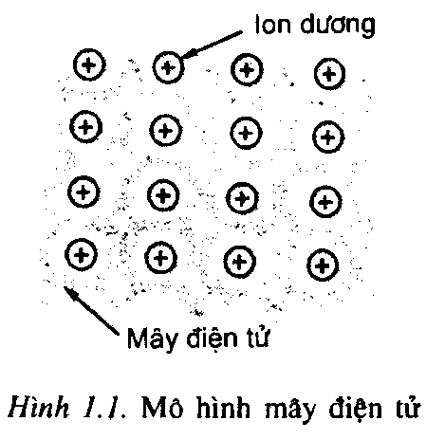
Hình 1.1 Mô hình mây điện tử

Điện tử tự do bị kích động bởi ánh sáng chiếu vào đạt được một năng lượng cao song không ổn định, khi trở về sẽ phát ra năng lượng (thừa) dưới dạng bức xạ làm kim loại có vẻ ngoài sáng, óng ánh (thường gọi là ánh kim).
Điện tử tự do bao quanh các ion dương như là lớp đệm để các ion này dễ dàng trượt đi với nhau, nhờ đó kim loại có tính dẻo (một phần của tính dẻo).
Điện tử tự do là nguyên nhân của dẫn điện và dẫn nhiệt. Dưới tác động của điện thế, các điện tử tự do định hướng và tạo nên dòng điện. Nhưng khi nhiệt độ tăng, các ion dương bị dao động mạnh hơn quanh vị trí cân bằng của nó, cản trở chuyển động định hướng của các điện tử tự do, do đó điện trở tăng.
1.1.3 Phân loại kim loại
Tùy yêu cầu, người ta có thể phân kim loại ra nhiều loại như kim loại đen (Fe, Mn, Cr), kim loại màu; kim loại dẻo, kim loại dòn; kim loại nguyên chất, kim loại không nguyên chất v.v…
1.1.4 Các liên kết cơ bản, liên kết kim loại
Trong thực tế, ta thường gặp nhiều loại liên kết. Ví dụ như tinh thể muối ăn NaCl có liên kết ion, trong đó các ion Na⁺ và Cl⁻ liên kết với nhau bằng lực hút tĩnh điện. Mỗi ion đều chịu lực kéo như nhau, cân bằng về mọi phía, nên chúng nằm ở vị trí cân bằng.
Với kim loại, các ion của nó được ràng buộc với nhau bởi liên kết kim loại mà bản chất của nó là lực hút tĩnh điện, cân bằng về mọi phía giữa ion dương và các điện tử tự do bao quanh nó, giữ cho ion ở vị trí cân bằng. Trong kim loại, liên kết kim loại không hề thay đổi khi các ion thay đổi vị trí cân bằng. Nhờ đó, kim loại có tính dẻo cao (tức là sau khi biến dạng dịch chuyển tương đối, vị trí các nguyên tử - ion vẫn giữ nguyên cấu hình ban đầu). Đối với liên kết ion thì tinh thể bị biến đổi (vỡ vụn).
1.2. CẤU TẠO MẠNG TINH THỂ LÝ TƯỞNG
1.2.1 Mạng không gian, mạng tinh thể, nút mạng, ô cơ sở
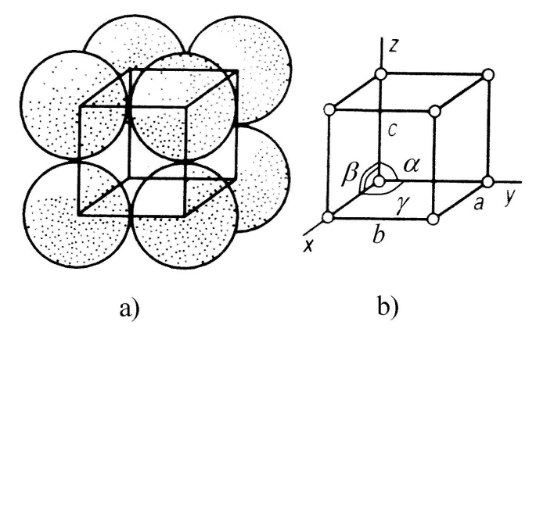
Mạng không gian được tạo nên bởi các ion, nguyên tử, sắp xếp theo qui luật chặt chẽ, biểu diễn được ở dưới dạng hình học nhất định, được gọi là mạng tinh thể.
Hình 1.2 Các hạt cơ bản trong tinh thể
a) Biểu diễn không gian b) Sơ đồ

Người ta thường biểu diễn mạng tinh thể gồm bởi vô số các ô nhỏ xếp liên tiếp nhau theo ba chiều đo trong không gian, đó là các khối cơ sở. Vậy khối cơ sở là phần nhỏ nhất, đặc trưng đầy đủ cho các tính chất hình học của mạng tinh thể. Vì thế, trong thực tế biểu diễn mạng tinh thể bằng khối cơ sở của nó là đủ (do đó việc biểu diễn mạng tinh thể trở nên đơn giản).
Vị trí cân bằng (trung tâm) mà các nguyên tử, ion dao động xung quanh được gọi là nút mạng (các đỉnh của ô cơ sở).
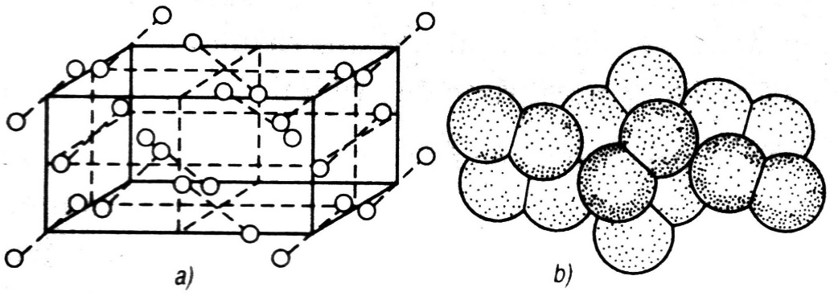
1.2.2 Các kiểu mạng tinh thể thường gặp
Hình 1.3 Mạng tinh thể iốt
a) Sơ đồ b) Biểu diễn không gian
Kim loại nguyên chất có ba dạng mạng tinh thể cơ bản (hình 1.4):
+ Lập phương thể tâm (LPTT) như Fe_{α} , Cr, W, Mo v.v...
+ Lập phương diện tâm (LPDT) như Fe_{γ} , Ni, Al, Cu v.v...
+ Lục giác xếp chặt (LGXC) như Zn, Co, Cd (cadimi) v.v...

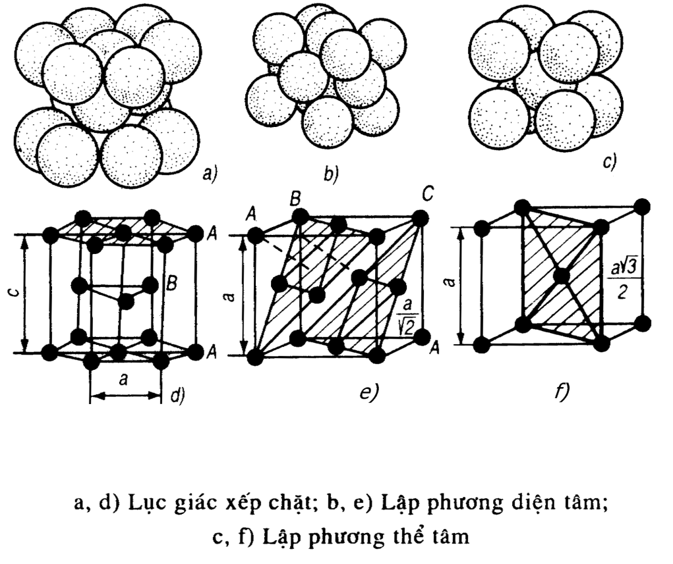
Hình 1.4 Các ô cơ bản của một số kiểu mạng tinh thể
a,d) Lục giác xếp chặt; b,e) Lập phương diện tâm
c,f) Lập phương thể tâm

1.2.3 Ký hiệu mặt và phương tinh thể
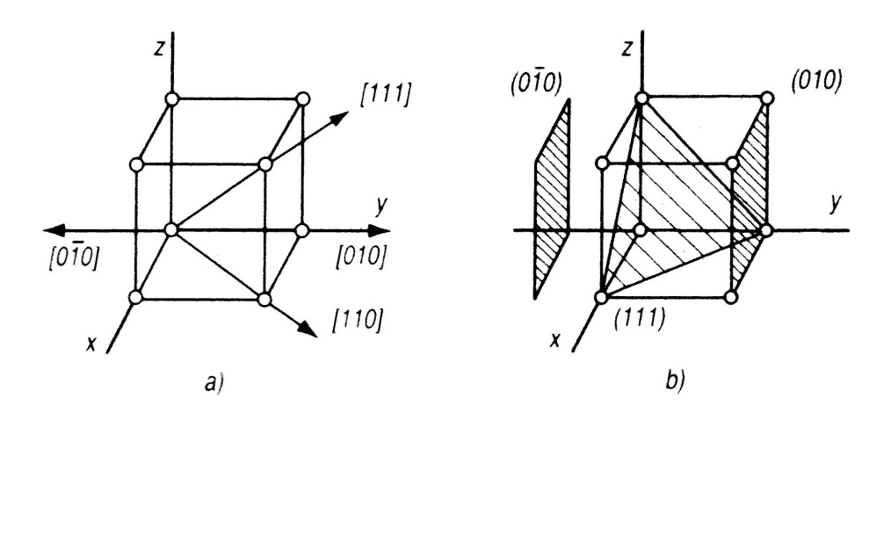
Hình 1.5 Các chỉ số phương (a) và mặt (b)

Tọa độ của nút mạng biểu diễn bằng các số nguyên đặt trong dấu ngoặc vuông và được gọi là chỉ số của phương, đặt trong ngoặc tròn là các chỉ số của mặt.

1.2.4 Mật độ nguyên tử, lổ hổng
Mật độ nguyên tử của mạng là phần thể tích tính ra phần trăm của mạng do các nguyên tử chiếm chỗ, được xác định bằng công thức (tính cho một khối cơ sở).
M_{v} = . 100%
Trong đó :
M_{v} : mật độ nguyên tử hay mật độ khối.
n : số nguyên tử của khối cơ sở.
v : thể tích của nguyên tử.
V : thể tích của khối cơ sở.
Ví dụ, trong mạng lập phương thể tâm các đại lượng đó được tính:
n = 1 (giữa) + 8 (đỉnh) = 2
v : coi nguyên tử như quả cầu tròn, bán kính tính được là :
r = nên v =
V : khối cơ sở là hình lập phương nên V = a³. Thay các giá trị này vào công thức tính được M_{v} = 68%, như vậy mạng lập phương thể tâm có 32% thể tích là các lỗ hổng.
1.2.5 Các tính chất đặc trưng của vật liệu tinh thể
Các vật tinh thể được đặc trưng bởi sự sắp xếp có trật tự trong không gian của các hạt (ion, nguyên tử, phân tử) tạo nên tinh thể.
Tính chất của tinh thể phụ thuộc vào cấu tạo điện tử của các nguyên tử, sự phân bố trong không gian của các hạt cơ bản, thành phần hóa học, kích thước và hình dáng tinh thể.
Dạng thù hình là sự tồn tại hai hay nhiều cấu trúc mạng tinh thể khác nhau của cùng một nguyên tố hay một hợp chất hóa học. Quá trình thay đổi cấu trúc mạng từ dạng thù hình này sang dạng thù hình khác gọi là chuyển biến thù hình, ký hiệu bằng α, β, γ, δ, ε v.v... bắt đầu từ nhiệt độ thấp nhất.
Ví dụ: sắt là kim loại có tính thù hình, có mạng lập phương thể tâm ở hai khoảng nhiệt độ dưới 911ºC – ký hiệu là Fe_{α} và từ (1392÷1539)ºC là Fe_{δ}. Có mạng lập phương diện tâm ở (911÷1392)ºC với ký hiệu là Fe_{γ} ; còn ký hiệu Fe_{β} là Fe_{α} mất từ tính, tồn tại ở thấp hơn 768ºC.
Không những nhiệt độ mà cả áp suất cũng gây ra chuyển biến thù hình. Khi chuyển biến thù hình các tính chất cơ, lý của vật liệu có thù hình có thể thay đổi đột ngột, dẫn đến các hiệu ứng quan trọng, có thể có lợi hay có hại.
1.3. CẤU TẠO TINH THỂ THỰC CỦA KIM LOẠI
1.3.1 Đơn tinh thể
Đôi khi có thể gặp các khối kim loại có kích thước nhỏ (nhiều nhất tới hàng gam), trong đó mạng tinh thể có mặt, phương được giữ đồng nhất ở mọi điểm đó là đơn tinh thể. Có thể coi đơn tinh thể là một mạng tinh thể lớn, đồng nhất về hình học.
Đặc điểm quan trọng của đơn tinh thể là nó có tính dị hướng, tức là theo các phương, tính chất cần xác định có giá trị lớn nhỏ khác nhau (có khi tới hàng chục lần) do mật độ của các nguyên tử khác nhau, do đó lực liên kết lớn, bé khác nhau.
Trong chế tạo máy thông thường hầu như không gặp đơn tinh thể.
1.3.2 Đa tinh thể, hạt, độ hạt, siêu hạt
Trong thực tế các chi tiết kim loại dù có kích thước nhỏ cũng rất lớn so với từng đơn tinh thể, từng tinh thể, nên chúng luôn bao gồm vô số tinh thể gắn bó với nhau. Trạng thái tập hợp như vậy được gọi là trạng thái đa tinh thể mà mỗi phần trong nó được gọi là tinh thể hay hạt.
Như vậy, thông thường kim loại gồm nhiều hạt gắn bó với nhau.
Nếu khối đa tinh thể gồm các hạt (kích thước hàng chục đến hàng trăm µm) với phương mạng lệch nhau một góc đáng kể (hàng chục độ), mà mỗi hạt cũng gồm nhiều thể tích nhỏ hơn (kích thước cỡ 0,1 - 10µm) với phương mạng lệch nhau một góc rất nhỏ (không quá 1 - 2 độ) chúng được gọi là siêu hạt hay block. Như vậy biên giới siêu hạt cũng bị xô lệch nhưng với mức độ thấp hơn và có chiều dày nhỏ hơn.
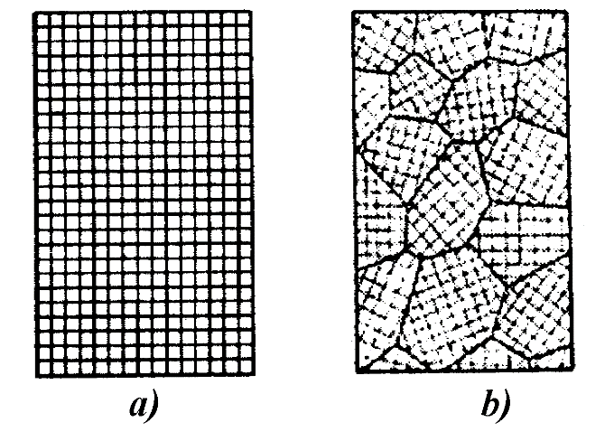
Hình 1.6 a) Đơn tinh thể
b) Đa tinh thể
1.3.3 Sai lệch mạng tinh thể
Trong thực tế, ngay trong bản thân mỗi hạt hay đơn tinh thể, không phải mọi nguyên tử hay ion đều ở đúng vị trí quy định, mà ở một số bộ phận của mạng còn có những nguyên tử nằm lệch vị trí gây nên sai lệch. Số nguyên tử nằm lệch vị trí như vậy rất ít (thường không quá 1% số nguyên tử của mạng) song những sai lệch đó thường có nhiều ảnh hưởng lớn.
Sai lệch điểm: Kim loại càng nhiều tạp chất, dạng sai lệch này càng nhiều.
Sai lệch đường – Lệch: Sai lệch đường có tác dụng rất lớn tới các tính chất của kim loại đặc biệt là cơ tính
Lệch biên (lệch thẳng): Lệch biên có tác dụng rất lớn đến quá trình trượt.
Lệch xoắn: Lệch xoắn có ý nghĩa to lớn khi kết tinh.
Sai lệch mặt: Biên giới hạt là một dạng sai lệch mặt điển hình.

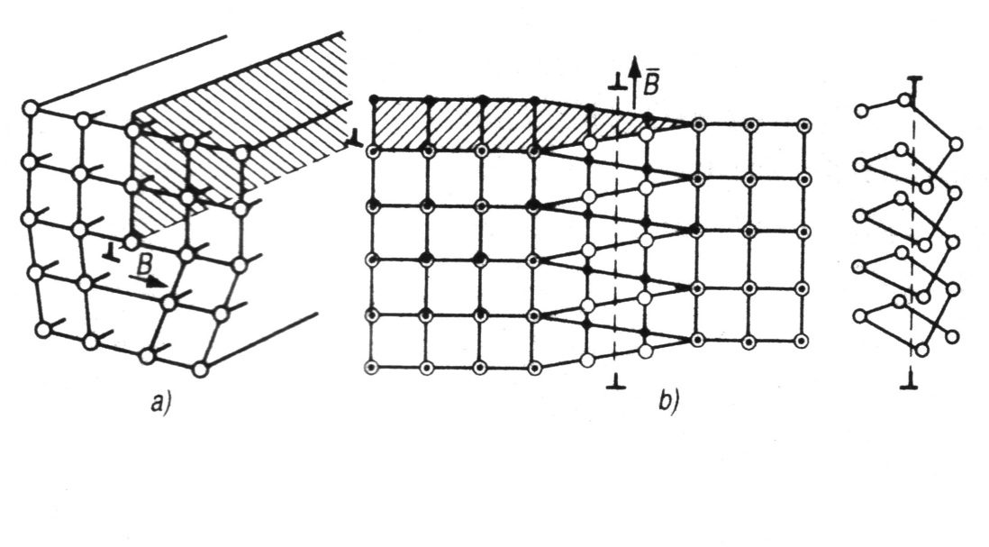
Hình 1.7 Sơ đồ lệch biên (a) và lệch xoắn (b)

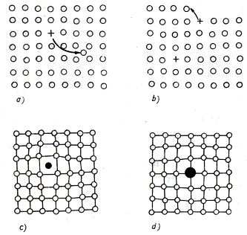
Hình 1.8 Các dạng sai lệch điểm trong mạng tinh thể
a) Nút trống Frenkel; b) Nút trống Schottly
c,d) Nguyên tử xen kẽ và thay thế

1.4. CÁC PHƯƠNG PHÁP NGHIÊN CỨU KIM LOẠI VÀ HỢP KIM
1.4.1 Cấu trúc nghiên cứu bằng tia Rơnghen
Tia Rơnghen là các sóng điện từ với bước sóng rất ngắn λ = (0,005÷2).10⁻⁸ cm nên có năng lượng lớn, có thể đâm xuyên. Căn cứ vào ảnh vạch nhiễu xạ của tia phản chiếu từ các mặt tinh thể ta có thể suy ra một cách chính xác kiểu mạng tinh thể tồn tại cũng như các giá trị của thông số mạng.
1.4.2 Cấu trúc nghiên cứu bằng mắt thường và kính lúp
Quan sát mặt gãy là phương pháp nghiên cứu tổ chức kim loại một cách thô sơ nhất. Quan sát kim loại ở chỗ gãy vỡ (mặt, vết gãy, vỡ) bằng mắt cũng cho ta những khái niệm rất sơ bộ về mức độ hoàn thiện của tổ chức kim loại, có thể phát hiện:
+ Vết nứt lớn.
+ Lẫn xỉ lớn, rỗ xỉ.
+ Rỗ khí.
+ Sơ bộ về hạt lớn hay nhỏ.
Với điều kiện chúng có kích thước ≥ 0,15 mm là giới hạn phân biệt của mắt.
Thường dùng phương pháp này để phân tích nguyên nhân gãy vỡ trên các chi tiết thật.
- Tổ chức thô đại
Đem mài nhẵn mặt gãy bằng giấy nhám (ráp) sẽ thấy rõ được một số dạng hỏng: nứt, lẫn xỉ, rỗ. Nếu dùng kính lúp để soi thì có thể phát hiện được các khuyết tật kể trên tới kích thước nhỏ tới 0,05 mm.
Nếu dùng một số hóa chất thích hợp để ăn mòn nhẹ bề mặt mài sẽ phát hiện được sự không đồng nhất của tổ chức như: lớp tôi bề mặt, lớp thấm, tổ chức thớ, sự thiên tích của phốtpho và lưu huỳnh.
1.4.3 Cấu trúc nghiên cứu bằng kính hiển vi kim loại học và hiển vi điện tử
Nghiên cứu tổ chức tế vi là phương pháp nghiên cứu tổ chức kim loại bằng kính hiển vi, được dùng rộng rãi trong sản xuất và ngay cả trong nghiên cứu. Thường dùng là kính hiển vi quang học và kính hiển vi điện tử.
Kính hiển vi quang học, cho phép có độ phóng đại từ 50 đến 2000 lần, mẫu chế tạo không phức tạp, phương pháp tổ chức tế vi quang học được dùng rất phổ biến trong sản xuất. Phưong pháp tổ chức tế vi quang học đã có vai trò rất lớn trong nghiên cứu và sản xuất, song với sự phát triển mạnh mẽ của khoa học hiện đại nhiều khi nó không có hiệu lực vì không phát hiện được các cấu trúc nhỏ hơn giới hạn trên. Lúc đó phải dùng kính hiển vi điện tử.
Kính hiển vi điện tử, có khả năng phân tích gần tới khoảng cách nguyên tử. Phương pháp tổ chức tế vi điện tử chủ yếu được dùng trong nghiên cứu.
Hai phương pháp tổ chức tế vi chỉ cho ta biết số lượng, hình dạng, kích thước và sự phân bố của hạt và các phần tử, chỉ có sử dụng tia Rơnghen mới cho biết kiểu mạng tinh thể.
CÂU HỎI ÔN TẬP
1. Trình bày các đặc tính của kim loại.
2. Trình bày cấu tạo mạng tinh thể lý tưởng.
3. Trình bày cấu tạo mạng tinh thể thực tế.
4. Người ta thường dùng các phương pháp nào để nghiên cứu kim loại và hợp kim?
2. SỰ KẾT TINH VÀ SỰ HÌNH THÀNH TỔ CHỨC KIM LOẠI
2.1. ĐIỀU KIỆN XẢY RA KẾT TINH
2.1.1 Cấu tạo của kim loại lỏng
Có điện tử tự do và liên kết kim loại.
Các nguyên tử có xu hướng sắp xếp trật tự thể hiện ở chỗ nó luôn có những nhóm nhỏ nguyên tử sắp xếp trật tự gần (không có trật tự xa như ở trạng thái rắn).
Khi những nhóm trật tự đó xuất hiện, chúng sẽ tồn tại trong một thời gian ngắn nhưng để rồi sau đó lại tan đi và xuất hiện ở chỗ khác, tức chúng ở trạng thái liên tiếp tạo thành rồi tan đi.
Như vậy kim loại lỏng gần với trạng thái tinh thể hơn trạng thái khí, điều này giúp nó kết tinh (tạo nên mạng tinh thể và hạt) một cách dễ dàng.
2.1.2 Biến đổi năng lượng khi kết tinh
Sự biến đổi năng lượng quyết định chiều hướng của mọi chuyển biến (phản ứng hóa học, kết tinh, biến đổi pha v.v…). Năng lượng tự do của các trạng thái phụ thuộc nhiều vào nhiệt độ.
Khi làm nguội qua nhiệt độ T_{S} (được gọi là nhiệt độ kết tinh lý thuyết) sẽ có sự chuyển trạng thái từ lỏng sang rắn, tức là xảy ra kết tinh. Tuy nhiên, tại đúng nhiệt độ T_{KT}=T_{S} khi làm nguội vẫn chưa xảy ra kết tinh, vì hai trạng thái cân bằng nhau tức là trong đơn vị thời gian có bao nhiêu lỏng biến thành tinh thể thì ngược lại có bấy nhiêu tinh thể chảy ra thành lỏng.
Sự kết tinh thực tế chỉ xảy ra ở nhiệt độ thấp hơn nhiệt độ kết tinh lý tưởng một khoảng nhất định.
2.1.3 Độ quá nguội
Người ta gọi hiệu số giữa nhiệt độ kết tinh lý thuyết T_{S} với nhiệt độ kết tinh thực tế T_{KT} là độ quá nguội ΔT.
ΔT = T_{S} - T_{KT}
Như vậy có thể nói: sự kết tinh chỉ xảy ra với độ quá nguội.
Nhiệt độ kết tinh của kim loại cho trong các sổ tay, tài liệu chính là nhiệt độ kết tinh lý thuyết, bởi cùng một kim loại, nhiệt độ kết tinh thực tế trong khuôn cát cao hơn trong khuôn kim loại, do vậy không thể có nhiệt độ kết tinh thực tế.
2.2. HAI QUÁ TRÌNH CỦA SỰ KÉT TINH
2.2.1 Tạo mầm
Tạo mầm (hình 2.1a) là quá trình tạo ra các phần tử rắn mà thực chất là những phần tử rắn có cấu tạo tinh thể, với kích thước đủ lớn được cố định lại, chúng không bị tan đi như trước đó mà phát triển lên như là trung tâm của tinh thể (hạt). Có hai loại mầm: tự sinh và ký sinh.
Mầm tự sinh là sự tạo mầm từ kim loại lỏng đồng nhất không có sự trợ giúp của các phần tử rắn có sẵn ở trong nó.
Mầm ký sinh là sự tạo mầm ở trên bề mặt phần tử rắn có sẵn ở trong kim loại. Đây là dạng tạo mầm tự nhiên (kim loại lỏng dù nguyên chất đến đâu cũng còn có tạp chất trong đó có các phần tử rắn không tan). Trong nhiều trường hợp người ta còn cố ý đưa thêm các phần tử rắn vào để hỗ trợ quá trình kết tinh.
2.2.2 Phát triển mầm
Sự phát triển lên về kích thước của mầm là quá trình tự nhiên vì giảm năng lượng tự do. Trong thực tế sự phát triển mầm không đều theo các phương, mật độ nguyên tử của phương càng dày tốc độ phát triển càng cao. Theo phương tản nhiệt mạnh, mầm phát triển mạnh hơn theo phương tản nhiệt yếu.
2.3. SỰ HÌNH THÀNH HẠT
2.3.1 Tiến trình kết tinh
Khi các mầm tạo nên trước đang phát triển lên thì trong kim loại lỏng vẫn tiếp tục sinh thêm mầm mới.
Sự kết tinh sẽ kết thúc khi các mầm phát triển lên đi đến gặp nhau và kim loại lỏng hết. Các hạt từ mầm sinh ra trước có nhiều thời gian và nhiều kim loại lỏng bao quanh hơn sẽ có điều kiện phát triển hơn nên sẽ to hơn, ngược lại các hạt từ mầm sinh sau sẽ nhỏ hơn.
Trong kim loại lỏng, các mầm được định hướng một cách ngẫu nhiên nên phương mạng của hạt không đồng hướng mà lệch nhau một góc đáng kể, do đó xuất hiện vùng biên giới hạt với mạng tinh thể bị xô lệch.
2.3.2 Sự hình thành hạt
Sự hình thành dạng hạt (hình 2.1 b, c) có ảnh hưởng đến chất lượng kim loại.
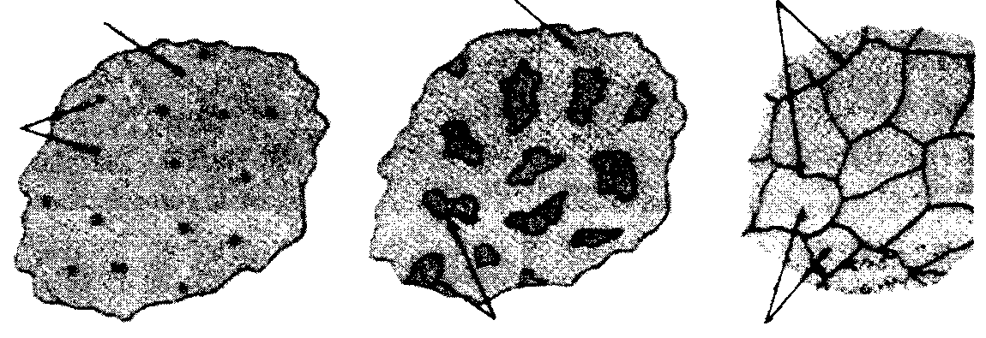
Hình dạng của hạt phụ thuộc vào mối tương quan tốc độ phát triển mầm theo các phương khác nhau, và chính điều này lại phụ thuộc vào bản chất kim loại (kiểu mạng tinh thể) và điều kiện tản nhiệt.
Pha lỏng
Mầm
Pha lỏng
Phân giới hạt
Các hạt
Các hạt tinh thể sẽ được hình thành
a)
b)
c)
Hình 2.1 Sơ đồ quá trình kết tinh từ thể lỏng của kim loại

Độ lớn của hạt ảnh hưởng đến cơ tính. Do vậy thường phải xác định kích thước hạt kim loại. Do không thể tách các hạt kim loại riêng rẽ ra để đo nên cần phải có những quy ước để đánh giá độ lớn của chúng. Thường xác định độ lớn của hạt trên tổ chức tế vi.
2.4. CÁC PHƯƠNG PHÁP TẠO HẠT NHỎ KHI ĐÚC
2.4.1 Tăng độ quá nguội
Khi tăng độ quá nguội, tốc độ tạo mầm (n) và tốc độ phát triển mầm (v) đều tăng nhưng (n) tăng nhanh hơn (v), do đó làm nhỏ hạt đi.
2.4.2 Biến tính
Biến tính là phương pháp làm nhỏ hạt rất có hiệu quả, đó là cách cho vào kim loại lỏng trước khi rót khuôn (thường là cho vào thùng rót) một lượng rất nhỏ (không quá 0,1% trọng lượng kim loại lỏng) chất đặc biệt có tác dụng làm nhỏ hạt, thậm chí đôi khi thay đổi cả hình dạng hạt. Cơ chế làm nhỏ hạt của chất biến tính như sau:
- Kết hợp với tạp chất hoặc khí hòa tan trong kim loại lỏng để tạo ra các hợp chất khó chảy, không tan, ở dạng các phần tử lơ lửng, chúng giúp cho sự tạo mầm ký sinh. Phần lớn chất biến tính thuộc loại này. Ví dụ, cho nhôm vào thép lỏng với lượng nhỏ (khoảng 20 đến 50g/1T thép lỏng) giúp tạo nên mầm ký sinh, thỏi thép đúc sẽ có hạt nhỏ.
- Hòa tan vào kim loại lỏng làm giảm tốc độ phát triển mầm (v).
2.5. CẤU TẠO TINH THỂ CỦA THỎI ĐÚC
2.5.1 Ba vùng tinh thể của thỏi đúc
Các thỏi (thép) đúc thường có dạng tròn hay vuông, chúng được đúc trong khuôn kim loại, đôi khi được làm nguội bằng nước.
Từ ngoài vào trong có ba vùng tinh thể lần lượt như sau: (hình 2.2)
Vỏ ngoài cùng là lớp hạt nhỏ đẳng trục 1. Kim loại lỏng đầu tiên tiếp xúc với thành khuôn nguội nên kết tinh với độ quá nguội ΔT lớn và do tác dụng tạo mầm của bề mặt khuôn nên hạt tạo thành nhỏ. Do thành khuôn có độ nhấp nhô nên các mầm phát triển theo các phương ngẫu nhiên, do đó trục hạt phát triển đều theo mọi phía (đẳng trục).
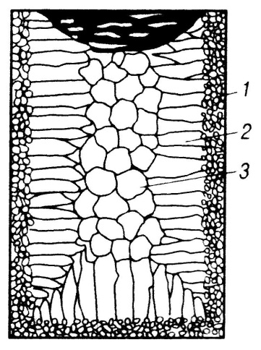
Vùng tiếp theo có hạt tương đối lớn hình trụ 2 tức kéo dài vuông góc với thành khuôn. Sau khi vỏ ngoài đã kết tinh xong thành khuôn mới bắt đầu nóng lên, nên kim loại lỏng kết tinh với ΔT nhỏ hơn nên hạt tạo thành có lớn hơn. Hạt phát triển lên theo chiều ngược với chiều tản nhiệt do đó có phương vuông góc với thành khuôn (phương thoát nhiệt). Kết quả thu được hạt tương đối lớn, hình trụ dài theo phương vuông góc với thành khuôn.
Hình 2.2 Sơ đồ cấu tạo tinh thể
của thỏi đúc
Vùng ở giữa các hạt lớn đẳng trục 3. Cuối cùng khi kim loại lỏng ở giữa kết tinh, thành khuôn đã nóng lên nhiều, làm cho hạt trở nên lớn, phát triển theo mọi phương.
Trong ba vùng trên, vùng ngoài cùng luôn luôn là lớp vỏ mỏng, còn hai vùng sau có mối tương quan với nhau phụ thuộc vào điều kiện làm nguội khuôn.
2.5.2 Các khuyết tật của thỏi đúc
2.5.2.1 Lõm co và rỗ co
Lõm co và rỗ co là do thể tích kim loại khi kết tinh bị co lại, như hình thức thể hiện thì khác nhau.
Lõm co phần kết tinh sau cùng, bản thân kim loại lỏng ở đây đã bù co cho các phần kết tinh trước, và đến lượt nó kết tinh thì không còn đâu kim loại lỏng để bù cho nó nữa nên tạo ra một lỗ hổng tập trung.
Các lỗ hổng nhỏ tạo nên do sự co của kim loại lỏng khi kết tinh được phân bố rải rác trên khắp vật đúc được gọi là rỗ co. Rỗ co làm giảm mật độ vật đúc, làm xấu cơ tính.
Đối với mỗi kim loại, hợp kim lượng co khi kết tinh là một giá trị cố định, khi thể tích lõm co tăng lên thì tổng thể tích rỗ co giảm đi và ngược lại, dạng khuyết tật này là bản chất của kim loại.
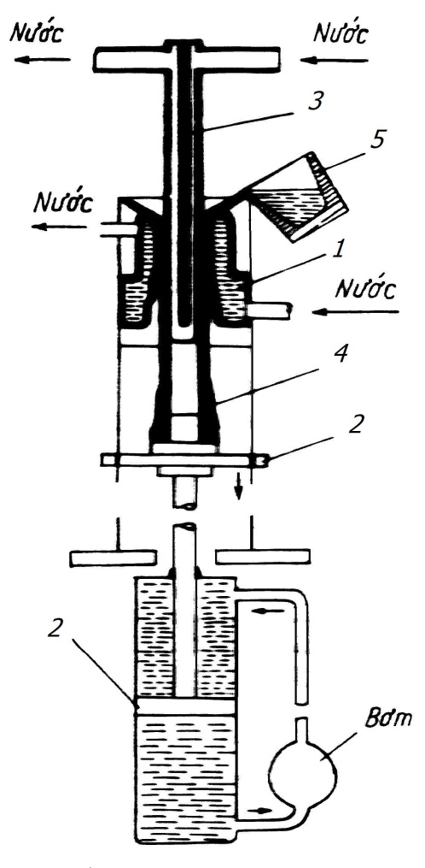
2.5.2.2. Rỗ khí
Hình 2.3 Đúc liên tục
1;3 khuôn, lõi (bình kết tinh) 2. Hệ thống chuyển sản phẩm 4. Sản phẩm 5. Thùng rót kim loại lỏng
Kim loại lỏng có khả năng hòa tan một lượng khí đáng kể, sau khi kết tinh, độ hòa tan của khí trong kim loại rắn giảm đi đột ngột, khí thoát ra không kịp bị mắc kẹt lại, tạo nên các túi nhỏ được gọi là rỗ khí.
Rỗ khí cũng làm giảm mật độ, làm xấu cơ tính.
Có thể tránh được khuyết tật này bằng cách khử khí tốt trước khi rót hay đúc trong chân không.
2.5.2 3 Thiên tích
Thiên tích là sự không đồng nhất về thành phần của thỏi đúc. Điều này không những xảy ra trong hợp kim mà cả trong kim loại nguyên chất do tích tụ tạp chất.
2.5.3 Đúc liên tục
Đúc liên tục là một phương pháp rót kim loại lỏng liên tục vào lòng khuôn và vật đúc được tạo thành liên tục. Khuôn đúc là một bình kết tinh bằng kim loại được làm nguội tuần hoàn bằng nước để làm nguội và đông đặc nhanh vật đúc. Sản phẩm đúc liên tục có độ nhẵn bóng và độ chính xác cao, tránh được một số khuyết tật đúc.

CÂU HỎI ÔN TẬP
1. Trình bày điều kiện xảy ra kết tinh.
2. Hai quá trình của sự kết tinh và sự hình thành hạt xảy ra như thế nào?
3. Trình bày các phương pháp tạo hạt nhỏ khi đúc
4. Mô tả cấu tạo tinh thể của thỏi đúc.
3. HỢP KIM
3.1. KHÁI NIỆM VỀ HỢP KIM
3.1.1 Định nghĩa
Hợp kim là vật thể của nhiều nguyên tố và mang tính chất kim loại, nguyên tố chính trong hợp kim phải là kim loại.
Thành phần của các nguyên tố trong hợp kim thường được biểu thị bằng phần trăm trọng lượng. Hợp kim đơn giản chỉ gồm hai nguyên tố, hợp kim phức tạp gồm từ ba nguyên tố trở lên.
3.1.2 Tính ưu việt của hợp kim
Trong chế tạo cơ khí, vật liệu thường dùng là hợp kim, hầu như không dùng kim loại nguyên chất do hợp kim có nhiều ưu điểm phù hợp với chế tạo cơ khí.
Trước hết vật liệu chế tạo máy phải có độ bền cao, về mặt này hợp kim hơn hẳn kim loại nguyên chất. Độ cứng, các giới hạn bền, chảy, đàn hồi cao hơn hẳn, trong khi đó độ dẻo, độ dai vẫn đủ cao. Còn kim loại nguyên chất tuy rất dẻo và dai song lại kém bền, cứng, bị mài mòn nhanh. Kim loại nguyên chất có tính dẻo cao để gia công áp lực, nhưng khó đúc, gia công cắt và không hóa bền được bằng nhiệt luyện.
Các hợp kim có tính công nghệ khác nhau và phù hợp với từng điều kiện gia công như: gia công áp lực ở trạng thái nóng và nguội, đúc, gia công cắt, nhiệt luyện v.v… bảo đảm cho chế tạo sản phẩm có năng suất cao.
Luyện hợp kim dễ hơn kim loại nguyên chất do thép và gang có nhiệt độ chảy thấp hơn Fe, không hoặc ít phải khử bỏ cacbon và một số tạp chất khác.
3.1.3 Một số khái niệm: pha, hệ cấu tử
Pha: là những phần tử của hợp kim có thành phần đồng nhất ở cùng một trạng thái và ngăn cách với các pha khác bằng bề mặt phân chia (nếu ở trạng thái rắn thì phải có sự đồng nhất về cùng một kiểu mạng và thông số mạng)
Hệ: là một tập hợp các pha ở trạng thái cân bằng (ổn định).
Cấu tử (nguyên): là một vật chất độc lập có thành phần không đổi, tạo nên các pha của hệ. Trong một số trường hợp, nguyên cũng là các nguyên tố hóa học hay hợp chất hóa học có tính ổn định cao.
Ví dụ:
Trạng thái gồm nước và nước đá (ở 0ºC) là hệ một cấu tử là H₂O (chất hóa học ổn định) và gồm hai pha nước (lỏng) và nước đá (rắn). Ở đây chúng là hai pha khác nhau vì chúng khác nhau về trạng thái và có bề mặt phân chia tuy thành phần là giống nhau.
Hợp kim Cu – Ni là hệ hai cấu tử (Cu, Ni) ở trạng thái rắn hoặc lỏng chỉ gồm một pha vì tạo ra dung dịch rắn hoặc lỏng đồng nhất.
Hợp kim Cu – Pb là hệ hai cấu tử (Cu, Pb) nhưng ở trạng thái rắn cũng như lỏng lại gồm hai pha do chúng không tan vào nhau và giữa chúng có bề mặt phân chia.
3.2. CÁC KIỂU CẤU TRÚC MẠNG TINH THỂ CỦA HỢP KIM
3.2.1 Dung dịch rắn
Dung dịch rắn có nhiều điểm giống với dung dịch lỏng song có điều khác nhau cơ bản giữa chúng là dung dịch rắn có cấu trúc mạng tinh thể.
Khi hai nguyên tố hòa tan vào nhau ở trạng thái rắn, một nguyên tố giữ nguyên kiểu mạng được gọi là dung môi, còn nguyên tố kia phân bố tương đối đều đặn vào trong mạng của nguyên tố dung môi và được gọi là nguyên tố hòa tan.
Ký hiệu dung dịch rắn của cùng một hệ bằng các chữ Hylạp α, β, γ v.v… hoặc bằng A(B) trong đó A: chất dung môi, B: chất hòa tan.
Các dung dịch rắn của kim loại có những đặc tính chung sau:
- Có liên kết là liên kết kim loại.
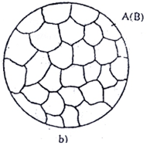
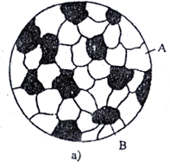
- Cấu trúc mạng tinh thể giống kim loại dung môi (là nguyên tố chiếm tỷ lệ cao nhất) và thường có kiểu mạng đơn giản như lập phương thể tâm, lập phương diện tâm v.v…
Hình 3.1 Hỗn hợp cơ học (a) dung dịch rắn (b)
- Thành phần các nguyên tố có thể thay đổi trong phạm vi khá rộng mà vẫn không làm thay đổi cấu trúc mạng.
- Nguyên tử nguyên tố hòa tan đi vào mạng của kim loại dung môi như là các nguyên tử lạ làm xô lệch mạng gây nên những sai lệch mạng.
- Về cơ tính, dung dịch rắn vẫn giữ được độ dẻo cao (do giữ lại kiểu mạng đơn giản của kim loại nguyên chất) song có độ bền, độ cứng cao hơn (do mạng tinh thể bị xô lệch).
Tùy theo vị trí phân bố của nguyên tử hòa tan ở trong mạng tinh thể của kim loại, dung môi sẽ có hai loại dung dịch rắn: dung dịch rắn thay thế và dung dịch rắn xen kẽ.
- Dung dịch rắn thay thế
+ Khi nguyên tử của nguyên tố hòa tan đi vào mạng tinh thể kim loại dung môi ở chính nút mạng, tức là thay thế cho nó thì tạo nên dung dịch rắn thay thế. Trong thực tế sự thay thế không khỏi dẫn tới làm thay đổi thông số mạng, làm xô lệch mạng, tăng độ bền, cứng, giảm độ dẻo (thường không giảm mạnh) so với dung môi (hình 3.1a).
+ Theo độ hòa tan lại chia ra: dung dịch rắn thay thế hòa tan vô hạn và có hạn.
Khi nguyên tử hòa tan B có thể lần lượt thay thế các vị trí của kim loại dung môi A một cách liên tục thì sẽ tạo nên được một dãy dung dịch rắn liên tục hay hòa tan vô hạn.
Khi các nguyên tử hòa tan B chỉ có thể thay thế các vị trí của nguyên tử kim loại dung môi với một tỷ lệ tối đa nào đó thì dung dịch rắn tạo thành là loại hòa tan có hạn.
- Dung dịch rắn xen kẽ
Trong dung dịch rắn xen kẽ, các nguyên tử hòa tan đi vào mạng kim loại dung môi ở giữa các nút mạng, tức xen kẽ vào các lỗ hổng của mạng (hình 3.1b).
Dung dịch rắn xen kẽ thường được tạo thành bởi dung môi là kim loại có đường kính nguyên tử lớn như Fe, Cr, W, Ti v.v… và nguyên tố hòa tan là các á kim có đường kính nguyên tử nhỏ như: C, N, H, B.

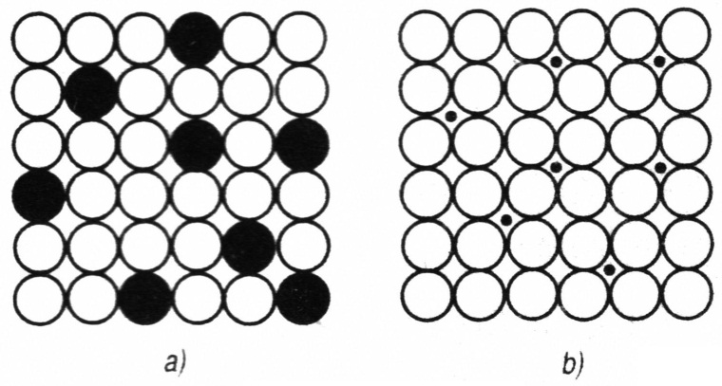
Nguyên tử dung môi Nguyên tử chất tan

Hình 3.2 Sơ đồ cấu trúc tinh thể của dung dịch rắn
a) Dung dịch rắn thay thế b) Dung dịch rắn xen kẽ

3.2.2 Pha trung gian hợp chất hóa học
Ngoài dung dịch rắn ra trong hợp kim còn có tính chất gần như các hợp chất hóa học thường gặp nhưng cũng có một số nét của dung dịch rắn nên gọi là pha trung gian.
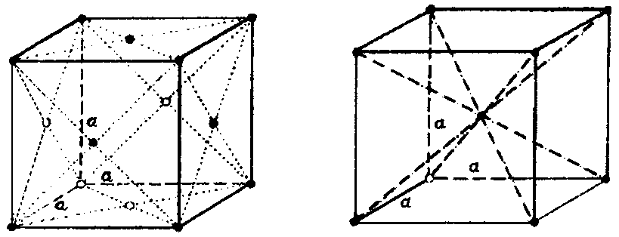
Mạng tinh thể pha trung gian có kiểu khác với các nguyên tố tạo thành nó (thường là phức tạp hơn) nên không giữ được tính dẻo của kim loại nguyên chất (hình 3.3 và 3.4).
Hình 3.3 Mạng tinh thể của các nguyên thành phần
Mạng tinh thể γ-Fe
Mạng tinh thể α-Fe
Có tính điển hình là dòn, độ cứng cao và có nhiệt độ chảy khá cao.
Các pha trung gian thường gặp là pha xen kẽ và pha điện tử, đó là các pha có liên kết kim loại.
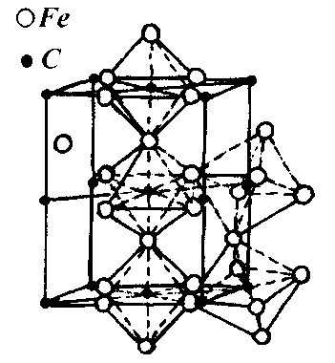
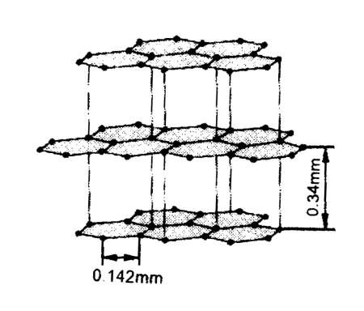
Ngoài ra, còn gặp nhiều pha trung gian khác, đa số là dòn và ngay cả các hợp chất hóa học như oxyt, sunfua.
Mạng tinh thể xementit
Mạng tinh thể graphit
Hình 3.4 Mạng tinh thể của pha trung gian
(khác với mạng của các nguyên thành phần trên hình 3.2)

3.2.3 Hỗn hợp cơ học
Trong hệ hợp kim, có những nguyên tố không hòa tan vào nhau cũng không liên kết tạo thành hợp chất hóa học mà chỉ liên kết với nhau bằng lực cơ học thuần túy, hệ hợp kim đó được gọi là hỗn hợp cơ học. Như vậy hỗn hợp cơ học không làm thay đổi mạng nguyên tử của các nguyên tố thành phần.
3.3. GIẢN ĐỒ TRẠNG THÁI CỦA HỢP KIM HAI CẤU TỬ
3.3.1 Khái niệm về giản đồ trạng thái: tính chất công dụng của giản đồ trạng thái, cách biểu diễn giản đồ trạng thái 2 cấu tử và 3 cấu tử
Không có quy luật chung để xác định sự tương tác giữa các nguyên tố ở trạng thái rắn. Đối với từng cặp nguyên tố, quy luật tương tác giữa chúng chỉ biết được bằng thực nghiệm và được ghi lại nhờ giản đồ trạng thái.
Sự biến đổi trạng thái và tổ chức của hệ hợp kim phụ thuộc vào nhiệt độ và thành phần, để biểu thị mối quan hệ đó đối với mỗi hệ người ta dùng giản đồ trạng thái.
Công dụng của giản đồ trạng thái
Từ giản đồ trạng thái có thể xác định được:
- Nhiệt độ chảy, chuyển biến pha của các hợp kim trong hệ khi nung nóng và làm nguội, nhờ đó xác định được dễ dàng các chế độ đúc, luyện, rèn, cán, hàn, nhiệt luyện.
- Trạng thái pha (pha, thành phần và tỷ lệ giữa các pha) của các hợp kim trong hệ, từ đó suy đoán được các đặc tính cơ bản và công dụng của chúng.
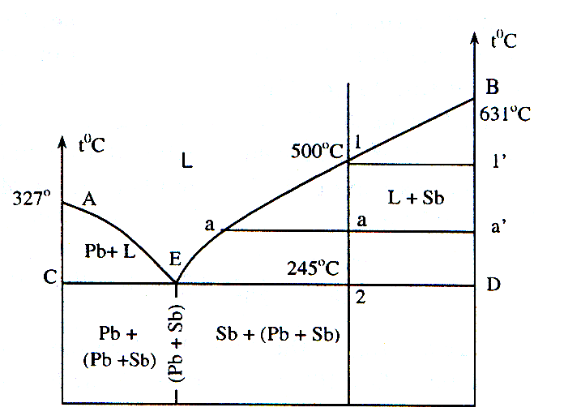
3.3.2 Giản đồ trạng thái hai cấu tử không hòa tan lẫn nhau không tạo thành pha trung gian (giản đồ loại 1)

3.3.3 Giản đồ trạng thái 2 cấu tử hòa tan vô hạn vào nhau không tạo thành pha trung gian (giản đồ loại 2)
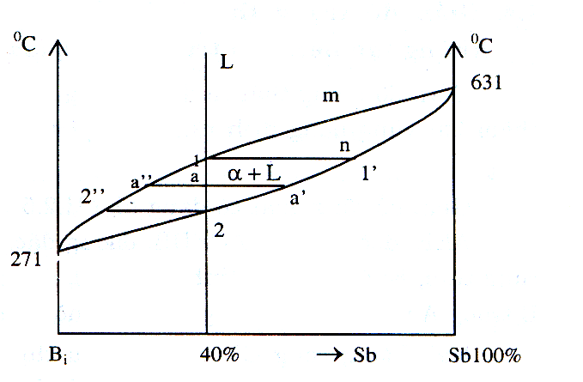3.3.4 Giản đồ trạng thái 2 cấu tử hòa tan có hạn vào nhau không tạo thành pha trung gian (giản đồ loại 3)
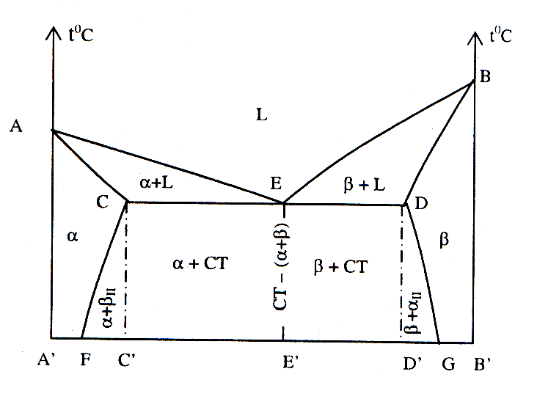

CÂU HỎI ÔN TẬP
1. Trình bày khái niệm, định nghĩa về hợp kim.
2. Trình bày các kiểu cấu trúc mạng tinh thể của hợp kim.
3. Mô tả giản đồ trạng thái của hợp kim hai cấu tử, cho ví dụ.

4. HỢP KIM SẮT – CACBON (Fe-C)
4.1. CÁC TỔ CHỨC CỦA HỢP KIM Fe – C
4.1.1 Đặc điểm của các cấu tử Fe-C
4.1.1.1 Sắt
Sắt là kim loại chuyển tiếp có thù hình với hai kiểu mạng tinh thể, mạng lập phương thể tâm và lập phương diện tâm; khối lượng riêng: 7,8 g/cm³. Về cơ tính, sắt là kim loại dẻo dai và kém bền.
Các chỉ tiêu cơ tính của sắt nguyên chất (sắt kỹ thuật) 99,8% Fe.
bền dẻo
cứng HB = 80 kG/mm² dai a_{K} = 3000 kJ/m²
4.1.1.2 Cácbon
Cacbon là phi kim, tồn tại dưới các dạng:
- Vô định hình (than đá, than gỗ) với khối lượng riêng từ 1,22÷1,92 g/cm³.
- Kim cương với kiểu mạng (hình 4.1a), có độ cứng lớn nhất trong thang độ cứng, có khối lượng riêng 3,514 g/cm³.
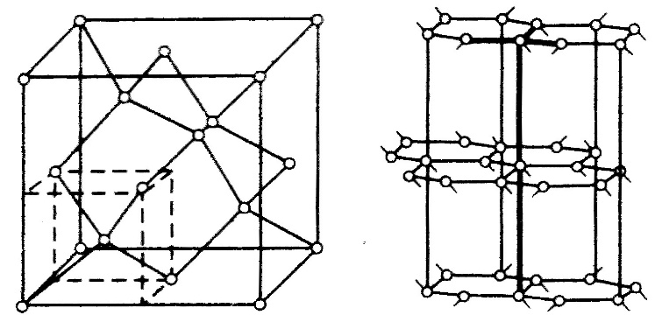
Hình 4.1 Mạng tinh thể a) Kim cương b) Graphit
a)
b)

- Grafit với kiểu mạng lục giác xếp theo lớp nên lực liên kết hóa trị trong mỗi lớp (hình 4.1b) khá lớn, còn giữa các lớp là lực hút phân tử rất yếu, vì thế grafit rất mềm và rất dễ tách lớp.
4.1.2 Tương tác giữa Fe và C
Fe và C có nhiều tương tác với nhau tạo thành cả dung dịch rắn lẫn pha trung gian, cũng như hỗn hợp cơ học giữa chúng.
- Dung dịch rắn của cacbon trong sắt.
- Cacbon có đường kính tương đối nhỏ, có thể hòa tan vào sắt dưới dạng xen kẽ. Tuy nhiên, kiểu mạng của sắt có khả năng hòa tan rất khác nhau.
- Đối với sắt Fe_{α} và Fe_{δ} có mạng tinh thể lập phương thể tâm. Đối với Fe_{γ} có mạng tinh thể lập phương diện tâm.
Khi lượng cacbon vượt quá giới hạn hòa tan (khác nhau đối với Fe_{α} và Fe_{γ}), cacbon sẽ kết hợp với Fe thành một loại cacbit sắt Fe₃C, Fe₂C, FeC, nhưng trong thực tế ta chỉ gặp Fe₃C gọi là xêmentit.
4.2. CÁC TỔ CHỨC CƠ BẢN
4.2.1 Các tổ chức một pha
Ngoài dung dịch lỏng, ta gặp các tổ chức một pha: xêmentit, ferit và auxtenit.
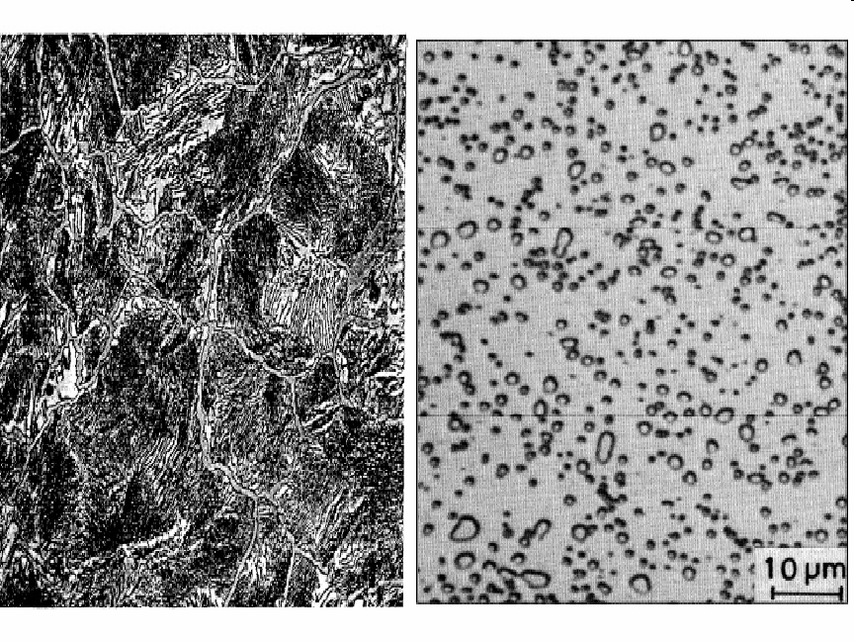
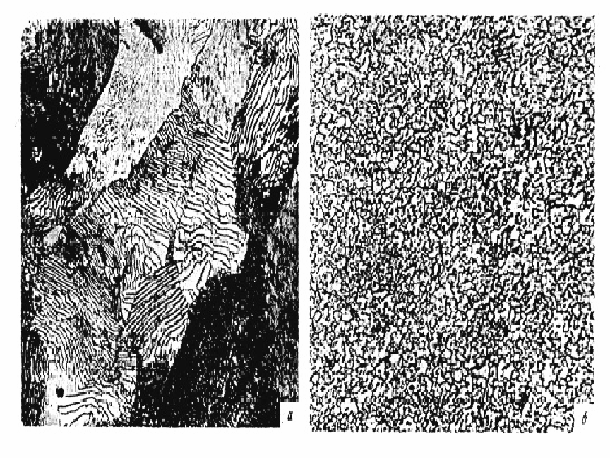
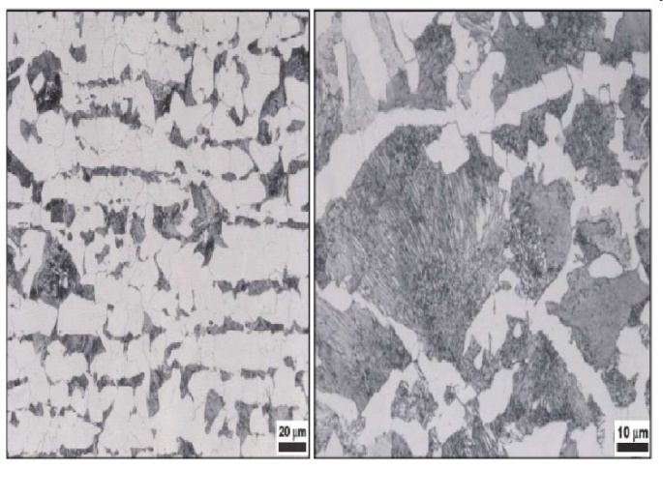
4.2.1.1 Xêmentit (ký hiệu Xe hay Fe₃C)
Hình 4.4 Thép sau cùng tích
Hình 4.3 Thép cùng tích

Hình 4.2 Thép trước cùng tích
Xêmentit là pha xen kẽ với kiểu mạng phức tạp, có thành phần gồm 93,33% Fe và 6,67% C, cứng (khoảng 800 HB, có thể làm xước kính) và dòn. Trên giản đồ trạng thái Fe-C nó biểu thị bằng đường thẳng đứng BFKL. Người ta phân biệt ba loại xêmentit.
- Xêmentit thứ nhất (Xe_{I}, Fe₃C_{I}) được tạo thành từ dung dịch lỏng theo đường BC ở nhiệt độ cao 1600÷1147ºC, do đó có tinh thể thô, có thể nhìn được bằng mắt thường. Xêmentit thứ nhất chỉ có trong hợp kim có > 4,3%C.
- Xêmentit thứ hai (Xe_{II}, Fe₃C_{II}) là loại được tạo thành từ dung dịch rắn auxtênit theo đường ES trong khoảng nhiệt độ 1147÷727ºC khi độ hòa tan của cácbon trong sắt γ giảm từ 2,14% xuống còn 0,8%. Xe_{II} thường có dạng lưới bao quanh hạt auxtênit, làm giảm mạnh độ dẻo, độ dai. Xe_{II} có trong các hợp kim có > 0,8%C.
- Xêmentit thứ ba (Xe_{III}) cũng được tạo thành từ trạng thái rắn nhưng là từ ferit, theo đường PQ ở nhiệt độ tº < 727ºC, lượng cacbon giảm từ 0,02 xuống còn 0,006%. Lượng Xe_{III} được tạo thành rất ít, không đáng kể, có thể bỏ qua.
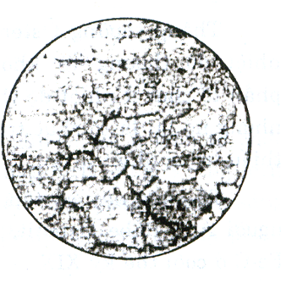
4.2.1.2 Ferit (F, α)
Hình 4.5 Tổ chức tế vi của Ferit

Ferit là dung dịch rắn xen kẽ của cacbon ở trong Fe_{α}, có mạng tinh thể lập phương thể tâm. Trên giản đồ trạng thái nó ở trong vùng GPQ, độ hòa tan của C trong Fe_{α} rất nhỏ: lớn nhất là 0,02% ở 727ºC, nhỏ nhất ở 0ºC là 0,006% nên có thể coi ferit như là sắt nguyên chất, vì thế có tên là ferit.
Ferit là pha dẻo và dai, nhưng trong các hợp kim Fe-C thực tế nó còn chứa các nguyên tố khác như crôm, mangan, silic v.v... làm cho kém dẻo và dai. Trong tổ chức tế vi, ferit ở dạng các hạt sáng đa cạnh.
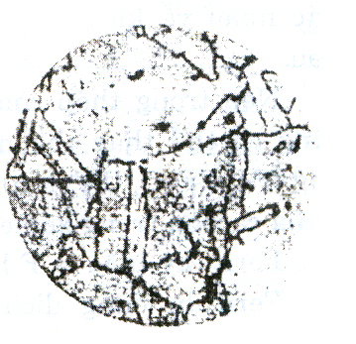
4.2.1.3 Auxtenit (As, γ)
Hình 4.6 Tổ chức tế vi của Auxtenit

Auxtenit là dung dịch rắn xen kẽ của cacbon ở trong Fe_{γ}, có mạng lập phương diện tâm. Trên giản đồ trạng thái nó ở trong vùng NJESG. Độ hòa tan của C trong Fe_{γ} khá lớn: lớn nhất tới 2,14% ở 1147ºC, thấp nhất là 0,8% ở 727ºC. Auxtenit là pha dẻo và dai.
4.2.2 Các tổ chức hai pha
4.2.2.1 Peclit (P, [F + Xe])
Peclit là hỗn hợp cơ học cùng tích của ferit và xêmentit – [F + Xe] tạo thành ở 727ºC từ dung dịch rắn auxtenit, peclit có chứa 88% F + 12% Xe.
Tùy theo hình dạng Xe ở trong hỗn hợp ta phân biệt peclit tấm và peclit hạt.
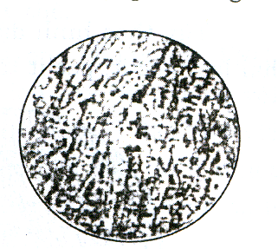
4.2.2.2 Lêđêburit [Lê, (γ + Xe), (P + Xe)]
Hình 4.8 Tổ chức tế vi của Lêdêburit
Lêđêburit là hỗn hợp cơ học cùng tinh kết tinh từ dung dịch lỏng với 4,3%C ở 1147ºC (điểm C), lúc mới tạo thành (từ 1147÷727ºC) gồm auxtenit và xêmentit (γ + Xe), khi làm nguội xuống dưới 727ºC auxtenit chuyển biến thành peclit nên nó gồm peclit và auxtenit. Phân tích đến cùng thì lêđêburit cũng là hỗn hợp của ferit và xêmentit, trong đó xêmentit chiếm tỷ lệ gần 2/3 nên rất cứng (tới 600 HB) và dòn.
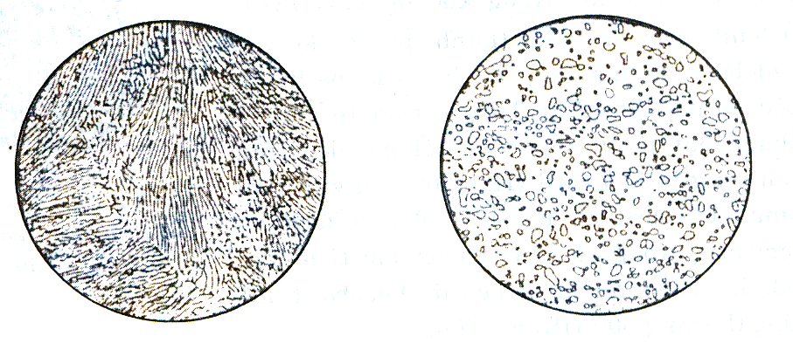
a)
b)
Hình 4.7 Tổ chức tế vi của Peclit _ a) Tấm, b) Hạt

4.3. GIẢN ĐỒ TRẠNG THÁI Fe-C (Fe-Fe₃C)
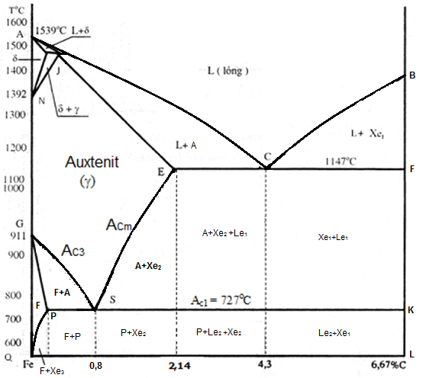
Hình 4.9 Giản đồ trạng thái sắt-cacbon
4.4. TỔ CHỨC TẾ VI GANG THEO GIẢN ĐỒ TRẠNG THÁI Fe – C
Theo tổ chức tế vi, có thể phân gang thành các loại: trắng, xám, cầu và dẻo.
Gang trắng là gang tất cả cacbon nằm ở dạng liên kết hoá học Fe₃C. Vì vậy gang trắng luôn chứa hỗn hợp cùng tinh Lêđêburit.
Gang xám, cầu, dẻo là các loại gang trong đó phần lớn cacbon ở dạng tự do (graphit) với hình dạng khác nhau: tấm, cầu, cụm.
4.5. CÁC ĐIỂM TỚI HẠN CỦA THÉP
Các điểm chuyển biến ở trạng thái rắn của hợp kim Fe-C được gọi là các điểm tới hạn và được ký hiệu bằng chữ A_{C} với các số tiếp theo chỉ thứ tự: 0, 1, 2…
Ac₁: (727 ºC) là đường nhiệt độ chuyển biến cùng tích (đường PSK) auxtenit - [F + Xe] khi làm nguội và [F+ Xe] - auxtenit khi nung nóng.
Ac₃: (727 - 911 ºC) là đường nhiệt độ chuyển biến, bắt đầu tiết ra ferit từ auxtenit khi làm nguội, kết thúc hòa tan ferit vào auxtenit khi nung nóng, với đường GS.
Ac_{m}: (727- 1147 ºC) là đường nhiệt độ chuyển biến, bắt đầu tiết ra xementit II từ̀ auxtenit khi làm nguội, kết thúc hoà tan xêmentit II vào auxtenit khi nung nóng, ứng với đường ES.
Đối với nhiệt luyện thép chỉ sử dụng đến các điểm tới hạn Ac₁, Ac₃ và Ac_{m}, trong đó Ac₁ là nhiệt độ không đổi (727 ºC), Ac₃ (thép trước cùng tích), Ac_{m} (thép sau cùng tích). Khi nhiệt luyện thép, phải biết các nhiệt độ Ac₁, Ac₃ và Ac_{m} ứng với thành phần cacbon theo giản đồ trạng thái Fe-C.
Ac₁, Ac₃ và Ac_{m} tính theo giản đồ Fe-C, chỉ đúng trong khi nung nóng và làm nguội vô cùng chậm. Thực tế khi nung nóng, nhiệt độ chuyển biến bao giờ cũng cao hơn và khi làm nguội bao giờ cũng thấp hơn các giá trị tính theo giản đồ. Vì vậy, người ta phân biệt các điểm tới hạn khi nung nóng Ac₁, Ac₃ và Ac_{m} và các điểm tới hạn khi làm nguội Ar₁, Ar₃ và Ar_{m}.
CÂU HỎI ÔN TẬP
1. Trình bày đặc điểm của các cấu tử Fe-C và sự tương tác giữa Fe và C.
2. Nêu đặc điểm của các tổ chức cơ bản một pha và hai pha.
3. Mô tả Giản đồ trạng thái Fe – C (Fe – Fe3C).
4. Giải thích đặc điểm tổ chức tế vi của thép và gang theo giản đồ trạng thái Fe – C.
5. Trình bày các điểm tới hạn của thép.
6. Hãy vẽ giản đồ lược giản Fe- C và làm một số VD ứng dụng giản đồ vào việc tính nhiệt độ tôi cho thép trước và sau cùng tích.

Chương II : LÝ THUYẾT CƠ BẢN

Giới thiệu:

- Về biểu đồ kéo kim loại dẻo

- Về các phương pháp thử cơ tính của kim loại và hợp kim

Mục tiêu:
- Trình bày được biểu đồ kéo kim loại dẻo.
- Phân tích được sự trượt của đơn tinh thể và đa tinh thể.
- Trình bày được các đặc trưng cơ tính thông thường của vật liệu.
- Hiểu và trình bày được phương pháp thử cơ tính của kim loại và hợp kim
- Rèn luyện tính kiên trì, cẩn thận, chính xác.
- Nghiêm túc, trách nhiệm, chủ động, tích cực, chăm chỉ.

Nội dung chính:
1. BIẾN DẠNG DẺO VÀ PHÁ HỦY
1.1. KHÁI NIỆM BIỂU ĐỒ KÉO KIM LOẠI DẺO
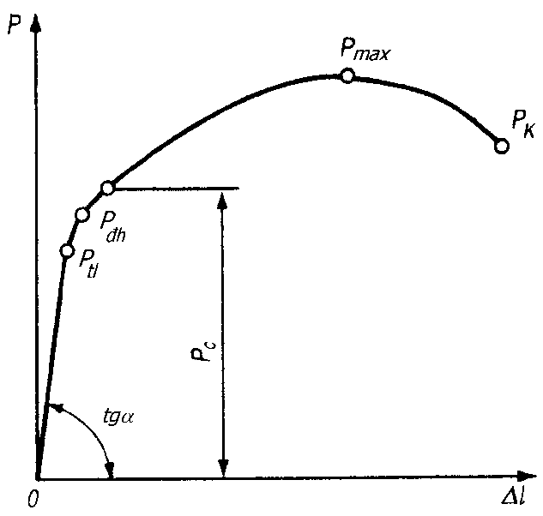
Trên biểu đồ hình 5.1 ta có thể phân biệt ba giai đoạn biến dạng: Biến dạng đàn hồi đến tải P_{đh} khi bỏ tác dụng tải trọng, kích thước mẫu lại trở về vị trí ban đầu; nếu tiếp tục tác dụng thì biến dạng đàn hồi chuyển sang biến dạng dẻo. Khi biến dạng dẻo đạt giá trị lớn nhất P_{max}, trên vùng nào đó của mẫu xuất hiện biến dạng tập trung, tiết diện mẫu giảm nhanh tại đó vết nứt xuất hiện, kích thước vết nứt tăng nhanh và cuối cùng gây phá hủy mẫu.
Hình 5.1 Biểu đồ hiển thị mối quan hệ
giữa lực kéo và biến dạng

1.2. SỰ TRƯỢT CỦA ĐƠN TINH THỂ
Trượt lả sự chuyển dời tương đối giữa các phần của tinh thể theo những mặt và phương nhất định gọi là mặt và phương trượt.
1.2.1 Mặt trượt và phương trượt
Mặt trượt là mặt (tưởng tượng) phân cách giữa hai mặt nguyên tử dầy đặc nhất mà theo đó sự trượt xảy ra. Khi trượt, một phần tinh thể xê dịch song song với phần kia dọc theo một mặt phẳng gọi là mặt trượt hay mặt xê dịch.
Biến dạng bằng trượt được phát triển theo các mặt và phương, trong đó mật độ nguyên tử là lớn nhất. Một mặt trượt và một phương trượt thuộc mặt đó tạo thành một hệ trượt.
1.2.2 Ứng suất gây ra trượt
Khi ứng suất tác động liên tục thì lệch dường như được chuyển dịch tiếp sức từ mặt phẳng nguyên tử này sang mặt khác, lần lượt đẩy từng dãy nguyên tử “nguyên vẹn” bên cạnh về phía sau mình.
Biến dạng dẻo của đơn tinh thể được phát triển trước tiên theo hệ trượt mà ở đó ứng suất tiếp đạt được giá trị tới hạn sớm nhất. Dưới tác động của ứng suất tiếp, một lệch bị chốt hai đầu sẽ bị uốn cong cho tới khi tạo thành một nửa đường tròn. Từ thời điểm đó lệch sẽ tự lan rộng dưới dạng hai vòng cung.
1.2.3 Hình thái trượt
Giai đoạn đầu của biến dạng gọi là giai đoạn trượt dễ. Biến dạng của đơn tinh thể tại giai đoạn này có thể đạt tới hàng chục phần trăm. Khi biến dạng tăng, trượt lan sang các hệ khác và xuất hiện trượt phức tạp. Trong giai đoạn này lệch xê dịch trong các mặt trượt giao nhau, cản trở chuyển động của chúng tăng và hình thành một cấu trúc lệch phức tạp.
1.2.4 Cơ chế trượt
Khi ứng suất tác động liên tục thì lệch dường như được chuyển dịch tiếp sức từ mặt phẳng nguyên tử này sang mặt khác, lần lượt đẩy từng dãy nguyên tử “nguyên vẹn” bên cạnh về phía mình. Quá trình sẽ lặp lại cho đến khi nào lệch ra khỏi bề mặt tinh thể.
1.3. SỰ TRƯỢT CỦA ĐA TINH THỂ
1.3.1 Các đặc điểm của sự trượt đa tinh thể
Các hạt bị biến dạng không đều. Hạt nào có định hướng thuận lợi với sự trượt sẽ trượt trước với ứng suất bé, hạt nào có định hướng không thuận lợi sẽ trượt sau với ứng suất lớn hơn, thậm chí có hạt không thể trượt được.
- Có tính đẳng hướng.
- Có độ bền cao hơn đơn tinh thể.
- Hạt càng nhỏ độ bền và độ dẻo càng cao.
1.3.2 Ảnh hưởng của biến dạng dẻo đến tổ chức tế vi và tính chất kim loại
Biến dạng dẻo làm thay đổi rất lớn đến tổ chức, tính chất đặc biệt là cơ tính của vật liệu.
Trong và sau khi trượt mạng tinh thể ở xung quanh mặt trượt bị xô lệch, các hạt bị biến dạng không đều ( có khuynh hướng bị kéo dài, bẹt ra theo phương biến dạng). Sau biến dạng dẻo trong kim loại tồn tại ứng suất dư do xô lệch mạng và biến dạng không đều giữa các hạt cũng như trên tiết diện. Nhìn chung ứng suất bên trong có hại cho cơ tính, tuy nhiên cũng có trường hợp người ta cố ý tạo nên lớp ứng suất nén dư để nâng cao giới hạn mỏi bằng cách lăn ép, phun bi.
Biến dạng dẻo có thể làm tăng giới hạn bền, độ cứng từ 1,5 đến 3 lần, tăng giới hạn chảy từ 3 đến 7 lần. Trong nhiều trường hợp sau khi biến dạng dẻo kim loại trở nên quá cứng, khó cắt gọt hay thực hiện biến dạng dẻo tiếp theo, hoặc là quá giòn dễ bị gẫy ngay cả dưới tải trọng va đập nhỏ. Lúc này cần phải đưa kim loại về trạng thái ban đầu như lúc chưa biến dạng bằng cách ủ kết tinh lại.
Ngoài làm thay đổi cơ tính, biến dạng dẻo còn làm tăng điện trở (do vậy đối với vật liệu dẫn điện như dây đồng, nhôm phải tránh dùng ở trạng thái biến cứng), làm giảm mạnh tính chống ăn mòn.
1.4. PHÁ HỦY
Khi vật liệu đã đạt biến dạng dẻo, nếu tiếp tục tăng ứng suất vượt quá biến dạng dẻo cho phép thì vật liệu bị phá hủy (gãy, vỡ hoặc đứt). Phá hủy là dạng hư hỏng trầm trọng nhất, không thể khôi phục hay sửa chữa được. Trong mỗi trường hợp khác nhau sự phá hủy mang những đặc điểm riêng. Tuy nhiên có một cơ chế chung là: trước hết bao giờ cũng xuất hiện vết nứt tế vi trên bề mặt hay ở sâu bên trong, tiếp theo vết nứt đó phát triển lên rồi cuối cùng mới dẫn đến tách đứt, rời. Hãy xét sự phá hủy trong những điều kiện tải trọng khác nhau.
1.4.1 Phá hủy trong điều kiện tải trọng tĩnh
Tải trọng tĩnh là tải trọng tác dụng tăng lên từ từ. Người ta phân biệt hai dạng phá hủy: giòn và dẻo.
Phá hủy kèm theo biến dạng dẻo với mức độ rõ rệt tức là vùng gẫy vỡ có tiết diện biến đổi được gọi là phá hủy dẻo; ngược lại khi kèm theo biến dạng dẻo không rõ rệt tức vùng gẫy vỡ có tiết diện hầu như không biến đổi được gọi là phá hủy giòn.
Thông thường vật liệu dẻo như thép thì bị phá hủy dẻo, vật liệu giòn như gang thường bị phá hủy giòn. Ngoài ra nó còn phụ thuộc vào nhiệt độ và tốc độ đặt tải trọng: khi hạ thấp nhiệt độ cũng như tăng tốc độ đặt tải trọng cũng có thể làm vật liệu dẻo bị phá hủy giòn.
Sự phá hủy hoàn toàn phụ thuộc vào khả năng phát triển của vết nứt tế vi. Sẽ không xảy ra phá hủy khi vết nứt tế vi vẫn giữ nguyên kích thước (không phát triển). Hơn nữa trong quá trình phát triển, vết nứt tế vi này cũng chưa phải là nguy hiểm nếu kích thước của nó nhỏ hơn giá trị tới hạn. Sự phát triển nứt xảy ra do ứng suất tập trung theo hiệu ứng góc nhọn ở đỉnh nứt (đỉnh nứt càng nhọn sự tập trung càng mạnh).
1.4.2 Phá hủy trong điều kiện tải trọng theo chu kỳ (phá hủy mỏi)
Trong thực tế nhiều kết cấu và chi tiết máy như cầu, trục, bánh răng chịu tác dụng của tải trọng không lớn nhưng thay đổi theo chu kỳ. Sự phá hủy như vậy còn được gọi là phá hủy mỏi. Cũng giống mọi phá hủy khác, phá hủy mỏi cũng xuất phát từ vết nứt đầu tiên nhưng với đặc điểm là thường nằm ở trên bề mặt là nơi chịu ứng suất kéo lớn nhất, tạo điều kiện thuận lợi cho sự tạo thành và phát triển vết nứt.
Vết nứt tế vi trên bề mặt có thể do nguyên công đúc để lại: rỗ co, bọt khí, tạp chất, xước, lồi lõm. Do vậy gia công cắt là một phương pháp chống phá hủy mỏi (làm tăng độ bóng bề mặt).
CÂU HỎI ÔN TẬP
- Trình bày sự trượt của đơn tinh thể, đa tinh thể.
2. Trình bày phá hủy trong điều kiện tĩnh, trong điều kiện tải trọng chu kỳ.

2. CÁC ĐẶC TRƯNG CƠ TÍNH THÔNG THƯỜNG VÀ CÁC PHƯƠNG PHÁP THỬ VẬT LIỆU
2.1. CÁC ĐẶC TRƯNG CƠ TÍNH THÔNG THƯỜNG CỦA VẬT LIỆU
2.1.1 Độ bền tĩnh
Là khả năng vật liệu chịu được tải trọng cơ học tĩnh mà không bị phá hủy.
Căn cứ vào tải trọng tác dụng lên vật liệu người ta phân biệt độ bền kéo, độ bền nén, độ bền xoắn.
2.1.2 Độ dẻo
Là khả năng vật liệu thay đổi hình dáng kích thước mà không bị phá hủy khi chịu lực tác dụng bên ngoài.
Độ dẻo được đặc trưng bởi độ dãn dài tương đối và độ thắt tỉ đối.
Độ dãn dài tương đối:
l_{u} là chiều dài mẫu thử khi bị phá hủy (mm), l₀ là chiều dài mẫu thử ban đầu (mm)

Độ thắt tỉ đối:
S_{u} là tiết diện mẫu thử khi bị đứt (mm²); S_{o} là tiết diện ban đầu của mẫu thử (mm²).
Các đại lượng độ dãn dài tương đối và độ thắt tỉ đối đặc trưng cho độ dẻo của kim loại, các đại lượng này càng lớn độ dẻo của kim loại càng cao.
2.1.3 Độ dai va đập
Là khả năng vật liệu chịu được tải trọng va đập mà không bị phá hủy.
$a_{k}=\frac{A}{S_{0}}$
a_{k} là công phá hủy mẫu (KGm)
Các chi tiết chịu va đập phải có a_{k} ≥ 200 KJ/m²
2.1.4 Độ bền mỏi và độ cứng
Là khả năng vật liệu chống lại sự phá hủy dưới tác dụng của lực thay đổi theo chu kỳ.
Các phương pháp để nâng cao độ bền mỏi:
- Tạo lớp bề mặt ứng suất nén dư bằng cách phun bi, lăn ép, tôi bề mặt và hóa nhiệt luyện lên bề mặt kim loại.
- Nâng cao độ bền tĩnh qua đó độ bền mỏi cũng được nâng cao.
- Tạo cho bề mặt có độ bóng cao, không có rảnh, lỗ, tránh những tiết diện thay đổi đột ngột.
2.2. CÁC PHƯƠNG PHÁP THỬ VẬT LIỆU THƯỜNG DÙNG
2.2.1 Thử kéo và nén
- Mục đích
Để xác định các đại lượng đặc trưng về cơ học của kim loại như giới hạn đàn hồi, giới hạn chảy, giới hạn bền kéo, độ dãn dài, độ thắt tỉ đối.
- Thực hiện
Dùng máy kéo để kéo mẫu thử tiêu chuẩn cho đến khi mẫu bị đứt (hình 6.1), biểu đồ biểu diễn biến dạng Δl theo tải trọng P (hình 6.2).
2.2.1.1 Thử kéo
- Đối với vật liệu dẻo
- Khi tải trọng P < P_{c} (P ≤ P_{tl}) , biến dạng Δl tỉ lệ bậc nhất với tải trọng P (hình 6.2a); có tải trọng thì có biến dạng, bỏ tải trọng biến dạng mất đi, đây là giai đoạn biến dạng tỷ lệ. Khi tải trọng P → P_{c} (điểm a) mẫu tiếp tục bị biến dạng nhưng khi bỏ tải trọng biến dạng không mất đi hoàn toàn mà vẫn còn lại một ít gọi là biến dạng dư.

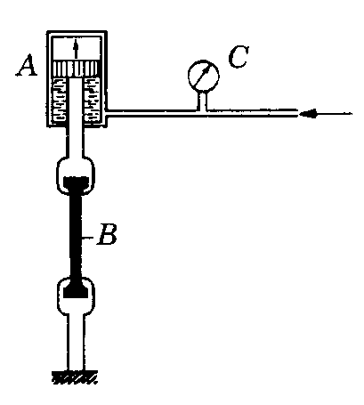
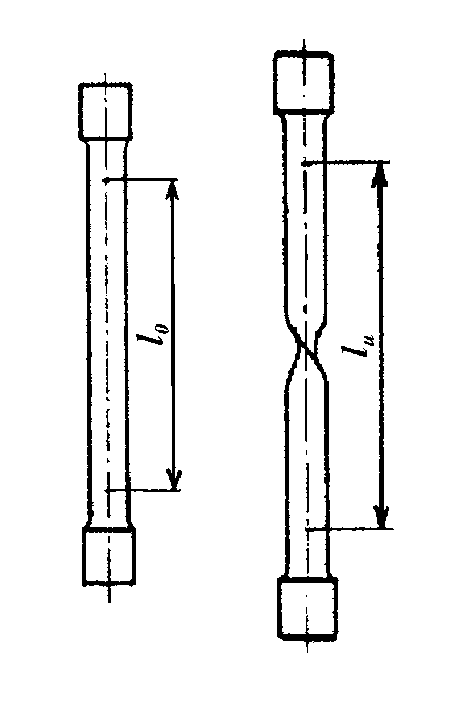
Hình 6.1. a) Sơ đồ thử kéo
b) Mẫu thử kéo

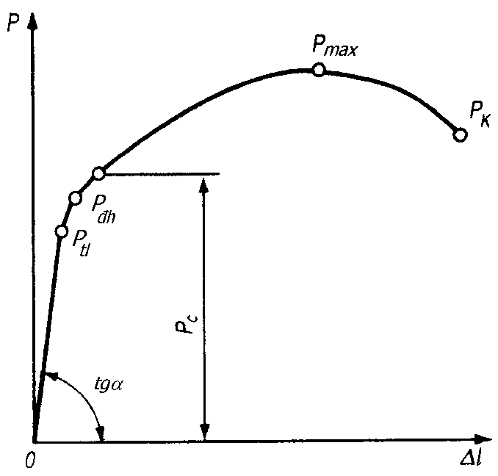
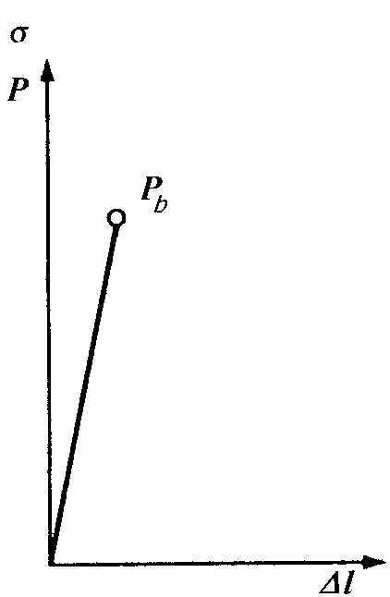
Hình 6.2. Biểu đồ biểu thị mối quan hệ giữa lực kéo và biến dạng
a) Mẫu vật liệu dẻo b) Mẫu vật liệu dòn
a)
b)
c
a
d

- Khi tăng tải trọng P > P_{c} mẫu tiếp tục biến dạng một đoạn ac (hình 3.2a); giai đoạn này tải trọng P tăng ít nhưng biến dạng rất lớn, được gọi là giai đoạn biến dạng dẻo.
- Khi P = P_{max}, mẫu bị biến dạng cục bộ và hình thành eo thắt như mẫu thử hình 3.1b. Sau đó mặc dù tải trọng giảm đi, biến dạng vẫn tăng, mẫu thử bị phá hủy hoàn toàn tại điểm d: P_{k} = P_{b} (hình 3.2a).
- Đối với vật liệu dòn
Không có giai đoạn chảy dẻo, mẫu thử biến dạng đàn hồi tỷ lệ, đạt đến giới hạn bền (P_{b})và bị phá hủy nếu tiếp tục tăng tải trọng tác dụng P (hình 3.2b).
2.2.1.2. Thử nén
Đối với vật liệu có độ dẻo thấp như gang, có thể tiến hành thử nén để xác định giới hạn bền nén. Đối với vật liệu khá dẻo như thép CT2, việc xác định giới hạn bền nén gặp nhiều khó khăn và không được chính xác.
2.2.2 Thử độ dai va đập
- Mục đích
Để đánh giá khả năng làm việc dưới tải trọng động của chi tiết máy.
- Thực hiện
Dùng một búa B có cánh tay đòn như một con lắc, khối lượng M (kg) , đặt ở độ cao H (mét) rồi buông ra búa B sẽ rơi xuống và phá hủy mẫu thử có tiết diện ngang S₀(cm²), sau đó búa di chuyển tiếp lên đến độ cao h (mét).

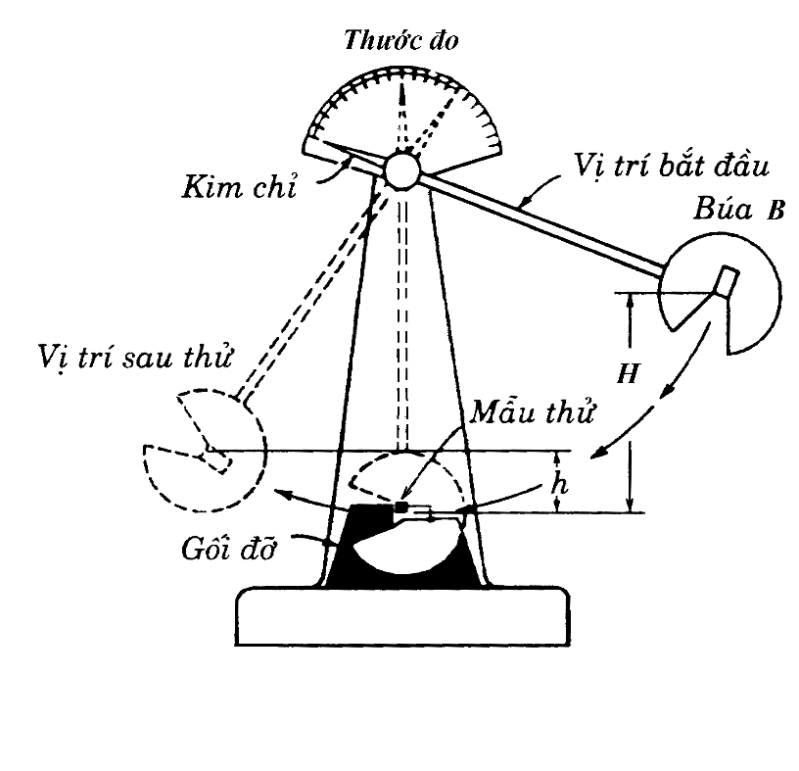
Độ dai va đập a_{k} là công cần thiết để phá hủy một đơn vị diện tích mẫu:
Hình 6.3. Sơ đồ nguyên lý máy thử độ dai va đập
$$a_{k}=\frac{A}{S_{0}}$$
A là công tiêu phí để phá hủy mẫu, A = M.g.(H - h) ( J )
g là gia tốc trọng trường (10m/s²)
Kim loại có dộ dai va đập càng lớn thì càng dai.
2.2.3 Thử độ cứng
- Mục đích
Để xác định khả năng chống lại biến dạng dẻo cục bộ của vật liệu.
- Thực hiện
Ấn một vật khác cứng hơn lên kim loại cần thử.
2.2.3.1. Phương pháp đo độ cứng Brinell
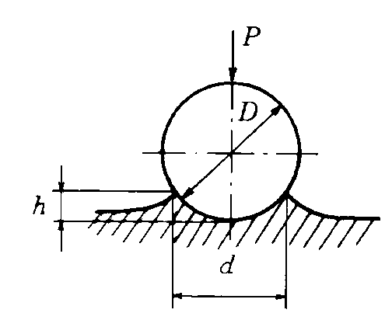
Dùng máy thử để ấn một hòn bi bằng thép đã tôi có đường kính D lên mẫu thử theo qui định của tiêu chuẩn Việt Nam với tải trọng tiêu chuẩn P trong thời gian khoảng 30 giây (với mẫu thử bằng thép hay gang P = 3000 KG, D = 10 mm). Vết lõm trên mẫu thử dạng chỏm cầu có đường kính d và diện tích F_{o} (mm²).
Trên thực tế để tính độ cứng, chỉ cần tiến hành đo đường kính vết lõm d rồi tra bảng. Do bi có độ cứng không cao lắm khoảng (60-65)HRC nên phạm vi đo độ cứng HB từ (8-450)HB.
Hình 6.4 Sơ đồ đo độ cứng Brinell
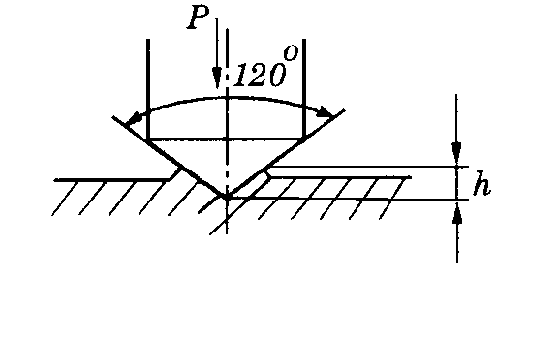
2.2.3.2 Phương pháp đo độ cứng Rockwell
Dùng máy thử để ấn mũi đâm dạng chóp nón kim cương hoặc bi thép tôi lên mẫu thử với tải trọng P tiêu chuẩn (máy EHT-3R). Đọc chỉ số trên đồng hồ đo cho ta biết độ cứng của mẫu thử.
Tùy theo loại mũi thử, ta có các thang đo khác nhau. Mỗi mẫu thử nên đo ít nhất ba lần để có kết quả chính xác.
Hình 6.5 Sơ đồ đo độ cứng Rockwell
- So sánh ưu nhược điểm của hai phương pháp đo độ cứng Brinell và Rockwell.
- Nhược điểm của phương pháp Brinell
+ Đo được độ cứng không quá 450 HB vì bi thép dễ bị biến dạng khi đo độ cứng lớn hơn 450 HB .
+ Mẫu thử cần có bề mặt bằng phẳng và phải tương đối dày (lớn hơn 5mm) do vết lõm sâu.
+ Chậm vì thời gian đo gồm thời gian tác dụng tải trọng 30 giây, thời gian đo đường kính d và thời gian tra bảng.
- Ưu điểm của phương pháp Rockwell
+ Đo được độ cứng của mọi vật liệu mềm, trung bình và cứng.
+ Mẫu thử không cần bằng phẳng lắm và không cần dày lắm vì chiều sâu vết lõm nhỏ (dưới 1mm).
2.2.4 Thử tia lửa
- Mục đích
Để nhận ra loại vật liệu của mẫu thử.
- Thực hiện
Mài mẫu thử trên máy mài, sau đó quan sát tia lửa phát ra. Do vật liệu có thành phần hoá học khác nhau, tổ chức pha khác nhau nên tia lửa phát ra cũng sẽ có màu sắc và hình dạng khác nhau. Quan sát tia lửa, so sánh với bảng mẫu, ta có thể nhận ra loại vật liệu gì. Thép chứa vonfram thì tia lửa có màu đỏ, thép chứa crôm thì tia lửa có màu cam v.v…

CÂU HỎI ÔN TẬP
1. Hãy trình bày các đại lượng đặc trưng cho tính chất cơ học của kim loại.
2. Trình bày mục đích và nội dung các hình thức thử kim loại: kéo nén, độ dai va đập, độ cứng và thử tia lửa.

Chương III: THÉP – GANG – HỢP KIM CỨNG

Giới thiệu:

- Về đặc điểm, thành phần hóa học, ký hiệu, phạm vi ứng dụng của Thép – Gang – Hợp kim cứng

Mục tiêu:
- Trình bày được đặc điểm, thành phần hóa học và kí hiệu thép và thép hợp kim theo TCVN.
- Trình bày được sự ảnh hưởng của các nguyên tố hợp kim đến quá trình nhiệt luyện.
- Trình bày được các yêu cầu chung về thép chế tạo máy.
- Giải thích được đặc điểm và công dụng của các loại thép chế tạo máy thông dụng.
- Trình bày được các yêu cầu chung về thép dụng cụ.
- Giải thích được đặc điểm và công dụng của các loại thép dụng cụ thông dụng.
- Trình bày được đặc điểm chung về các loại gang chế tạo máy.
- Giải thích được các ký hiệu gang theo TCVN và công dụng của chúng.
- Trình bày được cách chế tạo, cấu tạo về tổ chức và cơ tính của hợp kim cứng;
- Hiểu và nắm được khả năng ứng dụng của các loại hợp kim cứng;
- Rèn luyện tính kiên trì, cẩn thận, chính xác.
- Nghiêm túc, trách nhiệm, chủ động, tích cực, chăm chỉ.

Nội dung chính:
1. KHÁI NIỆM VỀ THÉP
1.1. THÉP CACBON
1.1 Khái niệm các phương pháp luyện thép
Chỉ thay đổi nhiệt độ thép để biến đổi tổ chức gồm:
- Ủ: nung nóng, làm nguội chậm đạt tổ chức cân bằng với độ cứng, độ bền thấp nhất.
- Thường hóa: nung nóng đến tổ chức auxtenit, làm nguội trong không khí tĩnh đạt tổ chức gần cân bằng.
Mục đích của ủ và thường hóa là làm mềm thép để dễ gia công cắt và dập nguội.
- Tôi: nung nóng làm xuất hiện auxtenit, làm nguội nhanh, làm thép cứng.
- Ram: nguyên công bắt buộc sau khi tôi, để điều chỉnh độ cứng, độ bền, độ ổn định của thép theo yêu cầu.
Mục đích của tôi và ram là làm thép tôi đạt cơ tính theo yêu cầu làm việc.
1.2 Thành phần hóa học
Thép cacbon chỉ có sắt và cacbon (lượng C<2,14%),và các tạp chất thường có như Mn, Si, P, S, các tạp chất ẩn như H₂, N₂, O₂ các tạp chất ngẫu nhiên như Cr, Ni, Cu, Ti, Mo, …
- Các tạp chất thường có: Mangan và Silic là hai tạp chất có lợi, chúng nâng cao cơ tính của thép, Mn < 0,8%, Si < 0,6%. Photpho và lưu huỳnh là hai nguyên tố đều có hại, do vậy cần tiến hành khử bỏ, mỗi nguyên tố phải < 0,06%.
- Các tạp chất ngẫu nhiên: Cr, Ni, Cu (< 0,2%); M, Mo, Ti, V (< 0,1%).
- Các tạp chất ẩn: Khí nitơ, hydro và ôxy với lượng rất ít, khó xác định, chúng là tạp chất có hại.
1.3 Tính chất của thép cacbon
Cacbon là nguyên tố ảnh hưởng quan trọng nhất đến tổ chức và tính chất của thép cacbon. Khi hàm lượng C tăng lên, lượng xementit tăng, độ bền, độ cứng cũng tăng, độ dẻo và độ dai giảm đi. Độ bền cao nhất ứng với hàm lượng C khoảng 1%, khi hàm lượng C > 1% trong thép sẽ xuất hiện thêm pha xementit thứ hai dạng lưới, cản trở khả năng biến dạng dẻo, tạo điều kiện cho sự xuất hiện vết nứt làm giảm độ bền của thép.
Thép cacbon có ưu điểm là giá thành rẻ, có cơ tính nhất định đủ để chế tạo các chi tiết máy nhỏ và không quan trọng, có tính công nghệ (tính đúc, tính hàn, tính cắt gọt) tốt hơn thép hợp kim.
Thép cacbon có nhược điểm là tính thấm tôi và tính chịu nóng thấp.
1.4 Phân loại và kí hiệu theo TCVN
1.4.1 Phân loại
Theo công dụng thép cacbon được phân loại như sau:
- Thép cán nóng thông dụng: dùng trong xây dựng và việc tương tự, không nhiệt luyện.
- Thép kết cấu: chủ yếu để làm các chi tiết máy, thường phải qua nhiệt luyện.
- Thép dụng cụ: làm dụng cụ (cắt gọt, biến dạng đo lường… ), phải qua nhiệt luyện.
- Thép công dụng riêng (thép chuyên dùng).
1.4.2 Ký hiệu thép cacbon theo TCVN
Nhóm thép cán nóng cacbon (thép cacbon chất lượng thường)
Theo TCVN 1765-75, ký hiệu CT (C: cacbon, T: thép) với con số tiếp thép chỉ giới hạn bền kéo tối thiểu (kG/mm²).
Ví dụ: CT31, σ_{bk} ≤ 31 kG/mm²
Thép này được chia thành ba phân nhóm nhỏ:
Phân nhóm A: quy định về cơ tính.
Phân nhóm B: quy định về thành phần hoá học, ký hiệu thêm chữ B ở phía trước.
Ví dụ: BCT31, σ_{bk} ≤ 31 kG/mm².
Phân nhóm C: quy định cả về cơ tính và thành phần hoá học, ký hiệu thêm chữ C ở phía trước.
Ví dụ: CCT38
Nhóm thép kết cấu cacbon
Theo TCVN 1766-75, ký hiệu bằng C (thép cacbon kết cấu) với con số chỉ lượng cácbon trung bình theo phần vạn.
Ví dụ: C45 là thép cacbon kết cấu có hàm lượng C trung bình là 0,45%.
Nhóm thép dụng cụ cacbon
Theo TCVN 1822-76, Các kí hiệu thép cacbon dụng cụ: CD70, CD80, CD90, CD100, CD110 (các chữ số chỉ phần vạn cacbon trung bình).
Ví dụ: CD110 là thép cacbon dụng cụ có hàm lượng cacbon trung bình là 1,1%.
1.2. THÉP HỢP KIM
1.2.1 Thành phần hóa học
Thép hợp kim, ngoài sắt, cacbon và các tạp chất, người ta cố ý đưa vào các nguyên tố đặt biệt với một lượng nhất định để làm thay đổi tổ chức và tính chất của thép hợp kim với yêu cầu sử dụng.
Các nguyên tố hợp kim thường gặp là: Cr, Ni, Mn, W, V, Mo, Ti, Ta, Cu, B, N… và ranh giới về lượng phân biệt tạp chất và nguyên tố hợp kim là như sau: Mn: 0,8-1,0%; Si: 0,5-0,8%; Cr: 0,2-0,8%; W: 0,1-0,6%; Mo: 0,05-0,2%; Ti, V, Nb, Zr, Cu: 0,1%; B:0,002%.
1.2.2 Đặc điểm của thép hợp kim
- Khó chế tạo và đắt tiền hơn thép cacbon.
- Có độ bền, độ thấm tôi cao hơn thép cacbon, nhất là sau khi nhiệt luyện.
- Có tính công nghệ như đúc, hàn, cắt gọt v.v… xấu hơn thép cacbon.
- Có tính chịu nóng (đến 1000ºC) tốt hơn thép cacbon (chỉ đến 200ºC).
- Có một số tính chất hóa, lý đặc biệt như chịu ăn mòn trong các môi trường acid, bazơ, không khí ẩm v.v…; có tính đàn hồi rất cao, có từ tính hoặc không có từ tính.
1.2.3 Tác dụng của các nguyên tố hợp kim đến tổ chức của thép
Mangan có nhược điểm thúc đẩy hạt tinh thể lớn nhanh khi nung, tăng tính giòn, giảm độ dẻo, độ bền theo hướng vuông góc phương cán.
Niken: làm tăng độ bền và độ dai va đập. Thép trên 5% Ni giữ được độ dai rất tốt ngay cả khi ở nhiệt độ rất thấp. Thép có 9% Ni được dùng chế tạo các bình chứa trong các hệ thống làm lạnh.
Silic: Silic làm tăng khả năng chống ôxy hoá của thép ở nhiệt độ cao và tăng độ bền chống dão. Cùng với Mn, Si có tác dụng tăng giới hạn đàn hồi, được ứng dụng để sản xuất lò so, nhíp…
Crôm: crôm đóng vai trò hàng đầu đối với độ bền chống mài mòn.
1.2.4 Ảnh hưởng của các nguyên tố hợp kim đến quá trình nhiệt luyện
Mangan: làm tăng độ thấm tôi.
Niken: Ni có tác dụng giữ hạt nhỏ cho thép khi thấm cacbon.
Silic: tăng độ thấm tôi, tăng tính ổn định ram, nhưng không làm tăng tính giòn ram của thép.
Crôm: tăng độ thấm tôi khá cao, crôm có tác dụng cải thiện tính chống ram và giữ độ bền ở nhiệt độ cao.
Môlipđen: tăng độ thấm tôi cao. Mo cải thiện tính chống ram do tạo ra độ cứng thứ hai khi ram và làm giảm độ nhạy đối với giòn ram.
Vanadi: làm giảm độ thấm tôi và độ cứng của thép. Vanadi tăng tính chố́ng ram và khả năng chống mài mòn của thép.
1.2.5 Khuyết tật của thép hợp kim
Các khuyết tật thường gặp của hợp kim:
Thiên tích: thép hợp kim sau khi kết tinh sẽ có tổ chức không đồng nhất (đặc biệt là hợp kim hóa cao, nhiều thành phần hóa học phức tạp). Loại này khi cán sẽ tạo nên tổ chức thớ làm cơ tính chênh lệch mạnh giữa các phương dọc và ngang. Khắc phục bằng cách ủ khuếch tán rồi đem cán nóng.
Đốm trắng: trên mặt của một số thép hợp kim có các vết nứt nhỏ ở dạng đốm trắng, do hyđrô bị hòa tan lẫn trong thép. Đốm trắng là phế phẩm không chữa được. Loại phế phẩm này chỉ có ở các thép có độ thấm tôi cao: Cr – Ni, Cr – Ni – Mo, Cr – Ni – W khi cán nóng. Ngăn ngừa bằng cách giảm hơi nước trong môi trường sản xuất, sấy khô mẻ luyện và làm nguội thật chậm sau khi cán để hyđrô thoát ra.
Giòn ram: có 2 loại, loại I (không thuận nghịch, không chữa được) và loại II (thuận nghịch, có thể chữa được).
Giòn ram loại I: loại này xảy ra khi ram thép hợp kim ở nhiệt độ từ 280 – 350ºC. Độ dai rất thấp, đối với một số thép còn thấp hơn thép sau tôi. Nguyên nhân có thể do cacbit ε được tiết ra khỏi mactenxit có dạng tấm hay γ dư thành mactenxit, làm thép trở nên giòn.
Giòn ram loại II: loại này chỉ xảy ra trong thép hợp kim hóa bằng Cr, Mn, Cr - Ni, Cr – Mn, khi ram ở nhiệt độ từ 500 – 600ºC và làm nguội trong không khí. Nếu làm nguội nhanh nhanh hơn (trong nước hoặc dầu) thì không có hiện tượng này. Nguyên nhân có thể do làm nguội chậm sau ram cao thúc đẩy tiết ra các pha giòn ở biên giới hạt. Ngăn ngừa bằng cách làm nguội nhanh chi tiết sau khi ram trong dầu hoặc trong nước (đối với chi tiết nhỏ). Đối với các chi tiết lớn làm nguội như vậy cũng không đủ nhanh, trong trường hợp này cho thêm vào thép 0,2 – 0,5% Mo hoặc 0,5 – 1% W.
1.2.6 Phân loại và ký hiệu của thép hợp kim theo TCVN
1.2.6.1 Phân loại
Phân loại theo nguyên tố hợp kim: cách phân loại này dựa vào các nguyên tố hợp kim chính của thép. Với cách phân loại này có các loại thép Cr, thép Cr-Ni-Mo, thép Cr-Mn-Ti…
Phân loại theo tổng lượng các nguyên tố hợp kim:
- Thép hợp kim thấp: tổng lượng các nguyên tố hợp kim nhỏ hơn 2,5% .
- Thép hợp kim trung bình: tổng lượng các nguyên tố hợp kim từ 2,5-10%.
- Thép hợp kim cao: tổng lượng các nguyên tố hợp kim cao hơn 10%.
Phân loại theo công dụng: đây là cách phân loại phổ biến nhất.
- Thép cán nóng thông dụng: dùng trong xây dựng và việc tương tự, không cần nhiệt luyện khi sử dụng.
Thép kết cấu: chủ yếu để làm chi tiết máy, thường phải qua nhiệt luyện.
Thép dụng cụ: làm dụng cụ cắt, khuôn, … bắt buộc qua nhiệt luyện.
Thép hợp kim đặt biệt: là nhóm thép có tính chất cơ, lý, hoá đặt biệt.
Ví dụ: thép không gỉ, thép chịu nhiệt, thép chống mài mòn cao, thép từ tính, …
1.2.6.2 Ký hiệu của thép hợp kim theo TCVN
Theo TCVN 1659-75, ký hiệu theohệ thống chữ và số: chữ ký hiệu các nguyên tố hợp kim bằng chính ký hiệu hoá học của nó, số đầu chỉ lượng cacbon trung bình theo phần vạn, số đứng sau nguyên tố nào chỉ lượng trung bình của nguyên tố đó theo phần trăm, nếu lượng số nguyên tố hợp kim nào <1% thì không ghi con số sau đó, chữ A cuối cùng chỉ thép chất lượng cao.
Ví dụ: thép 60Si2CrVA chứa 0,56-0,64%C; 1,4-1,8%Si, 0,10-0,20%V, P< 0,25%; S<0,025%.
Thép hợp kim kết cấu: 18CrMn Ti, 30CrMnSi, 50CrMnV, 60Si2Cr(A) …
Thép hợp kim dụng cụ: 75W18Cr4V, 90W18Co5Cr4V2, 40CrW2Si …
Thép hợp kim đặc biệt: 12Cr18Ni9, 08Cr17Ti, 40Cr13, 40Cr9Si2Mo, 45Cr14Ni14W2Mo …
CÂU HỎI ÔN TẬP
1. Khái niệm các phương pháp luyện thép.
2. Trình bày đặc điểm thép hợp kim.
3. Trình bày tác dụng của các nguyên tố hợp kim đến tổ chức của thép.
4. Trình bày ảnh hưởng của các nguyên tố hợp kim đến quá trình nhiệt luyện.
5. Giải thích các ký hiệu của thép cacbon và thép hợp kim.
2. THÉP CHẾ TẠO MÁY
2.1. CÁC YÊU CẦU CHUNG
2.1.1 Cơ tính
Tính chất cơ bản của chi tiết máy là khả năng chịu tải trọng tĩnh và động, do vậy yêu cầu cơ bản là có độ bền cao và độ dai tốt phù hợp với điều kiện của tải trọng.
Trong chế tạo máy, về độ bền người ta ngày càng coi trọng giới hạn chảy, vì các chi tiết máy ở dạng lắp ghép không cho phép có biến dạng dẻo khi làm việc.
Độ dai va đập rất quan trọng đối với chi tiết chịu tải trọng động do phải tăng tải một cách đột ngột khi làm việc.
Ngoài hai chỉ tiêu cơ bản trên nhiều chi tiết máy còn đòi hỏi độ cứng bề mặt cao để đảm bảo tính chống mài mòn khi làm việc. Rất nhiều chi tiết máy làm việc dưới tải trọng thay đổi theo chu kỳ (trục, bánh răng...) nên đòi hỏi giới hạn mỏi cao.
2.1.2 Tính công nghệ
Tính công nghệ của vật liệu được đặc trưng bởi các phương pháp có thể gia công nó. Tính công nghệ được đánh giá thông qua tính gia công cắt gọt, gia công áp lực, tính hàn, khả năng đúc, độ thấm tôi, xu hướng biến dạng và nứt khi nhiệt luyện.
2.1.3 Tính kinh tế
Những yêu cầu về tính kinh tế được đặt ra sao cho vật liệu có giá thành không cao. Các loại thép chế tạo máy nếu có thể, cần chứa một lượng ít nhất các nguyên tố hợp kim. Việc sử dụng vật liệu có chứa các nguyên tố hợp kim cần phải dựa trên cơ sở nâng cao các tính năng làm việc của chi tiết máy.
2.1.4 Thành phần hóa học
Lượng cacbon trong thép kết cấu chế tạo máy thường có quy định khá chặt chẽ: 0,1 - 0,65% tùy theo các yêu cầu khác nhau, chia thành ba nhóm sau:
- Nhóm yêu cầu nặng về độ dẻo, độ dai: thành phần cacbon thấp 0,1 - 0,25%. Muốn có độ bền cao phải tôi + ram thấp, độ cứng bề mặt cao phải qua thấm cacbon.
- Nhóm yêu cầu cao về giới hạn chảy và độ dai: thành phần cacbon trung bình 0,3 - 0,5%C và tôi + ram cao. Muốn có độ cứng bề mặt cao phải qua tôi bề mặt.
- Nhóm yêu cầu cao về giới hạn đàn hồi: thành phần cacbon tương đối cao 0,55 - 0,65% và tôi + ram trung bình.
Nói chung thép cacbon kết cấu chế tạo máy có tính công nghệ tốt và rẻ, chiếm tỷ lệ tới 80 - 90% trong cơ khí, được dùng phổ biến trong chế tạo máy thông dụng để làm các chi tiết chịu tải trọng thấp hay trung bình, có tiết diện nhỏ (< 20mm), hình dạng đơn giản (để khi phải tôi trong nước không bị nứt). Trong những điều kiện đó dùng thép cacbon không khác gì thép hợp kim, tức đạt hiệu quả kinh tế - kỹ thuật cao hơn.
Tuy nhiên thép cabon cũng có một số nhược điểm:
- Khi có tiết diện lớn (> 30 - 40mm) không thể đạt được độ bền tốt như ở tiết diện nhỏ.
- Không thể chế tạo chi tiết có hình dạng phức tạp (tiết diện thay đổi đột ngột).
- Tính chống ram kém, không duy trì được độ bền, độ cứng cao sau khi tôi (bị nung nóng đến 200º C và cao hơn).
Ngược lại thép hợp kim lại thể hiện ưu việt ở ba mặt trên.
Thành phần hợp kim và thép hợp kim:
So với thép cacbon, thép hợp kim tuy có đắt hơn, tính công nghệ kém hơn. Tuy nhiên nó lại có độ bền cao hơn.
Trong thép kết cấu chế tạo máy, theo tác dụng và hàm lượng, các nguyên tố hợp kim được chia thành hai nhóm chính và phụ.
Nhóm các nguyên tố hợp kim chính chiếm tỷ lệ chủ yếu trong các nguyên tố thành phần, có tác dụng làm tăng độ bền nhờ nâng cao độ thấm tôi như: Cr, Mn, Si, B và Ni với các đặc tính:
- Rẻ tiền, dễ kiếm (riêng Ni tuy đắt song vẫn phải dùng khi thật cần), song tổng lượng của chúng đưa vào thường chỉ khoảng 1 - 3%, rất ít khi gặp loại 5 - 6%. Loại này có tác dụng nâng cao độ thấm tôi.
Nhóm các nguyên tố hợp kim phụ được đưa vào thép với hàm lượng rất ít, thường < 0,1%, cao nhất thường không quá 0,2% với mục đích cải thiện nhược điểm nào đó do nguyên tố chính đưa vào, đó là Ti, Zr, Nb, V và Mo.
- Ti, Zr, Nb, V là các nguyên tố giữ cho thép có hạt nhỏ khi nung, đặc biệt trong thép Cr - Mn (Mn có khuynh hướng gây hạt lớn), để đạt mục đích này thường dùng khoảng 0,1%Ti.
- Mo (~ 0,2%) tránh được giòn ram loại II, thường được đưa vào thép Cr - Ni với độ thấm tôi cao có lượng cacbon trong khoảng 0,2 - 0,4%. W cũng có tác dụng này nhưng phải dùng nhiều hơn (~ 0,5%) nên ít dùng nguyên tố này. Ngoài tác dụng chống giòn ram loại II các nguyên tố này còn có tác dụng nâng cao độ thấm tôi, nên thép crôm - niken - môlipđen (hoặc vonfram) được coi như thép chế tạo máy tốt nhất.
2.1.5 Các nhóm thép chế tạo máy
Có ba nhóm thép kết cấu chế tạo máy chính với các đặc điểm khác nhau về thành phần cacbon, hợp kim, chế độ nhiệt luyện, cơ tính và công dụng.
- Thép thấm cacbon có thành phần cacbon thấp (dẻo, dai), để đạt độ bền cao phải tôi và ram thấp, còn muốn đạt độ cứng bề mặt cao phải qua thấm cacbon.
- Thép hóa tốt có thành phần cacbon trung bình (khá bền, dẻo, dai), để nâng cao cơ tính hơn nữa phải tôi và ram cao, còn muốn đạt độ cứng bề mặt tốt cuối cùng phải qua tôi bề mặt.
- Thép đàn hồi có thành phần cacbon tương đối cao (kém dẻo, dai nhưng khá cứng, rất đàn hồi), để đạt giới hạn đàn hồi cao phải tôi và ram trung bình.

2.2. THÉP THẤM CACBON
2.2.1 Đặc điểm về thành phần hóa học
Trong thếp cacbon, lượng cacbon trong thép được quy định trong khoảng 0,1 - 0,25% để bảo đảm độ dẻo, độ dai cao của lõi ở cả trạng thái tôi + ram thấp để đạt được độ bền cao nhất. Dùng giới hạn dưới khi cần độ dai cao hơn, dùng giới hạn trên khi cần độ bền cao hơn. Trong một số trường hợp cần đạt độ bền cao hơn nữa có thể lên đến 0,30%C. Nếu dùng cao hơn nữa độ dai của lõi sẽ thấp khi tôi và ram thấp, không chịu được tải trọng va đập.
Các thép cacbon có độ thấm tôi thấp, chỉ dùng cho chi tiết nhỏ ( φ < 10 - 20) và hình dạng đơn giản (vì phải tôi trong nước), chỉ chịu mài mòn bình thường. Do phải chịu nung lâu ở nhiệt độ cao khi thấm cacbon, các thép thấm cacbon phải là loại được khử ôxy triệt để (thép lặng), tốt nhất là loại hạt nhỏ (nếu hạt to làm thép giòn).
Thép hợp kim có độ thấm tôi cao, dùng cho chi tiết lớn (φ> 30 - 50), hình dạng phức tạp và chịu mài mòn cao.
Các nguyên tố hợp kim dùng trong thép thấm cacbon phải bảo đảm cả hai tác dụng: vừa làm tăng tính thấm tôi để nâng cao độ bền lại vừa thúc đẩy quá trình thấm cacbon (hoặc không cản trở thấm cacbon). Với ý nghĩa đó người ta không dùng silic vì gây thoát cacbon nên cản trở quá trình thấm cacbon. Nguyên tố hợp kim cơ bản có mặt trong mọi thép hợp kim thấm cacbon là crôm, có thể dùng nó riêng rẽ hay kết hợp với niken, mangan. Không dùng thép chỉ hợp kim hóa bằng mangan do nguyên tố này thúc đẩy hạt austenit phát triển khi thấm cacbon.
Ưu điểm của thép hợp kim thấm cacbon:
- Độ bền cao do độ thấm tôi cao.
- Tính chống mài mòn cao nhờ sau khi thấm cacbon tạo nên các cacbit hợp kim ổn định hơn.
- Độ bền, tính chống mài mòn cao kể trên duy trì được ở nhiệt độ cao hơn 200ºC.
- Ít biến dạng, nứt khi tôi do được làm nguội trong dầu, nên làm được các chi tiết có hình dạng phức tạp.
- Có khả năng nâng cao nhiệt độ thấm, do đó rút ngắn được thời gian thấm.
2.2.2 Các mác thép thông dụng
Thép thấm cacbon có độ cứng bề mặt khá cao, có thể trên 60 HRC. Tùy thuộc vào hàm lượng, thành phần hóa học có trong thép và phương pháp nhiệt luyện mà vật liệu có sau khi thấm cacbon độ cứng khác nhau.
Một số mác thép thấm cacbon thông dụng: C10, C20, 15Cr, 20Cr, 15CrV, 20CrNi, 15CrNi3A, 12Cr2Ni4A, 18Cr2Ni4MoA, 18CrMnTi, 25CrMnTi, 25CrMnMo …

Nhóm thép | Mác thép | Thành phần nguyên tố
Nhóm thép | Mác thép | C | Cr | Ni | Mn | Nguyên tố khác
Thép cacbon | C10 | 0,07-0,14 | <0,25 | <0,25 | 0,35-0,65
Thép cacbon | C20 | 0,17-0,24 | <0,25 | <0,25 | 0,35-0,65
Thép Cr | 15Cr | 0,12-0,18 | 0,7-1,0 | - | 0,4-0,7
Thép Cr | 20Cr | 0,17-0,23 | 0,7-1,0 | - | 0,5-0,7
Thép Cr | 15CrV | 0,12-0,28 | 0,8-1,1 | - | 0,4-0,7 | 0,06-0,12 V
Thép Cr-Ni | 20CrNi | 0,17-0,23 | 0,45-0,75 | 1,0-1,4 | 0,4-0,7
Thép Cr-Ni | 15CrNi3A | 0,09-0,16 | 0,6-0,9 | 2,75-3,15 | 0,3-0,6
Thép Cr-Ni | 12Cr2Ni4A | 0,09-0,15 | 1,25-1,65 | 3,25-3,65 | 0,3-0,6
Thép Cr-Ni | 18Cr2Ni4MoA | 0,14-0,20 | 1,35-1,65 | 4,0-4,4 | 0,25-0,55 | 0,3-0,4 Mo
Thép Cr-Mn-Ti | 18CrMnTi | 0,17-0,23 | 1,0-1,3 | - | 0,8-1,1 | 0,03-0,09 Ti
Thép Cr-Mn-Ti | 25CrMnTi | 0,22-0,29 | 1,0-1,3 | - | 0,8-1,1 | 0,03-0,09 Ti
Thép Cr-Mn-Ti | 30CrMnTi | 0,24-0,32 | 1,0-1,3 | - | 0,8-1,1 | 0,03-0,09 Ti
Thép Cr-Mn-Ti | 25CrMnMo | 0,23-0,29 | 0,9-1,2 | - | 0,9-1,2 | 0,02-0,3 Mo
Bảng 2.1 Thành phần hóa học của một số thép thấm cacbon
2.3. THÉP CACBON TRUNG BÌNH (THÉP HÓA TỐT)
2.3.1 Đặc điểm về thành phần hóa học
Thép cacbon trung bình có hàm lượng cacbon từ 0,3-0,5%. Các nguyên tố hợp kim: Cr, Ni, Mn, Si, mỗi nguyên tố trên dưới 1% làm tăng độ thấm tôi. Để hạt nhỏ và tránh giòn ram dùng Ti (<0,1%), Mo (<0,3%). Thời gian sau này có khuynh hướng dùng B (<0,005%) kết hợp với Cr, Ni, Mn để tăng độ thấm tôi.
2.3.2 Đặc điểm về nhiệt luyện
Để có cơ tính cao nhất phải qua nhiệt luyện hoá tốt (tôi + ram cao). Với các chi tiết yêu cầu độ cứng bề mặt cao (để chống mài mòn) thì sau nhiệt luyện hoá tốt, phải qua tôi bề mặt và ram thấp.
Dùng để chế tạo các chi tiết chịu tải trọng tĩnh và va đập cao, yêu cầu về độ bền và độ dai cao. Cơ tính tổng hợp của thép cao nhất đạt được bằng cách nhiệt luyện hoá tốt (tôi và ram cao), nên được gọi là thép hoá tốt.
2.3.3 Các mác thép thông dụng, đặc điểm và công dụng
Nhóm thép cacbon
Mác C35, C40, C45, C50, thường dùng nhất là C45. Đặt điểm nổi bật của chúng là rẻ tiền, tính công nghệ tốt , song độ thấm tôi thấp, môi trường tôi là nước nên dễ biến dạng, nứt, cơ tính không cao.
Dùng làm các thiết bị chịu tải trọng không cao: trục khuỷu cho động cơ ôtô, trục truyền, thanh truyền, bánh răng tốc độ chậm …
Nhóm mác thép crôm
Mác 35Cr, 40Cr, 45Cr, 50Cr, trong đó mác 40Cr được dùng phổ biến hơn cả vì nó có cơ tính tổng hợp tốt nhất.
So với thép cacbon, nhóm thép crôm có độ bền, độ thấm tôi tương đối cao, môi trường tôi là nước hoặc dầu.
Dùng làm các chi tiết làm việc trong điều kiện tốc độ cao, áp lực riêng và tải trọng trung bình như trục, bánh răng, hộp số các máy cắt gọt.
Nhóm thép crôm-mangan, Crôm-mangan-silic
Mác 40CrMn; 40CrMnB; 30CrMnSi; 35CrMnSi; trong đó thường gặp là 30CrMnSi vì nó có cơ tính và tính công nghệ tốt. Tuy hợp kim hoá phức tạp nhưng nhóm thép này tương đối rẻ, lại có cơ tính khá cao nên được dùng nhiều trong chế tạo máy.
Dùng nhiều trong chế tạo ôtô: các trục, các kết cấu chịu lực, các chi tiết bộ phận lái …
Nhóm thép crôm-niken hợp kim hoá thấp
Mác 40CrNi, 45CrNi, 50CrNi, 40CrNiMo (cho thêm Mo để tránh giòn ram). Do có Ni, thép có độ dẻo, độ dai cao hơn các nhóm thép trên đồng thời có độ thấm tôi cao …
Dùng để chế tạo chi tiết chịu tải trọng động lớn, yêu cầu độ tin cậy cao như trục vít, hệ thống lái ô tô, bánh răng, trục truyền chịu tải cao …
Nhóm thép crôm, hợp kim hoá trung bình
Mác 38CrNi3MoA, 38CrNi3MoVA, 18Cr2Ni4MoA, 18Cr2Ni4WA. Đây là nhóm thép hoá tốt nhất. Có độ thấm tôi lớn đến mức có thể đạt được cơ tính đồng nhất ở tiết diện trên 100mm, có thể làm việc ở nhiệt độ âm, tính chống ram tốt (làm việc lâu dài ở 300 - 400ºC).
Làm chi tiết lớn, quan trọng: như trục rôto tuabin, các chi tiết chịu tải của máy nén khí …
2.4. THÉP ĐÀN HỒI
2.4.1 Điều kiện làm việc và yêu cầu đối với thép đàn hồi
Với đặc điểm làm việc của các chi tiết đàn hồi là chịu tải trọng tĩnh và va đập cao mà không bị biến dạng dẻo. Thép đàn hồi phải cần có các yêu cầu sau:
- Giới hạn đàn hồi cao ( khả năng chống biến dạng dẻo cao, tỷ lệ σ_{đh} / σ_{b} càng gần tới 1 càng tốt, thường đạt trong giới hạn 0,85 - 0,95.
- Độ cứng khá cao, trong khoảng 35 - 45 HRC ( 350 - 450 HB ) là thích hợp; độ dẻo, độ dai thấp không để xảy ra biến dạng dư trong quá trình làm việc nhưng không quá thấp để dễ bị phá hủy giòn.
- Giới hạn mỏi cao để thích ứng với điều kiện tải trọng thay đổi theo chu kỳ.
2.4.2 Đặc điểm về thành phần hóa học và nhiệt luyện
Thành phần hóa học
Lượng cacbon trong khoảng 0,5 - 0,7 % nhưng tốt nhất là 0,55 - 0,65%. Khi lượng nguyên tố hợp kim tăng lên, thành phần cacbon có thể giảm đi đôi chút.
Các nguyên tố hợp kim cho vào thép đàn hồi, phải đạt các yêu cầu sau:
- Nâng cao giới hạn đàn hồi và độ cứng, với yêu cầu này dùng mangan và silic là tốt nhất.
- Nâng cao độ thấm tôi để bảo đảm giới hạn đàn hồi cao và đồng nhất trên tiết diện, dùng crôm - niken là tốt nhất. Tuy nhiên silic, mangan cũng có tác dụng này.
Trong thép đàn hồi người ta dùng 1%Mn, 2%Si, 2% (Cr + Ni) vì tiết diện của chúng không lớn, nếu quá mức đặc biệt là Mn, Si thép sẽ quá cứng và giòn.
Nhiệt luyện
Để đạt được giới hạn đàn hồi cao nhất thép phải được nhiệt luyện để có tổ chức trôxtit ram bằng cách tôi và ram trung bình với tỷ lệ σ_{đh} / σ_{b} ≈ 0,90. Để bảo đảm giới hạn đàn hồi, giới hạn mỏi cao khi nhiệt luyện cũng như khi gia công phải chú ý đến chất lượng bề mặt.
- Chống thoát cacbon, vì nếu thành phần cacbon bề mặt thấp hơn giới hạn quy định, khi chịu ứng suất kéo thì chi tiết dễ phát sinh vết nứt mỏi.
- Tạo nên ứng suất nén trên bề mặt. Có thể phun bi, lăn ép, thậm chí cán, kéo nguội sau khi nhiệt luyện tôi + ram trung bình, nhờ đó tuổi bền tăng 50 - 100%.
- Nâng cao độ nhẵn bóng bề mặt, loại bỏ các vết xước là mầm mống của nứt mỏi, muốn vậy phải qua cán, kéo tinh hoặc mài.

2.4.3 Các mác thép thông dụng và công dụng
- Nhóm thép lò xo có hàm lượng cacbon từ 0,5% đến 0,7%, nguyên tố hợp kim như Mn, Si từ 1% đến 2% để làm tăng giới hạn đàn hồi và Cr, Ni từ 1% đến 2% để làm tăng độ thấm tôi. Thép nhóm này tính đàn hồi cao, khá cứng (350-450)HB, được dùng để chế tạo lò xo, nhíp xe hơi, dây cót v.v… nhiệt luyện rồi mới sử dụng. Ví dụ: 50Si2, 60Si2, 60Si2Cr(A), 60Si2Ni2(A) dùng làm lò xo, nhíp chịu tải nặng; 50CrV, 50CrMnV v.v…dùng làm lò xo supap chịu nhiệt.
2.5. CÁC THÉP HỢP KIM ĐẶC BIỆT
2.5.1 Thép không gỉ
- Thép không gỉ là thép hợp kim có khả năng chịu được ăn mòn tốt trong các môi trường như không khí ẩm và nóng, nước ngọt, nước biển, acid, bazơ v.v… Có hai loại thép không gỉ:
+ Thép không gỉ một pha
Là thép chứa 18%Cr, (9-10)%Ni (Ni là nguyên tố mở rộng khu vực gama) như 12Cr18Ni9 có tổ chức một pha austenit, hoặc chứa từ (13-27)%Cr, hàm lượng C thấp khoảng (0,08-0,12)% như 08Cr17Ti nhưng rẻ tiền hơn loại austenit. Các loại thép này có tính dẻo cao, dễ gia công áp lực; dùng làm các bình chứa, có cơ tính tốt ở trạng thái ủ (σ_{ch} = 25KG/mm²), chịu ăn mòn rất tốt (hơn loại 2 pha) trong acid nitric ở mọi nhiệt độ, nồng độ; trong acid sulfuric ở mọi nồng độ, nhiệt độ thường; trong acid clohydric loãng và nhiệt độ thường. Thép không gỉ một pha bị ăn mòn khi làm việc lâu dài trong môi trường ăn mòn ở 400 đến 800º C hoặc đã qua hàn, nung nóng.
+ Thép không gỉ hai pha
Là thép chứa khoảng 13%Cr và C (0,1-0,4)%. Sau nhiệt luyện có thể đạt độ cứng cao, chịu được ăn mòn trong không khí ẩm, nước ngọt, acid nitric nhưng bị ăn mòn trong các loại axít sunfuric (H₂SO₄ ) và axít clohyđric (HCl).
- Dùng làm các chi tiết chịu ăn mòn trong không khí ẩm và nhiệt độ cao như cánh tua bin khí (12Cr13; 20Cr13), loại này có độ dẻo cao dễ biến dạng nguội và hàn.
- Dùng làm các chi tiết cần đàn hồi và độ cứng cao như dao mổ, kéo phẫu thuật, lò xo chịu ăn mòn (30Cr13, 40Cr13 v.v…) loại này có độ dẻo thấp, khó biến dạng nguội và hàn dễ bị nứt.
2.5.2 Thép chống mài mòn
- Có tính chống mài mòn rất cao trong điều kiện bị va đập được dùng để chế tạo bi nghiền, gàu xúc, xích xe tăng, hàm máy nghiền đá v.v… Thép này có hàm lượng cacbon cao (1-2%) có khả năng tự biến cứng hoặc tự bôi trơn.
2.5.3 Thép làm xupáp xả
- Chịu tải trọng cao, nhiệt độ cao (650-750)º C.
- Chịu được ăn mòn trong hỗn hợp cháy nổ, mài mòn khi va đập cạnh supap.
- Gồm thép mactenxit: có ≈ 0,4%C, ≈ 9%Cr; ≈ 2% Si như 40X9C2 (40Cr9Si2); 40X9C2M (40Cr9Si2Mo) dùng trong động cơ công suất nhỏ (độ cứng sau khi nhiệt luyện 45-50 HRC).
- Thép austenit: Dùng trong động cơ công suất lớn như 45X14H14B2M (45Cr14Ni14W2Mo) có độ cứng thấp (160-200)HB nên cạnh vát được đắp hỗn hợp stelit (hợp kim cứng nấu chảy gồm 35%Cr, (1-2)%C và Co). Supap nạp có nhiệt độ làm việc không cao nên chỉ dùng hợp kim 40XH (40CrNi).
2.5.4 Thép ổ lăn
- Độ cứng và tính chống mài mòn cao (HRC ≥ 64, cao hơn cả bề mặt thấm cacbon...).
- Cơ tính phải thật đồng nhất để đảm bảo không có điểm mềm, tránh mài mòn điểm.
- Độ bền mỏi tiếp xúc cao.
- Hàm lượng P và S phải thấp (< 0,020%S; <0,027%P) và không có rỗ xốp.
Thép ổ lăn là thép hợp kim có hàm lượng C khoảng 1% và hàm lượng Cr từ (0,5-1,5)% dùng làm vòng bi, trục cán nguội, bàn ren, tarô, dụng cụ đo v.v... (OL100Cr0, OL100Cr1, OL100 Cr2, OL100Cr2MnSi).

CÂU HỎI ÔN TẬP
- Trình bày cơ tính và tính công nghệ của thép chế tạo máy.
- Trình bày thành phần hóa học thép chế tạo máy.
- Trình bày các nhóm thép chế tạo máy.
- Trình bày ưu điểm của thép thấm cacbon và giải thích các mac thép thông dụng.
- Trình bày đặc điểm của thép cacbon trung bình và giải thích các ký hiệu.
- Trình bày điều kiện làm việc và yêu cầu đối với thép đàn hồi.
- Trình bày đặc điểm về thành phần hóa học và nhiêt luyện của thép đàn hồi.
- Thép không gỉ là gì? Trình bày thép không gỉ một pha và hai pha.

3. THÉP DỤNG CỤ
3.1. CÁC YÊU CẦU CHUNG
3.1.1 Phân loại
Người ta thường chia thép dụng cụ ra làm ba hệ chính: thép dụng cụ làm dao cắt, thép dụng cụ biến dạng và thép dụng cụ đo lường.
Thép dụng cụ thường được phân thành ba loại sau:
- Thép làm dụng cụ cắt: thép làm dao năng suất thấp, thép làm dao năng suất cao
- Thép làm dụng cụ biến dạng: thép làm dụng cụ biến dạng nguội, thép làm dụng cụ biến dạng nóng (thép làm khuôn rèn, thép làm khuôn ép chảy).
- Thép làm dụng cụ đo: thép làm dụng cụ đo cấp chính xác cao, thép làm dụng cụ đu cấp chính xác thấp.
3.1.2 Cơ tính
Thép dụng cụ có yêu cầu cơ bản là có độ cứng và tính chống mài mòn cao. Độ cứng phải cao hơn hẳn độ cứng của phôi, sản phẩm; do vậy tùy từng loại dụng cụ mà cần độ cứng yêu cầu tối thiểu khác nhau. Tính chống mài mòn cao để bảo đảm cho dụng cụ làm việc được lâu dài, gia công được khối lượng lớn sản phẩm mà không bị giảm hay mất cấp chính xác. Độ dai va đập phù hợp, tránh gãy vỡ. Ngoài ra còn quan tâm đến tính chịu nhiệt khi dụng cụ làm việc với năng suất cao và ở trạng thái nóng.
3.1.3 Tính công nghệ và kinh tế
Tính công nghệ và kinh tế của thép dụng cụ không thật quan trọng và không yêu cầu cao như nhóm thép kết cấu bởi vì khối lượng sử dụng rất ít. Tuy nhiên thép cũng phải có khả năng biến dạng dẻo ở trạng thái nóng và đủ mềm ở trạng thái ủ để cắt gọt được. Về tính kinh tế tuy đắt hơn song phải đủ để bù lại do kéo dài tuổi bền và tăng năng suất.
3.2. THÉP LÀM DỤNG CỤ CẮT
3.2.1 Yêu cầu đối với vật liệu làm dụng cụ cắt
Độ cứng, tính chống mài mòn, tính cứng nóng cao.
Ngoài ra, thép làm dao phải có độ bền uốn, độ bền xoắn cao và độ dai va đập cũng không được quá thấp để tránh mẻ, gãy lưỡi cắt.
3.2.2 Thép làm dao cắt
3.2.2.1 Thép làm dao cắt năng suất thấp
a. Thép cacbon
- Các loại thép dụng cụ nói chung đều có độ cứng, độ chịu mài mòn cao nên được dùng làm dụng cụ cắt gọt (ở tốc độ thấp < 5m/ph), dụng cụ đo, khuôn dập nguội v.v…

- Các chi tiết máy bằng thép cacbon dụng cụ thường được nhiệt luyện rồi mới sử dụng. Sau nhiệt luyện, các loại thép cacbon dụng cụ thường có độ cứng tương đương nhau nhưng tính chống mài mòn khác nhau.
- Thép có hàm lượng C từ (1-1,3)% thường được dùng làm dao cắt, có độ thấm tôi tốt nhưng tính chịu nóng kém (< 200⁰C).
b. Thép hợp kim thấp
Các nguyên tố hợp kim: Cr, Mn, Si, W, (khoảng 1%) và Mn (1-2%) làm tăng độ tấm tôi; Si (khoảng 1%) tác dụng cảng trở ram, làm tăng chút ít tính cứng nóng, W(4-5%) làm tăng mạnh độ cứng và tính chống mài mòn.
Mác 130Cr5 có lượng cacbon rất cao, tạo cho thép một lượng cacbit lớn (khoảng 2%), do đó có độ cứng và tính chống mài mòn rất cao (65-66 HRC). Thép này được làm dao cạo các loại (dao cạo nhẵn kim loại, dao cạo râu …).
Mác 100Cr2 có thành phần hoá học không khác gì thép ổ tăn OL100Cr2, chỉ khác nhau về cấp chất lượng (thép OL100Cr2 thuộc loại chất lượng đặt biệt cao). Thép 100Cr2 có thể đạt được độ cứng 61-64 HRC. Thép này được dùng làm dao tiện năng suất thấp, đục và các dao cắt khác.
Mác 90CrSi được dùng khá phổ biến vì tương đối rẻ, độ thấm tôi tốt, tính cứng nóng tới 250ºC, tốc độ cắt có thể đạt 10 – 14m/ph. Thép này dùng để chế tạo mũi khoan, tarô, bàn ren, dao phay.
3.2.2.2 Thép làm dao cắt năng suất cao
Có tính chống mài mòn và độ cứng nóng cao dùng để chế tạo các loại dao cắt như 80W18Cr4V2Mo còn gọi là thép gió (Việt Nam) hay P9, P18 (Nga). Thép gió có các tính chất như sau:
+ Có độ cứng nóng khoảng 600º C, có tính chống mài mòn cao (tuổi thọ cao gấp 8 đến 10 lần thép cacbon dụng cụ).
+ Tốc độ cắt từ (25-35) mét/phút (gấp 5 đến 7 lần thép cacbon dụng cụ).
+ Độ thấm tôi cao, có thể tôi thấu với tiết diện bất kỳ.
+ Chứa hàm lượng cacbon từ 0,7 đến 1,5% để tạo ra nhiều cacbit hợp kim như cacbit Cr (CrC), cacbit W (WC), các pha này làm cho thép gió chịu mài mòn cao và chịu nóng cao, chứa khoảng 4% Cr để làm tăng tính thấm tôi, V làm tăng tính chịu mài mòn, Co làm tăng tính chịu nóng.
Thép gió gồm 2 nhóm:
+ Nhóm có năng suất thường: độ cứng nóng nhỏ hơn 600º C, tốc độ cắt nhỏ hơn 25 mét/phút như thép gió 75W18Cr4V (Việt Nam) hay P18 (Nga).
+ Nhóm có năng suất cao: độ cứng nóng (630-640)ºC, tốc độ cắt (25-35)mét/phút như thép gió 90W18Co5Cr4V2 (Việt Nam) hay P18K5 (Nga).

3.3. THÉP LÀM DỤNG CỤ ĐO
3.3.1 Điều kiện làm việc và yêu cầu đối với dụng cụ đo
Trong sản xuất cơ khí thường xuyên sử dụng các loại dụng cụ đo với các cấp chính xác khác nhau: palme, thước cặp, thước đo độ dài, đo góc, dưỡng, calip..., chúng luôn luôn cọ sát với sản phẩm khi đo kiểm do đó dễ bị mòn, biến dạng, làm sai lệch kết quả đo. Để bảo đảm độ chính xác của dụng cụ đo thép làm dụng cụ đo phải đạt các yêu cầu sau:
- Độ cứng và tính chống mài mòn cao để bảo đảm không hay ít bị mòn ở các phần làm việc, giữ được độ chính xác cao trong thời gian làm việc lâu dài. Đối với cấp chính xác cao độ cứng yêu cầu là 63 - 65 HRC.
- Ổn định kích thước ( tức kích thước không hay rất ít thay đổi ) trong thời gian làm việc (có thể kéo dài hàng chục năm hay hơn), điều này được bảo đảm bằng hai chỉ tiêu sau:
+ Hệ số giãn nở vì nhiệt nhỏ.
+ Sự ổn định của tổ chức đạt được trong thời gian dài.
- Độ nhẵn bóng bề mặt cao (cấp 13 - 14) khi mài và ít bị biến dạng khi nhiệt luyện.
Như vậy thép làm dụng cụ đo cũng đòi hỏi độ cứng và tính chống mài mòn cao như dao cắt song không yêu cầu tính cứng nóng nên không cần làm bằng thép gió.
3.3.2 Các thép làm dụng cụ đo và chế độ nhiệt luyện
Hàm lượng cacbon lớn hơn hoặc bằng 1%, các nguyên tố hợp kim thường là Cr từ (1,3-1,6)%; Mn từ (0,45-0,75)%. Thép này dùng để chế tạo các loại pan me, thước cặp, calip, dưỡng v.v… có tính chống mài mòn cao và ổn định kích thước trong mọi thời tiết. Để đảm bảo các điều kiện làm việc của dụng cụ đo phải tôi và hóa già nhân tạo ở 120 – 140^{O}C trong 24 – 48 giờ.

CÂU HỎI ÔN TẬP
- Trình bày phân loại và cơ tính thép dụng cụ.
- Trình bày thép làm dao cắt năng suất thấp và năng suất cao.
- Trình bày điều kiện làm việc và yêu cầu đối với dụng cụ đo.

4. GANG
4.1. ĐẶC ĐIỂM CHUNG VỀ CÁC LOẠI GANG CHẾ TẠO MÁY
4.1.1 Tổ chức tế vi
Về tổ chức tế vi, ngoài gang trắng có tổ chức phù hợp với giản đồ trạng thái Fe-C, các gang còn lại không phù hợp vì trong tổ chức có grafit với hình dạng khác nhau, chính tổ chức như vậy các gang sẽ có cơ tính khác nhau.
4.1.2 Phân loại
Gang là vật liệu được dùng phổ biến để chế tạo máy, tuy có cơ tính tổng hợp kém thép song có nhiều đặc điểm quý cần lợi dụng triệt để: đó là nhiệt độ chảy thấp, dễ nấu chảy hơn, tính đúc tốt, dễ gia công cắt (trừ gang trắng). Trong công nghiệp người ta dùng bốn loại gang khác nhau:
Gang xám, gang cầu, gang dẻo và đôi khi cả gang trắng. Về cơ tính: gang trắng cứng, dòn, không gia công cắt được, ít dùng; còn các gang khác tương đối mềm, dễ cắt gọt, thường dùng làm chi tiết máy.
Nói chung, cơ tính của gang, đặc biệt là độ bền kéo và độ dẻo thấp hơn thép, do vậy trong một số trường hợp có bị hạn chế trong ứng dụng.
4.1.3 Thành phần hóa học và phương pháp chế tạo
Về thành phần hóa học, các gang có thành phần cacbon cao hơn 2,14% song khác nhau ở chỗ có các nguyên tố khác: silic, mangan, magiê với lượng cao thấp khác nhau.
4.2. GANG XÁM
4.2.1 Cơ tính
Do sự có mặt của các tấm grafit trong nền kim loại mà cơ tính của gang thấp hơn hẳn các thép có tổ chức tương đương (ví dụ gang xám peclit thua thép cùng tích)
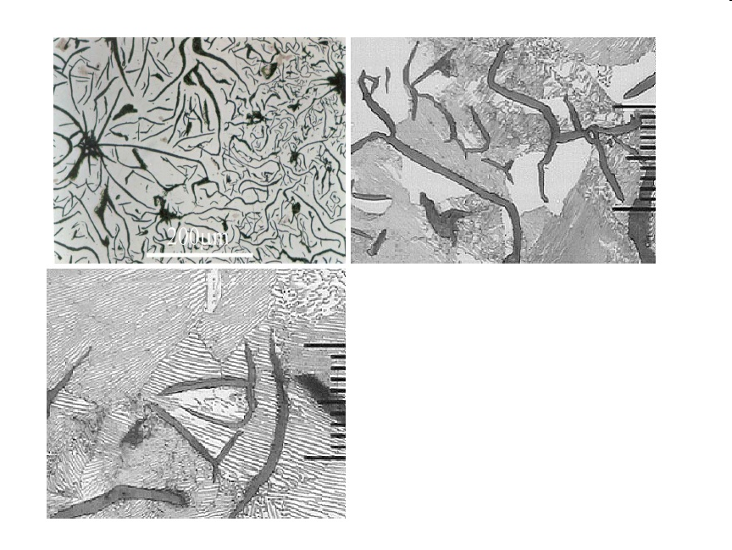
- Về giới hạn bền kéo, gang xám chỉ bằng 1/3 đến 1/5 của thép, đó là tác dụng xấu của dạng grafit tấm.
Hình 4.6 Gang xám
Tấm grafit với bề mặt lớn chia cắt, làm mất tính liên tục của nền kim loại. Tuy nhiên, không ảnh hưởng đến độ bền nén, tức là độ bền nén của nó không khác gì của thép.
Các đầu nhọn của tấm grafit là nơi tập trung ứng suất.
Grafit cũng làm tăng tính chống mài mòn nhờ tác dụng bôi trơn.
- Độ cứng của gang xám thấp, trong khoảng 150÷250 HB, dễ cắt gọt do grafit là pha mềm làm phoi dễ gãy.
- Độ dẻo của gang xám hầu như không có. Gang xám không chịu được biến dạng dẻo, dễ bị phá hủy dòn.
4.2.2 Ký hiệu theo TCVN và công dụng
Theo tiêu chuẩn Việt Nam ký hiệu bằng GX, còn Liên Xô cũ ký hiệu gang xám bằng hai chữ СЧ, với hai số tiếp theo chỉ giới hạn bền kéo và giới hạn bền uốn tính ra KG/mm² (ký hiệu của Liên xô không có chỉ số của giới hạn bền uốn).
GX 12-28 _ gang xám ferit với các tấm grafit thô độ bền thấp (σ_{bk}=120N/mm², σ_{bu} = 280N/mm² ), không chịu mài mòn, thường được dùng làm vỏ máy, nắp máy.
GX 15-32, GX 18-36 _ gang xám ferit – peclit với các tấm garphit tương đối thô, có cơ tính trung bình, ít chịu mài mòn, được dùng làm các chi tiết tải trọng nhẹ như vỏ hộp giảm tốc, bích, cacte.
GX 21-40, GX 24-44 _ gang xám peclit với grafit tấm nhỏ mịn qua biến tính, để làm các chi tiết tải trọng cao như bánh răng (tốc độ chậm) bánh đà, sơ mi, xécmăng, thân máy quan trọng.
GX 32-52, GX 36-56 _ gang xám peclit rất nhỏ mịn, để làm các chi tiết chịu tải trọng cao, chịu mài mòn như bánh răng chữ V, trục chính, vỏ bơm thủy lực.
Nói chung nên cố gắng dùng gang xám để làm các chi tiết chịu nén, tránh dùng vào các bộ phận chịu kéo cao; gang xám còn dùng làm ổ trượt vì grafit có tính bôi trơn tốt.
Ngoài ra còn có các gang không tiêu chuẩn, chúng được hợp kim hóa bằng crôm, niken, môlipđen hay bằng lượng cao mangan, silic, để nâng cao độ thấm tôi, tính chịu nóng.
4.2.3 Gang xám biến trắng
Trong sản xuất cơ khí hầu như không dùng gang trắng do cứng, dòn không gia công cơ khí được, song có dùng gang xám biến trắng ở bề mặt có tính chống mài mòn rất cao, ví dụ: bi nghiền, trục cán, trục nghiền. Muốn vậy khi đúc gang xám người ta làm nguội nhanh những thành phần cứng bằng cách đặt kim loại dẫn nhiệt nhanh trong phần khuôn cắt tiếp giáp để tạo ra gang trắng.
Do grafit hình cầu là dạng thu gọn nhất, ít chia cắt nền kim loại nhất và không có đầu nhọn để tập trung ứng suất nên làm giảm rất ít cơ tính của nền kim loại do vậy gang cầu có độ bền khoảng 70÷90% của thép, tức không thua kém thép nhiều lắm.
4.3. GANG CẦU
4.3.1 Cơ tính
Giới hạn bền kéo và giới hạn chảy cao, từ 400÷1000 N/mm² tương đương với thép cacbon thông thường như CT38 hoặc C45.
Có độ dãn dài tương đối khi kéo đứt:= 5÷15% và độ dai tương đối cao: a_{k} = 300 ÷ 600 KJ/m², tuy kém thép nhưng cao hơn gang xám rất nhiều, bảo đảm cho gang cầu ít có khả năng bị phá hủy dòn.
(Độ dẻo là khả năng vật liệu thay đổi hình dáng kích thước mà không bị phá hủy khi chịu tác dụng bên ngoài, được thể hiện bằng hai giá trị: δ (độ dãn dài tương đối khi kéo đứt) và ψ (độ thắt tiết diện tương đối)).
Độ cứng vừa phải (trên dưới 200HB), dễ gia công. Gang cầu có tính đúc tốt và cơ tính tổng hợp cao.
4.3.2 Đặc điểm chế tạo
Thực hiện theo hai bước:
- Nấu chảy gang xám ở nhiệt độ khoảng 1450ºC và khử S xuống ≤ 0,01%.
- Dùng Mg (0,04÷0,08)% làm cầu hóa grafit trong gang xám, tạo thành gang cầu.
4.3.3 Ký hiệu theo TCVN và công dụng
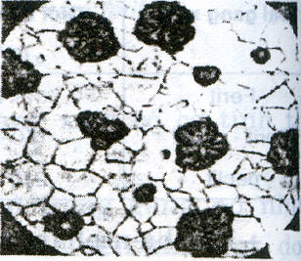
Theo tiêu chuẩn Việt Nam, ký hiệu gang cầu là GC, còn Liên Xô cũ ký hiệu gang cầu bằng hai chữ ВЧ, với hai số tiếp theo chỉ giới hạn bền kéo (KG/mm²) giống như trong gang xám và độ dãn dài tương đối (%) ( ký hiệu của Liên Xô cũ không có chỉ tiêu này).
Hình 4.7 Gang cầu Ferit
GC38-17 gang cầu ferit có độ bền thấp (σ_{b} < 450 N/mm²) độ dẻo cao (>10%) ít dùng.
GC45-05 gang cầu ferit – peclit có độ bền và độ dẻo trung bình, có thể làm chi tiết máy thay thép.
GC50-02 gang cầu peclit có độ bền tốt ở trạng thái đúc, chủ yếu được dùng để chế tạo trục khuỷu, trục cán.
GC70-03, GC100-04, GC120-04: Gang cầu nhiệt luyện ra tổ chức nền kim loại, dùng làm các chi tiết quan trọng.
Công dụng nổi bật của gang cầu là làm trục khuỷu, các chi tiết có hình dạng phức tạp, chịu tải trọng lớn và va đập.
4.4. GANG DẺO (GANG RÈN)
4.4.1 Cơ tính
Gang dẻo là loại gang có tính dẻo tốt (như gang cầu) có độ bền tương đối tốt (cao hơn gang xám nhưng kém gang cầu) với grafit ở dạng cụm (trung gian giữa cầu và tấm) cũng có màu tối như gang xám.
Đặc tính nổi bật của gang dẻo là có độ dẻo cao. Đó là do lượng cacbon của gang thấp. Ít grafit ở dạng cụm, độ dẻo không thua kém gang cầu.
Độ bền kéo cao hơn gang xám nhưng thấp hơn gang cầu vì tác dụng của grafit cụm. Gang dẻo cũng có cơ tính tổng hợp cao, chịu va đập.
4.4.2 Đặc điểm chế tạo
Chế tạo gang dẻo bằng cách ủ gang trắng (gang trắng hoàn toàn 100%).
- Dùng gang có (%C + %Si) cao (gần như gang xám thường) để rút ngắn thời gian ủ grafit hóa, đồng thời phải cho thêm các nguyên tố gây hóa trắng mạnh như Sb, I, Te để tạo phôi là gang trắng.
- Ủ để tạo grafit dạng cụm tạo thành gang dẻo.
4.4.3 Ký hiệu theo TCVN và công dụng
Thường dùng hai loại gangdẻo ferit và peclit
Gang dẻo ferit (lõi đen) có thành phần cacbon thấp, khoảng 2,2÷2,4% , có màu tối.
Đặc tính chung của gang dẻo ferit là độ dẻo cao ( = 8÷12%), độ bền thấp (σ_{b} = 300÷400 N/mm²)
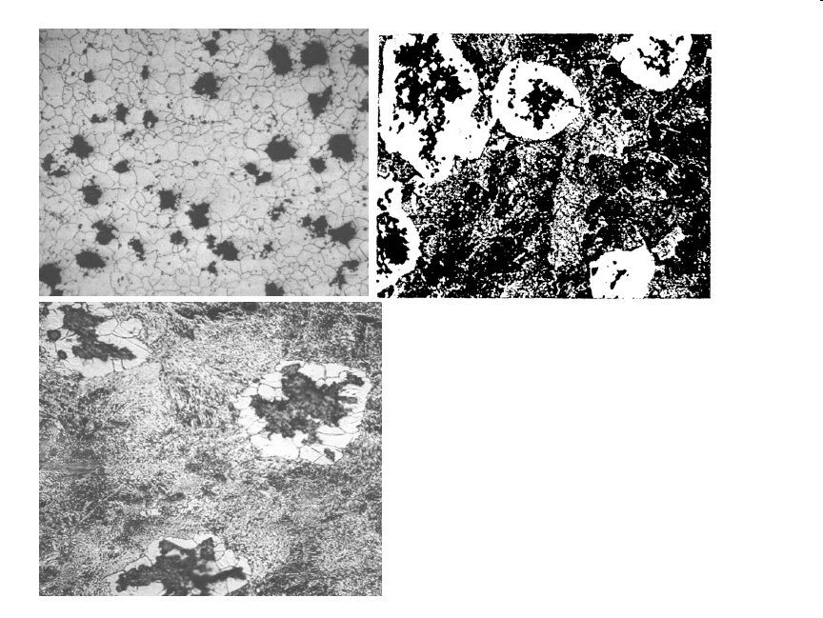
Gang dẻo peclit (lõi trắng) có thành phần cacbon cao hơn, khoảng 2,6÷2,8%,có màu hơi sáng.
Hình 4.8 Gang dẻo
Đặc tính của gang dẻo peclit là độ bền cao (_{b} = 450÷600 N/mm²), độ dẻo thấp ( = 2÷6%).
Theo tiêu chuẩn Liên Xô cũ, ký hiệu gang dẻo bằng 2 chữ KЧ. Theo tiêu chuẩn Việt Nam là GZ với hai số tiếp theo có ý nghĩa như của gang cầu.
GZ35-10; GZ37-12; GZ50-04; GZ60-03.
Gang dẻo được dùng làm các chi tiết nhỏ, hình dạng phức tạp, có thành mỏng, chịu va đập như trong công nghiệp dệt, ôtô như các chi tiết trục khuỷu (bơm dầu khí), guốc hãm, máy dệt, cuốc bàn v.v…

CÂU HỎI ÔN TẬP

- Trình bày đặc điểm, cơ tính và các ký hiệu của gang xám, gang cầu và gang dẻo theo TCVN và công dụng của chúng.
- Giải thích các ký hiệu gang xám, gang trắng, gang cầu.
5. HỢP KIM CỨNG
5.1. KHÁI NIỆM
5.1.1 Khái niệm chung
Hợp kim cứng là loại vật liệu gốm được chế tạo từ các kim loại bột, thành phần của chúng là những cacbit (kim loại) như WC, TiC, TaC có độ cứng cao, khó nóng chảy và một lượng nhỏ Co làm chất kết dính.
5.1.2 Cách chế tạo hợp kim cứng
- Chế tạo bột cacbit: dùng bột kim loại như W, Ti, Ta (nghiền và rây mịn) trộn với bồ hóng, nung nóng (trong lò điện trở môi trường hyđro từ 90 đên 120 phút, ở nhiệt độ (1350-1400)ºC sẽ tạo ra bột cacbit.
- Trộn bột cacbit với Co theo tỷ lệ (6-8)% cho thật đều rồi đem hỗn hợp này tạo hình bằng cách ép hoặc nén với áp suất 100 - 1000MPa, tùy theo yêu cầu về khối lượng riêng, để tạo thành miếng sản phẩm.
- Đem các miếng đã được ép này nung ở nhiệt độ (1300-1600)ºC để Co biến mềm, chảy và kết dính chặt các hạt cacbit với nhau ta thu được hợp kim cứng.
5.1.3 Tính chất
- Hợp kim cứng có độ cứng cao (70-75)HRC so với thép gió (60-65)HRC.
- Có tính chống mài mòn cao, tính chịu nóng cao (800-1000)ºC; tốc độ cắt (100-200)m/phút.
- Dòn, dễ gãy vỡ khi gặp phải tải trọng va đập.
- Nhiều Coban (Co) độ cứng sẽ giảm, độ dẻo dai sẽ tăng lên.
5.1.4 Phạm vi ứng dụng
Dùng làm mũi dao cắt gọt kim loại bằng cách hàn hoặc gắn kẹp vào thân dao làm bằng thép cacbon kết cấu C45.
Dùng làm khuôn kéo sợi, khuôn đột, khuôn dập v.v…
5.2. PHÂN LOẠI
5.2.1 Nhóm một cacbit
- Chỉ có WC và Co (Nga ký hiệu là BK … _ B là Vonfram, K là Coban, chữ số kế tiếp chỉ phần trăm Co).
- Một số loại hợp kim cứng thuộc nhóm này có ký hiệu: BK2, BK3, BK4, BK6, BK8, BK10, BK15, BK20. Chịu nóng đến nhiệt độ 800ºC
+ BK2; BK8 dùng để cắt phôi có phôi vụn như gang gốm sứ.
+ BK10; BK15 làm khuôn kéo sợi.
+ BK20; BK25 làm khuôn dập.
Theo tiêu chuẩn Việt Nam là WCCo2, WCCo3, WCCo6, WCCo8… dùng làm dao tiện, các loại khuôn kéo sợi
5.2.2 Nhóm hai cacbit
- Gồm có WC, TiC và Co (Nga ký hiệu là T…K…)
T là Titan, K là Co.
Các chữ số sau T chỉ %Titan, các chữ số sau K chỉ %Co.
Ví dụ: T30K4 là hợp kim cứng thuộc nhóm hai cacbit chứa 30% Cacbit Titan (TiC), 4% Co và 66% Cacbit Vonfram (WC).
- Các loại hợp kim cứng thông dụng như T15K6, T14K8, T5K10, T15K12 v.v… Chịu nóng tới (900-1000)ºC, có độ cứng cao hơn nhóm một cacbit. Dùng để gia công tinh các loại thép.
Theo tiêu chuẩn Việt Nam kí hiệu là WCTiC30Co4, WCTiC15Co6, WCTiC14Co8…
5.2.3 Nhóm ba cacbit
- Gồm WC, TiC, TaC và Co (Nga ký hiệu TT…K…)
TT là Titan, Tatan; K là Co.
Các chữ số sau TT chỉ %Ti và Ta, các chữ số sau K chỉ %Co.
Ví dụ: TT7K12 gồm: 7% TiC + TaC; 12% Co; 81% WC.
- Nhóm này có tính chịu nóng, độ cứng như nhóm hai cacbit nhưng tính chống rung, chống mẻ tốt hơn. Dùng để gia công thô các loại thép đúc, cán, rèn. Thường dùng hai loại BK8 và T15K6 để gia công cắt gọt các loại gang và thép.
Ký hiệu của Việt Nam là : WCTiC4TaC3Co12, WCTiC8TaC12Co9.

Ký hiệu hợp kim cứng của một số nước

ISO | Liên Xô (cũ) | Tiệp Khắc | CHLB Đức | Thụy Điển | Thụy Sỹ | Anh | Áo | USA | Nhật Bản
P01.4 | T30K4 | F1 | FT1 | F1 | F1 | FB1 | XX | K4H | TX10S
P10 | T15K6 | S1 | TT1 | S1 | S1 | SB1 | DX7 | K3H | TX20
P20 | T14K8 | S2 | TT2 | S2 | S2 | SB2 | X8 | K25 | TX30
P30 | T5K10 | S3 | TT3 | S3 | S3 | SB3 | S58 | KM | G2F
K20 | BK6 | G1 | G1 | G1 | G1 | G1 | N | K1 | G3
K30 | BK6A | G1.1 | G2 | G2 | G2 | G2 | 6 | -
K05 | BK8 | H2 | H2 | H2 | H2 | H2 | NS | K8

CÂU HỎI ÔN TẬP
1. Trình bày các khái niệm về hợp kim cứng.
2. Có mấy nhóm hợp kim cứng? Thành phần, tính chất, ký hiệu và phạm vi ứng dụng của chúng.

Chương IV: CHUYỂN BIẾN PHA VÀ NHIỆT LUYỆN THÉP

Giới thiệu:

- Về các khuyết tật xảy ra trong quá trình nhiệt luyện

- Về các phương pháp nhiệt luyện

Mục tiêu:
- Trình bày được mục đích, các phương pháp ủ và thường hóa thép.
- Trình bày được mục đích, các phương pháp tôi và ram thép.
- Trình bày được khái niệm và các phương pháp hóa bền bề mặt thép.
- Trình bày được các khuyết tật thường xảy ra khi nhiệt luyện thép.
- Rèn luyện tính kiên trì, cẩn thận, chính xác.
- Nghiêm túc, trách nhiệm, chủ động, tích cực, chăm chỉ.

Nội dung chính:
1. KHÁI NIỆM VỀ NHIỆT LUYỆN THÉP VÀ CÁC CHUYỂN BIẾN KHI NHIỆT LUYỆN THÉP
1.1. TÁC DỤNG CỦA NHIỆT LUYỆN ĐỐI VỚI CHẾ TẠO CƠ KHÍ
1.1.1 Sơ lược về nhiệt luyện thép
Nhiệt luyện là công nghệ nung nóng kim loại đến nhiệt độ xác định, giữ nhiệt độ tại đó một thời gian thích hợp rồi sau đó làm nguội với tốc độ phù hợp để làm thay đổi tổ chức của thép, do đó làm biến đổi tính chất của thép theo phương hướng đã chọn.
Nhiệt luyện là khâu quan trọng và không thể thiếu được đối với chế tạo cơ khí vì nó có tác dụng làm tăng độ cứng, độ bền, tính chống mài mòn và cải thiện tính công nghệ của thép.
- Tăng độ cứng, độ bền, tính chống mài mòn: Phần lớn các chi tiết máy quan trọng như trục, trục khuỷu, vòi phun cao áp, bánh răng truyền lực với tốc độ cao, dao cắt, khuôn dập v.v… phải qua nhiệt luyện tôi, ram hoặc hóa nhiệt luyện trước khi sử dụng nhằm tạo cho các chi tiết, dụng cụ có cơ tính thích hợp với điều kiện làm việc và được gọi là nhiệt luyện kết thúc.
- Cải thiện tính công nghệ: Để đảm bảo sản xuất dễ dàng với năng suất lao động cao, giá thành hạ, thép phải có cơ tính sao cho phù hợp với điều kiện gia công tiếp theo như cần mềm dễ gia công cắt gọt và cần dẻo để dễ gia công biến dạng. Muốn vậy ta cũng phải áp dụng các biện pháp nhiệt luyện thích hợp như ủ hoặc thường hóa để làm mềm thép.
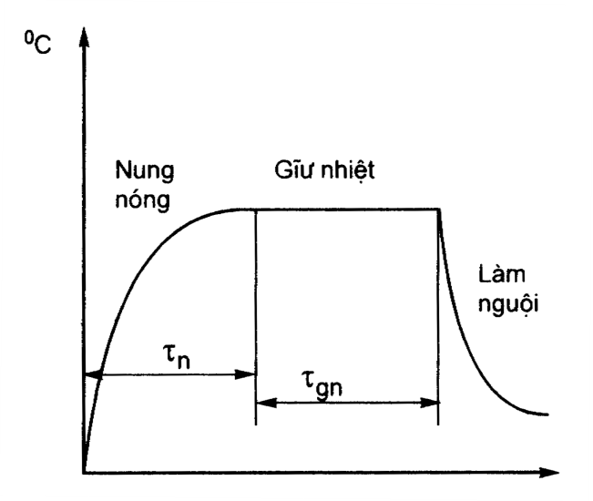
Trong sản xuất cơ khí cần phải biết tận dụng nhiệt luyện để không những đảm bảo tuổi thọ lâu dài cho chi tiết mà còn làm cho quá trình gia công dễ dàng hơn.
τ
Hình 7.1 Sơ đồ quá trình nhiệt luyện
1.1.2 Các yếu tố đặc trưng cho quá trình nhiệt luyện
- Quá trình nhiệt luyện được đặc trưng bằng ba thông số quan trọng sau:
+ Nhiệt độ nung nóng: nhiệt độ cao nhất mà quá trình phải đạt tới
+ Thời gian giữ nhiệt (ở nhiệt độ nung nóng)
+ Tốc độ nguội (sau khi giữ nhiệt), chúng tương ứng với ba giai đoạn khác nhau của quá trình nhiệt luyện: nung nóng, giữ nhiệt và làm nguội.
- Đối với kết quả nhiệt luyện, người ta đánh giá chúng bằng các thông số sau:
+ Độ cứng là yêu cầu quan trọng đầu tiên, đòi hỏi nó phải lớn hơn hoặc nhỏ hơn những giá trị nhất định tùy trường hợp cần cứng hay mềm, nhiều trường hợp phải kiểm tra toàn bộ sản phẩm.
+ Tổ chức tế vi bao gồm cấu tạo pha, kích thước hạt, chiều sâu lớp hóa bền, thường chỉ kiểm tra theo tỷ lệ trong từng mẻ.
+ Độ cong vênh, biến dạng. Độ biến dạng khi nhiệt luyện trong nhiều trường hợp là nhỏ hoặc không đáng kể, song trong một số trường hợp quan trọng, yêu cầu này rất khắt khe, nếu vượt quá phạm vi cho phép cũng không thể sử dụng được.
1.1.3 Phân loại các dạng nhiệt luyện thép
1.1.3.1 Nhiệt luyện
Chỉ thay đổi nhiệt độ thép để biến đổi tổ chức gồm:
- Ủ: nung nóng, làm nguội chậm đạt tổ chức cân bằng với độ cứng, độ bền thấp nhất.
- Thường hóa: nung nóng đến tổ chức auxtenit, làm nguội trong không khí tĩnh đạt tổ chức gần cân bằng.
* Mục đích của ủ và thường hóa là làm mềm thép để dễ gia công cắt và dập nguội.
- Tôi: nung nóng làm xuất hiện auxtenit, làm nguội nhanh, làm thép cứng.
- Ram: nguyên công bắt buộc sau khi tôi, để điều chỉnh độ cứng, độ bền, độ ổn định của thép theo yêu cầu.
* Mục đích của tôi và ram là làm thép tôi đạt cơ tính theo yêu cầu làm việc.
1.1.3.2 Hóa – nhiệt luyện
Dùng cách thay đổi nhiệt độ và biến đổi thành phần hóa học ở bề mặt để biến đổi tổ chức và tính chất của thép một cách mạnh hơn.
Thường dùng cách thấm, tức là làm khuếch tán nguyên tố nhất định lên bề mặt chi tiết như thấm cacbon, thấm nitơ, thấm cacbon – nitơ.
1.1.3.3 Cơ – nhiệt luyện
Cơ – nhiệt luyện là quá trình nhiệt luyện thép kết hợp với biến dạng dẻo.
1.2. CÁC CHUYỂN BIẾN XẢY RA KHI NUNG NÓNG THÉP
1.2.1 Cơ sở xác định chuyển biến khi nung nóng thép
Cơ sở để xác định chuyển biến khi nung thép là giản đồ trạng thái Fe-C.
Từ giản đồ (hình 4.5), ở nhiệt độ thường trong tổ chức của thép đều có peclit.
Các thép trước và sau cùng tích có tổ chức phức tạp hơn: ngoài peclit ra còn có thêm ferit hoặc xemantit thứ hai
+ Khi nhiệt độ nung nóng thấp hơn A_{c1} (< 727⁰ C) trong mọi thép vẫn chưa có chuyển biến gì.
+ Khi nhiệt độ nung nóng đạt tới A_{c1}, tổ chức peclit (của cả ba loại thép) chuyển biến thành auxenit.
Trong khi đó ferit và xêmantit thứ hai của các thép trước và sau cùng tích chưa chuyển biến
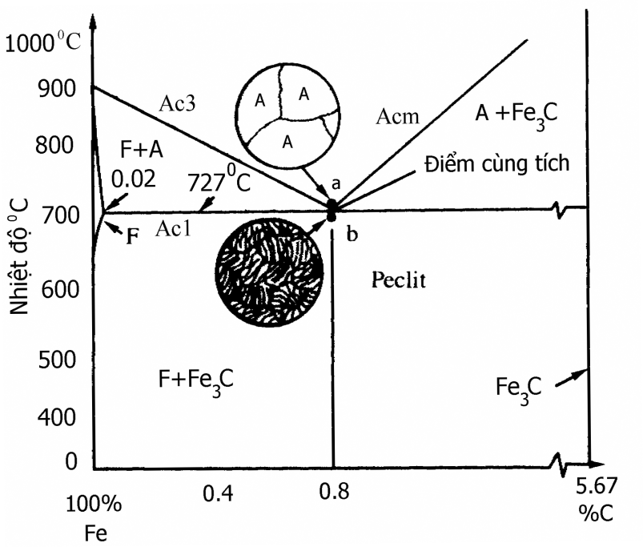
+ Nếu chỉ nung nóng quá nhiệt độ A_{cl} một chút ta thấy thép cùng tích đã chuyển biến hoàn toàn: tổ chức auxtenit
Hình 7.2 Sơ đồ chuyển biến tổ chức thép
0,8% C khi nung nóng
+ Thép trước và sau cùng tích có chuyển biến nhưng chưa hoàn toàn: có tổ chức không hoàn toàn là auxtenit, tức có tổ chức tương ứng auxtenit + ferit và auxtenit + xemantit thứ hai. Đối với hai thép này khi nung nóng tiếp tục từ A_{c1} lên đến A_{c3} và A_{cm} sẽ có quá trình hòa tan ferit và xemantit thứ hai còn dư vào auxtenit.
+ Khi nhiệt độ nung nóng cao hơn A_{c3} và A_{cm} sự hòa tan các pha dư ferit và xementit thứ hai vào auxtenit sẽ kết thúc và chỉ còn hoàn toàn một pha auxtenit.
Vậy khi nung nóng quá đường GSE mọi thép đều có tổ chức giống nhau là dung dịch rắn auxtenit song với nồng độ cacbon khác nhau phụ thuộc vào thành phần cacbon của thép.
1.2.2 Đặc điểm của chuyển biến từ peclit thành austenit
Nhiệt độ chuyển biến: từ giản đồ trạng thái Fe-C chuyển biến này xảy ra ở 727⁰ C.
Kích thước hạt auxtenit: Chuyển biến peclit auxtenit bao giờ cũng làm nhỏ hạt của thép. Hiệu ứng này được chú ý lợi dụng trong khi nhiệt luyện.
Ở nhiệt độ A_{cl}, lúc mới tạo thành, hạt auxtenit rất nhỏ mịn song nếu tiếp tục nâng cao nhiệt độ và giữ nhiệt lâu, hạt sẽ lớn lên. Đây là quá trình tự nhiên: hạt to, biên giới ít đi để năng lượng dự trữ giảm đi. Khi làm nguội, hạt auxtenit không nhỏ đi.
Do đó trong điều kiện nung nóng bình thường (nhiệt độ thường không quá 900º C, thời gian giữ theo quy định) để đạt được hạt nhỏ và do đó sau nhiệt luyện thép có độ bền, độ dẻo, độ dai cao.
Thép hợp kim, đặc biệc có chứa nguyên tố tạo thành cacbit mạnh như V, Ti sẽ có cacbit hợp kim. Khi nung nóng một phần cacbit không tan, nằm lại trên biên giới hạt tạo nên hàng rào ngăn cản. Thép có titan có thể giữ được hạt (auxtenit) nhỏ ngay cả ở nhiệt độ cao hơn 1000⁰ C trong thời gian ngắn.
Trong chế tạo cơ khí thường dùng các loại thép bản chất hạt nhỏ.
1.3. CÁC CHUYỂN BIẾN XẢY RA KHI GIỮ NHIỆT
Khi giữ nhiệt không có chuyển biến nào khác với khi nung nóng. Tiến hành giữ nhiệt nhằm các mục đích sau:
- Làm đồng đều nhiệt độ trên toàn tiết diện, để lõi cũng có chuyển biến ở bề mặt.
- Có thời gian để hoàn thành các chuyển biến khi nung nóng.
- Làm đồng đều thành phần hóa học (cacbon và hợp kim) của austenit.
Thời gian giữ nhiệt chỉ nên vừa đủ không nên kéo dài quá mức làm cho hạt lớn.

1.4. CÁC CHUYỂN BIẾN CỦA AUSTENIT KHI LÀM NGUỘI CHẬM
1.4.1 Giản đồ chuyển biến đẳng nhiệt của austenit quá nguội của thép cùng tích
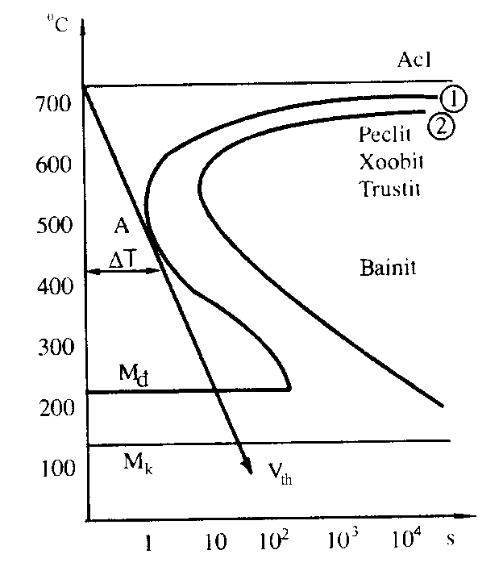
Tổ chức tạo thành khi làm nguội cũng phụ thuộc vào nhiều yếu tố: thành phần, cách làm nguội v.v… Xét cho thép cùng tích có thành phần C = 0,8%.
Hình 7.3 Giản đồ chữ “C” của thép cùng tích
Giản đồ chuyển biến đẳng nhiệt của auxtenit quá nguội của thép cùng tích (giản đồ chữ “C” hình 7.3).
Làm nguội đẳng nhiệt ở các nhiệt độ khác nhau đối với auxtenit của thép cùng tích, rồi đo các thời điểm bắt đầu và kết thúc chuyển biến auxtenit thành hỗn hợp ferit – xementit ta được giản đồ như biểu diễn có dạng của hai hình chữ C, trong đó chữ C đầu tiên bên trái biểu thị bắt đầu chuyển biến, chữ C thứ hai biểu thị sự kết thúc của chuyển biến auxtenit hỗn hợp ferit + xemantit.
Đây là giản đồ rất quan trọng đối với nhiệt luyện, được sử dụng rất nhiều để xác định các tổ chức hình thành sau khi làm nguội.
1.4.2 Các sản phẩm của sự phân hóa đẳng nhiệt của austenit quá nguội
Trên giản đồ (hình 7.3) có năm khu vực rõ rệt: ở trên 727º C là khu vực tồn tại của auxtenit ổn định, bên trái đường C thứ nhất – auxtenit quá nguội, giữa hai đường C – auxtenit chuyển biến (có ba pha, và Xe), bên phải đường C thứ hai – các sản phẩm phân hóa của auxtenit – hỗn hợp ferit + xementit, dưới đường M_{đ} (220º C) – mactenxit và auxtenit dư.
1.4.3 Sự phân hóa của austenit khi làm nguội liên tục
Trong thực tế thường dùng cách làm nguội liên tục. Có thể lợi dụng giản đồ chuyển biến đẳng nhiệt kể trên để xác định tổ chức tạo thành khi làm nguội với tốc độ khác nhau.
Đặc điểm của sự phân hóa auxtenit khi làm nguội liên tục là:
Với các tốc độ nguội khác nhau, auxtenit bị quá nguội đến các nhiệt độ khác nhau (tính tới điểm gặp đường cong chữ C)
Tổ chức đạt được thường là không đồng nhất trên toàn tiết diện nhất là trong trường hợp tiết diện lớn. Do ở ngoài bao giờ cũng bị nguội nhanh hơn ở trong lõi nên bao giờ cũng có tổ chức với độ cứng cao hơn.
1.4.4 Chuyển biến khi làm nguội thép có thành phần khác cùng tích
Với các thép trước cùng tích và sau cùng tích cũng có dạng đường cong chữ “C” tương tự thép cùng tích, chỉ khác là có thêm các nhánh phụ.
1.4.4.1 Thép trước cùng tích
Có thêm nhánh phụ tiết ra ferit trước trong khoảng nhiệt độ Ar₃ đến Ar₁ sau đó mới phân hóa thành hỗn hợp ferit-xementit.
1.4.4.2 Thép sau cùng tích
Có thêm nhánh phụ tiết ra xementit II trước trong khoảng từ Ar_{cm} đến Ar_{1,} sau đó mới phân hóa thành hỗn hợp ferit-xementit. Tuy nhiên nếu làm nguội đẳng nhiệt với độ quá nguội lớn hay tốc độ nguội nhanh thì austenit nguội sẽ phân hóa ngay thành peclit, xoocbit trôxtit và bainit.
1.5. CHUYỂN BIẾN CỦA AUSTENIT KHI LÀM NGUỘI NHANH
Khi nung nóng để có auxtenit rồi sau đó làm nguội nhanh thích hợp thì auxtenit không kịp phân hóa thành hỗn hợp ferit + xêmentit, mà auxtenit bị quá nguội xuống đến tận nhiệt độ M_{đ} và chuyển biến thành mactenxit. Tốc độ nguội nhanh để có chuyển biến này phải lớn hơn hay bằng giá trị tới hạn v_{th} (hình 7.3), tức ứng với các đường biểu diễn không cắt đường cong chữ (C).
1.5.1 Bản chất của mactenxit
Mactenxit là dung dịch rắn xen kẽ quá bão hòa của cacbon ở trong Fe_{α} với nồng độ cacbon bằng nồng độ cacbon của auxtenit và có độ cứng cao.
Do khi làm nguội nhanh, dung dịch rắn của cacbon trong Fe_{γ} (auxtenit) chuyển thành dung dịch rắn của cacbon trong Fe_{α} : Fe_{γ}(C) → Fe_{α}(C)
Tất cả cacbon nằm trong auxtenit không kịp khuếch tán và sẽ chuyển toàn bộ sang mạng của ferit, nên nồng độ cacbon của hai pha này phải bằng nhau. Như vậy lượng cacbon trong mactenxit bị quyết định hoàn toàn bởi lượng cacbon trong auxtenit (chứ không phải trong thép).
Cacbon chui vào lỗ hổng của Fe_{α} làm mạng tinh thể bị xô lệch, trở nên khó biến dạng dẻo và có độ cứng cao nhất (hơn cả xoocbit, trôxtit và bainit, vì trong các tổ chức này có hai pha, trong đó ferit dẻo dễ biến dạng, còn ở trong mactenxit chính bản thân mạng Fe_{α}(ferit) – bị xô lệch khó biến dạng dẻo).
1.5.2 Các đặc điểm chuyển biến của mactenxit
Chuyển biến mactenxit chỉ xảy ra khi làm nguội liên tục và nhanh với tốc độ lớn hơn hoặc bằng tốc độ tôi tới hạn v_{th}, đường biểu diễn tốc độ nguội không cắt đường cong chữ (C).
Do xảy ra ở nhiệt độ thấp (nhỏ hơn 200÷300ºC) nên chuyển biến mactenxit là chuyển biến không khuếch tán: cacbon ở đây hầu như vẫn giữ nguyên vị trí, còn các nguyên tử sắt thì chuyển dời vị trí từ kiểu mạng lập phương diện tâm sang thể tâm, nhưng sự dịch chuyển này cũng không lớn hơn một thông số mạng.
Chỉ xảy ra khi làm nguội trong khoảng nhiệt độ giữa hai điểm M_{đ} (điểm bắt đầu) và M_{k} (điểm kết thúc). Làm nguội ở nhiệt độ cao hơn M_{đ} chuyển biến mactenxit chưa xảy ra, thậm chí làm nguội xuống dưới M_{k} chuyển biến mactenxit cũng không tiếp tục. Đây là chuyển biến xảy ra không hoàn toàn
1.5.3 Cơ tính của mactenxit
Mactenxit là tổ chức quan trọng nhất được tạo thành khi tôi thép, quyết định cơ tính của thép tôi. Nói chung mactenxit là pha cứng và dòn.
- Độ cứng của mactenxit.
Mactenxit là dung dịch rắn quá bão hòa của cacbon ở trong Fe_{α}, do vậy độ cứng của mactenxit chỉ phụ thuộc vào lượng cacbon.
- Tính dòn của mactenxit
Nhược điểm của mactenxit là tính dòn cao, đặc điểm này có liên quan đến độ cứng và sự tồn tại ứng suất dư trong nó. Tuy nhiên tính dòn của mactenxit cũng dao động trong phạm vi khá rộng phụ thuộc vào một số yếu tố.
Độ cứng của mactenxit càng cao, tính dòn của nó càng lớn, do vậy thép càng nhiều cacbon sau khi tôi càng dòn. Tuy nhiên với cùng thành phần cacbon như nhau và tôi đạt độ cứng như nhau, nhưng tính dòn có thể khác nhau nếu độ lớn của tinh thể mactenxit khác nhau.
1.6. CHUYỂN BIẾN KHI NUNG NÓNG THÉP ĐÃ TÔI (chuyển biến khi ram)
1.6.1 Tính không ổn định của mactenxit và austenit dư
Sau khi tôi, nhận được mactenxit và một lượng austennit dư nhất định, loại thép này có độ cứng cao nhưng tính dòn lớn và tồn tại ứng suất dư bên trong, năng lượng tuej do lớn. Trạng thái này ổn định và chi tiết không thể làm việc được. Do đó cần phải có một nguyên công tiếp theo để hiểu chỉnh, đó là ram.
Theo giảng đồ trạng thái Fe-C từ nhiệt độ 727º C đến nhiệt độ thường tổ chức ổn định của thép là hỗn hợp ferit và xementit (peclit). Vì vậy mactenxit và austennit dư là các pha không ổn định, chúng luôn có xu hướng phân hóa thành hỗn hợp trên.
Mactenxit không ổn định do quá bảo hòa cacbon, do vậy sẽ tiết bớt ra dưới dạng xementit và phần còn lại sẽ mất hết cacbon trở thành ferit.
Fe_{α} (C) → Fe₃C + Fe_{α}
Austennit không tồn tại dưới 727º C nên có khuynh hướng phân hóa thành hỗn hợp ferit và xementit
Fe_{γ} (C) → Fe₃C + Fe_{α}
Ở nhiệt độ thường, quá trình này diễn ra rất chậm, hầu như không nhận thấy được. Vì vậy phải nung nóng để thúc đẩy nhanh quá trình. Tuy nhiên hai pha này không chuyển biến trực tiếp ra ferit và xementit mà phải qua một pha trung gian là mactenxit ram.
$\frac{Mactenxit}{Austenit} →$ Mactenxit ram → [ferit + xementit]
1.6.2 Các chuyển biến xảy ra khi ram
Xét quá trình nung nóng thép cùng tích (0,8% C) từ đó suy ra cho các loại thép khác.
1.6.2.1 Giai đoạn 1 (< 200º C)
- Nung nóng nhỏ hơn 80º C tổ chức vẫn là mactenxit và austennit dư.
- Nung nóng từ 80 ÷ 200º C: Autenit dư chưa chuyển biến, lượng cacbon trong mactenxit giảm từ 0,8% xuống còn 0,25% ÷ 0,4% và tỷ số cacbon/austenit giảm đi.
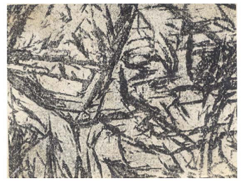
Fe_{α} (C)_{0,8} → [Fe_{α} (C)_{0,25÷0,4} + Fe_{2 ÷ 2,4}C]
Hình 7.4 Tổ chức tế vi của mactenxit và austenit dư

Cuối giai đoạn này thép tôi có tổ chức là mactenxit ram và austenit dư.
1.6.2.2 Giai đoạn 2 ( 200 ÷ 260º C)
Trong giai đoạn này cacbon vẫn tiếp tục tiết ra khỏi mactenxit làm cho dung dịch rắn chỉ còn 0,15 ÷ 0,2% C. Bên cạnh đó có quá trình austenit dư chuyển biến thành mactenxit ram.
Fe_{γ} (C)_{0,8} → [Fe_{α} (C)_{0,15÷0,2} + Fe_{2 ÷ 2,4}C]
Cuối giai đoạn này thép tôi có tổ chức là mactenxit ram.
1.6.2.3 Giai đoạn 3 ( 260 ÷ 400º C)
Trong giai đoạn này cả hai pha mactenxit ram điều chuyển biến.
Fe_{α} (C)_{0,15 ÷} _{0,2} → [Fe_{α} + Fe₃C hạt]
Fe_{2 ÷ 2,4}C → Fe₃C hạt
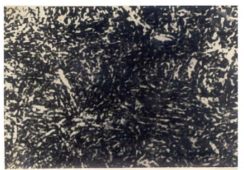
Cuối giai đoạn này tổ chức của thép tôi là hỗn hợp ferit và xemementit ở dạng hạt rất nhỏ mịn, không nhìn thấy được dưới kính hiển vi quang học gọi là trôstit ram.
Hình 7.5 Tổ chức tế vi của trôxtit ram

1.6.2.4 Giai đoạn 4 (> 400º C)
Tiếp tục nung lên cao hơn 400º C trong thép tôi không có chuyển biến mới mà chỉ có quá trình lớn lên của các hạt xementit.
Ở nhiệt độ 500÷600º C tổ chức là hỗn hợp ferit và xementit dạng hạt khá phân tán, vẫn chưa nhìn thấy được dưới kính hiển vi quang học, gọi là xoocbit ram.
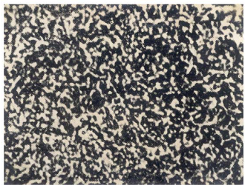
Nếu tiếp tục nung lên gần A₁ (727º C), lúc này hạt xementit đã khá lớn, có thể nhìn thấy được bằng kính hiển vi quang học, hỗn hợp đó gọi là peclit hạt.
Hình 7.6 Tổ chức tế vi của xoocbit ram

CÂU HỎI ÔN TẬP
1. Trình bày tác dụng của nhiệt luyện thép đối với chế tạo cơ khí.
2. Trình bày được các yếu tố đặc trưng cho quá trình nhiệt luyện
3. Trình bày đặc điểm của các dạng nhiệt luyện thép.
4. Trình bày cơ sở xác định và đặc điểm các chuyển biến xảy ra khi nung nóng thép.
5. Trình bày các chuyển biến xảy ra khi giữ nhiệt.
6. Trình bày các chuyển biến của austenit khi làm nguội chậm và khi làm nguội nhanh.
7. Trình bày các chuyển biến khi nung nóng thép đã tôi (chuyển biến khi ram).
2. Ủ VÀ THƯỜNG HÓA
2.1. Ủ THÉP
2.1.1 Định nghĩa và mục đích
2.1.1.1 Định nghĩa
Ủ thép là phương pháp nung nóng thép đến nhiệt độ nhất định, giữ nhiệt lâu rồi làm nguội chậm cùng lò để đạt được tổ chức ổn định peclit (đúng với giản đồ trạng thái với độ cứng thấp nhất và độ dẻo cao).
+ Nhiệt độ ủ không có quy luật tổng quát, mỗi phương pháp có nhiệt độ nhất định.
+ Quá trình làm nguội với tốc độ rất chậm (nguội cùng với lò) để auxtenit phân hóa ở nhiệt độ cao gần A_{c1} cho ra peclit.
2.1.1.2 Mục đích
Làm tăng độ dẻo để tiến hành dập, cán, kéo nguội.
Làm giảm hay mất ứng suất bên trong do gia công cơ khí, đúc, hàn.
Làm đồng đều thành phần hóa học trên vật đúc bị thiên tích.
Làm nhỏ hạt thép.
2.1.2 Các phương pháp ủ không chuyển biến pha
2.1.2.1 Ủ thấp
Ủ thấp tiến hành ở các nhiệt độ 200÷600º C với mục đích làm giảm hay khử bỏ ứng suất bên trong các vật đúc hay sản phẩn qua gia công cơ khí.
Nếu nhiệt độ ủ 200÷300º C chỉ khử bỏ một phần ứng suất bên trong, còn ở nhiệt độ cao hơn, 450÷ 600º C sẽ khử bỏ hoàn toàn ứng suất bên trong.
Ủ nhiệt độ từ 30÷40⁰C áp dụng cho vật đúc bằng gang quan trọng như thân máy yêu cầu phải khử bỏ phần lớn ứng suất bên trong (tới 70÷80%) để không gây cong sống trượt, thường tiến hành bằng các cách để lâu trong kho hay ngoài trời, ứng suất bên trong được giảm dần nhưng phải sau hay gần một năm mới đạt đến giá trị nhỏ không đáng kể. Cách này quá tốn thời gian, gây lãng phí, ứ đọng sản phẩm, mất đồng bộ sản xuất.
2.1.2.2 Ủ ở 450 ÷ 600⁰ C
Ủ từ 1÷2 giờ sẽ khử bỏ được hầu như hoàn toàn ứng suất bên trong. Hiện nay trong sản xuất cơ khí thường áp dụng cách này vì tiết kiệm được kho bãi, không gây lãng phí (khi đúc hỏng sẽ biết ngay sau khi gia công cơ khí), không gây ra mất đồng bộ sản suất, tuy có tốn kém.
Sau khi gia công cơ (cắt, gọt, mài, dập nguội v.v…) ứng suất bên trong tăng lên như xecmăng sau khi mài, lò xo sau khi quấn nguội phải được ủ khử ứng suất từ (200÷450)ºC. Cách ủ này không làm thay đổi độ cứng của thép.

2.1.2.3 Ủ kết tinh lại
Ủ kết tinh lại được tiến hành cho các thép biến dạng nguội, bị biến cứng cần khôi phục tính dẻo, độ cứng như trước khi biến dạng, nhiệt độ kết tinh lại của thép là 450⁰ C. Đối với thép cacbon, ủ kết tinh lại ở 600 ÷700⁰ C.
Ủ kết tinh lại làm thay đổi độ cứng và thay đổi kích thước hạt, song không áp dụng cho thép vì phần bị biến dạng tới hạn (2÷8%) sau khi kết tinh lại sẽ có hại rất lớn, thép bị dòn. Để tránh thiếu xót này người ta dùng các phương pháp ủ có chuyển biến pha.
2.1.3 Các phương pháp ủ có chuyển biến pha
2.1.3.1 Ủ hoàn toàn
Ủ hoàn toàn là phương pháp ủ với đặc điểm nung nóng thép tới trạng thái hoàn toàn là auxtenit, tức là phải nung cao hơn A_{c1} hoặc A_{cm}.
Áp dụng cho thép trước cùng tích với lượng cacbon trong khoảng 0,3÷0,65% nhằm hai mục đích làm nhỏ hạt, giảm độ cứng và tăng độ dẻo để dễ cắt gọi và dập nguội với độ cứng đạt được là (160÷200)HB.
Nhiệt độ ủ hoàn toàn tính theo: t_{u}⁰ = A_{c3} + (20÷30º C)
Ví dụ:
Thép 0,3%C có A_{c3} = 840º C, t_{u}⁰ = 860÷870º C
Thép 0,65%C có A_{c3} = 760º C, t_{u}⁰ = 780÷790º C
2.1.3.2 Ủ không hoàn toàn và ủ cầu hóa
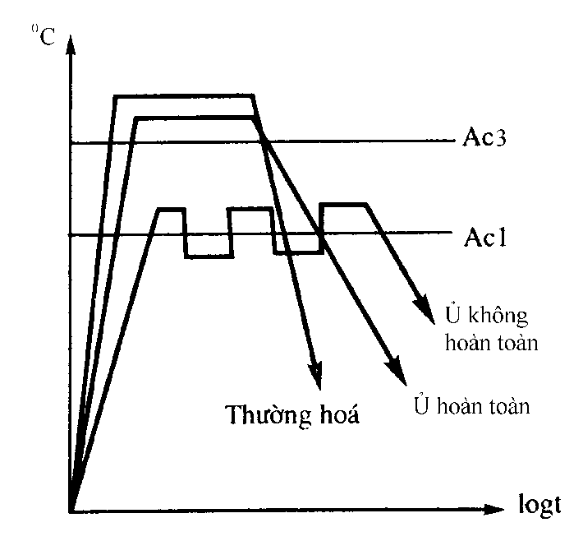
- Ủ không hoàn toàn là phương pháp ủ với đặc điểm nung nóng thép đến trạng thái không hoàn toàn là auxtenit, tức là mới chỉ cao hơn A_{cl} nhưng thấp hơn A_{c3} hay A_{cm}, chỉ có peclit chuyển biến thành auxtenit hạt nhỏ còn ferit hoặc xemantit thứ hai vẫn còn lại do vậy chúng vẫn giữ nguyên hình dạnhg và kích thước.
Hình 8.1 Các phương pháp ủ
Áp dụng chủ yếu cho thép cùng tích và sau cùng tích, đôi khi cho cả thép trước (nhưng rất gần) cùng tích với lượng cacbon ≥ 0,7 % với mục đích làm giảm độ cứng đến mức thấp nhất để có thể cắt gọt được.
Phương pháp ủ này không áp dụng cho thép trước cùng tích vì đây là loại thép kết cấu có yêu cầu cao về độ dai mà trong phương pháp này không làm nhỏ được hạt ferit, không làm tăng độ dai.
Vậy nhiệt độ ủ không hoàn toàn là :
T_{u}⁰ = A_{cl} + (20÷30)ºC 760÷780ºC đối với mọi loại thép cacbon.
- Ủ cầu hóa là dạng đặc biệt của ủ không hoàn toàn trong đó nhiệt độ nung dao động tuần hoàn trên dưới A_{c1} : nung lên 760÷780ºC rồi làm nguội xuống 650÷680º C trong nhiều lần sẽ xúc tiến quá trình cầu hóa của xementit thu được peclit hạt.
2.1.3.3 Ủ đẳng nhiệt
Đối với thép hợp kim cao do auxtenit quá nguội có tính ổn định quá lớn, làm nguội chậm cùng lò cũng không đạt được tổ chức peclit, nền thép không đủ mềm để cắt gọt nên ủ đẳng nhiệt ở nhiệt độ thấp hơn A_{c1} khoảng 50ºC trong thời gian nhất định (theo giản đồ chữ C) sẽ nhận được tổ chức peclit.
Áp dụng cho thép hợp kim để rút ngắn thời gian ủ.
2.1.3.4 Ủ khuếch tán
Ủ khuếch tán là phương pháp ủ với đặc điểm nung nóng thép lên đến nhiệt độ rất cao 1100÷1150⁰C trong nhiều giờ (10÷15giờ) để làm tăng khả năng khuếch tán, làm đều thành phần hóa học giữa các vùng.
Áp dụng cho thép hợp kim cao khi đúc bị thiên tích phải làm đều thành phần. Song sau khi ủ khuếch tán hạt rất to phải đưa đi cán nóng hoặc ủ lại theo một trong ba phương pháp ủ để làm nhỏ hạt.
2.2. THƯỜNG HÓA THÉP
2.2.1 Định nghĩa
Thường hóa là phương pháp nhiệt luyện gồm nung nóng thép đến trạng thái hoàn toàn là auxtenit (cao hơn A_{c3} hay A_{cm}) giữ nhiệt rồi làm nguội tiếp theo trong không khí tĩnh để auxtenit phân hóa thành tổ chức gần ổn định, peclit hay xoocbit với độ cứng tương đối thấp.
- Nhiệt độ thường hóa
t_{th}⁰ = A_{c3} + (20÷30ºC) cho thép trước cùng tích
t_{th}⁰ = A_{cm} + (20÷30⁰C) cho thép sau cùng tích
- Tốc độ nguội trong không khí tĩnh, không phải dùng lò nên kinh tế hơn ủ.
- Tổ chức và cơ tính so với ủ, tổ chức đạt được là gần cân bằng với độ cứng cao hơn ủ đôi chút.
2.2.2 Mục đích và lĩnh vực áp dụng
Thường hóa nhằm đạt độ cứng thích hợp để gia công cắt gọt cho thép cacbon thấp (<0,25%). Nếu ủ hoàn toàn, độ cứng sẽ thấp (< 140÷160HB), quá dẻo, phoi khó gãy nên khó cắt gọt, nếu thường hóa sẽ có độ cứng cao hơn, thích hợp với gia công cắt hơn.
Làm nhỏ xementit chuẩn bị cho nhiệt luyện kết thúc. Thường áp dụng cho các thép kết cấu trước khi tôi bề mặt.

CÂU HỎI ÔN TẬP
1. Nêu đặc điểm, mục đích của ủ và thường hóa thép.
2. Trình bày các phương pháp ủ và thường hóa thép.
3. TÔI THÉP VÀ RAM THÉP
3.1. TÔI THÉP
3.1.1 Định nghĩa và mục đích
3.1.1.1Định nghĩa
Tôi thép là phương pháp nhiệt luyện bao gồm nung nóng thép lên cao quá nhiệt độ tới hạn A_{c1} để làm xuất hiện auxtenit, giữ nhiệt rồi làm nguội nhanh thích hợp để biến nó thành mactenxit hay tổ chức không ổn định khác với độ cứng cao.
3.1.1.2 Mục đích
- Nâng cao độ cứng và tính chống mài mòn, kéo dài tuổi thọ của chi tiết máy chịu chế độ làm việc mài mòn và các dụng cụ.
Thép phải có lượng cacbon từ trung bình trở lên, thường là ≥ 0,3÷0,4%, với độ cứng sau khi tôi ≥ 50HRC.
- Nâng cao độ bền và sức chịu tải của chi tiết máy. Tôi là nguyên công không thể thiếu và nó quyết định khả năng làm việc của các chi tiết máy dưới tải trọng nặng.
3.1.2 Nhiệt độ tôi
- Đối với thép trước cùng tích và cùng tích (< 0,8% C), nhiệt độ tôi phải lấy cao hơn A_{c3} tức nung nóng tới trạng thái hoàn toàn là auxtenit (tôi hoàn toàn).
tº_{tôi} = A_{c3} + (30÷50º C)
Cacbon tăng lên từ 0,1÷0,8 nhiệt độ tôi giảm đi
Thép 0,2%C A_{c3} = 860º C, tº_{tôi} = 890÷910º C
Thép 0,4%C A_{c3} = 820º C, tº_{tôi} = 850÷870º C
Thép 0,8%C A_{c3} = 730º C, tº_{tôi} = 760÷780º C
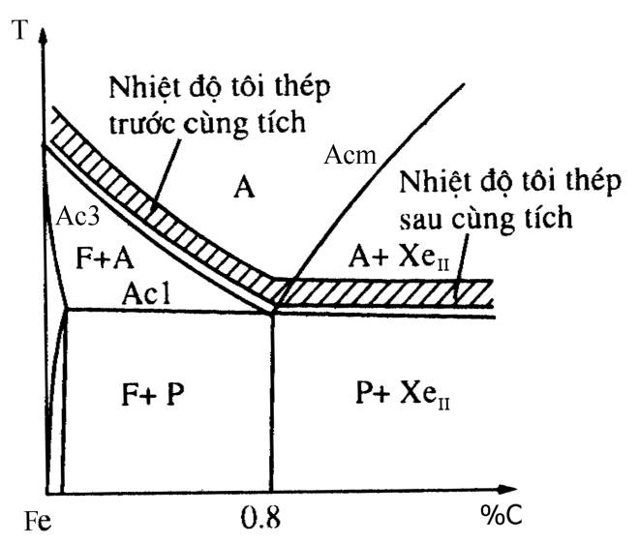
Tổ chức sau khi tôi là mactenxit+auxtenit dư
Hình 9.1 Sơ đồ chọn nhiệt độ tôi thép
- Đối với thép sau cùng tích (> 0,8%C), nhiệt độ tôi chỉ lấy cao hơn A_{c1}, tức nung nóng thép tới trạng thái không hoàn toàn là auxtenit (+ Xe) (tôi không hoàn toàn).
tº_{tôi} = A_{c1} + (30÷50º C) = 760÷780º C
Lượng cacbon thay đổi từ (0,8÷1,3)% hay cao hơn đều có nhiệt độ tôi giống nhau.
Tổ chức sau khi tôi: mactenxit + xementitII + auxtenit dư.
3.1.3 Tốc độ tôi tới hạn và độ thấm tôi

Tốc độ tôi tới hạn là tốc độ nguội nhỏ nhất cần thiết để auxtenit chuyển biến thành mactenxit.
Tốc độ tới hạn của thép càng nhỏ thì càng dễ tôi, tức là không cần làm nguội nhanh cũng có thể đạt được tổ chức mactenxit. Việc làm nguội chậm cũng có thể đạt tổ chức mactenxit là rất có lợi vì nó có khả năng tạo ra độ cứng cao đồng thời biến dạng nhỏ và không bị nứt, điều này rất quan trọng đối với chi tiết có hình dạng phức tạp.
Độ thấm tôi là chiều dày của lớp tôi cứng có tổ chức mactenxit. Ý nghĩa của độ thấm tôi là ở chỗ nó biểu thị khả năng hóa bền của thép bằng tôi-ram, hay nói cho đúng hơn là biểu thị tỷ lệ tiết diện của chi tiết được hóa bền nhờ tôi+ram.
3.1.4 Các phương pháp tôi thể tích và công dụng - Các môi trường tôi
3.1.4.1 Tôi trong một môi trường
Nước lạnh (có v_{th} lớn), là môi trường tôi cho thép cacbon nhưng không thích hợp cho chi tiết có hình dạng phức tạp (hình 9.2a).
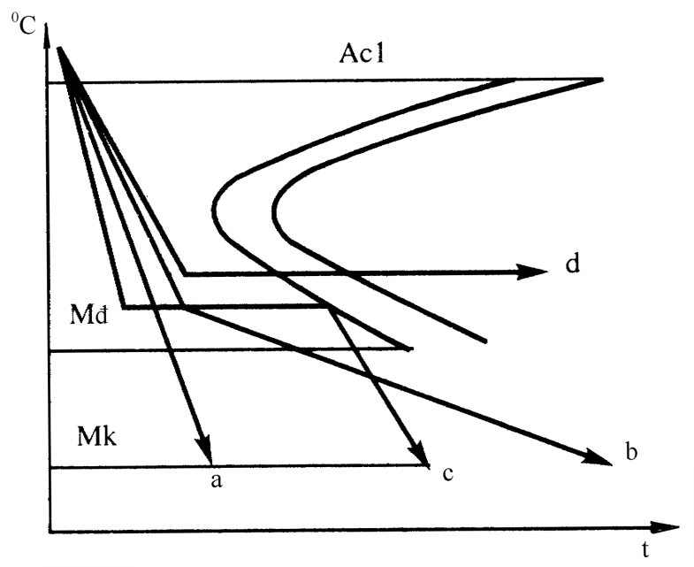
Dầu làm nguội chậm thép ở cả hai khoảng nhiệt độ do đó ít gây biến dạng, nứt nhưng khả năng tôi lại kém.
Hình 9.2 Các phương pháp tôi
3.1.4.2 Tôi trong hai môi trường
Cách tôi này lợi dụng được cả hai ưu điểm của nước và dầu. Thoạt tiên thép tôi được làm nguội trong môi trường tôi mạnh: nước, nước pha muối đến khi sắp xảy ra chuyển biến mactenxit (300÷400⁰C) nhấc ra chuyển sang làm nguội chậm trong môi trường tôi yếu: dầu hay không khí cho đến khi nguội hẳn. Như vậy vừa đảm bảo cho thép cứng, vừa ít gây biến dạng, nứt (hình 11.2b).
3.1.4.3 Tôi phân cấp
Cách tôi này khắc phục được khó khăn về xác định thời gian chuyển môi trường ở cách tôi trên. Trong cách này thép tôi được nhúng vào môi trường lỏng nóng chảy có nhiệt độ cao hơn điểm M_{đ} khoảng 50÷100º C, thép bị nguội đến nhiệt độ này và giữ nhiệt để đồng đều nhiệt độ trên tiết diện (thường kéo dài 3÷5 phút), sau đó nhấc ra làm nguội ngoài không khí để chuyển biến mactenxit. Ưu điểm của cách tôi này là vẫn đạt độ cứng cao nhưng ứng suất bên trong rất nhỏ, độ biến dạng thấp nhất, thậm chí có thể sửa nắn sau khi làm nguội phân cấp khi thép còn dẻo (hình 9.2c).
3.1.4.4 Tôi đẳng nhiệt
Giữ nhiệt thật lâu (hàng giờ) trong muối nóng chảy để auxtenit quá nguội phân hóa hoàn toàn thành hỗn hợp ferit + xemantit nhỏ mịn, có độ cứng tương đối cao và độ dai tốt. Sau khi tôi đẳng nhiệt không phải ram (hình 9.2d).

3.1.5 Cơ nhiệt luyện thép
Cơ nhiệt luyện thép là quá trình tiến hành hai cơ chế hóa bền cùng một lúc: biến dạng dẻo auxtenit rồi tôi ngay. Kết qủa là được mactenxit nhỏ mịn với độ lệch mạng cao, nhờ đó đạt được sự kết hợp rất cao giữa độ bền, độ dẻo và độ dai. Sau cơ – nhiệt luyện, thép được ram thấp ở 100÷200⁰C
Cơ nhiệt luyện có độ bền cao hơn khoảng 10÷20%; độ dẻo, dai có thể tăng đến gấp hai lần so với nhiệt luyện rồi tôi và ram thấp.
3.2. RAM THÉP
3.2.1 Định nghĩa và mục đích
Ram là phương pháp nhiệt luyện nung nóng thép đã tôi thành tổ chức mactenxit lên đến các nhiệt độ thấp hơn A_{cl} để mactenxit và auxtenit dư phân hóa thành các tổ chức có cơ tính phù hợp với yêu cầu làm việc.
- Ram thép là nguyên công bắt buộc khi tôi thép thành mactenxit.
- Yếu tố quyết định nhất đến tổ chức và cơ tính của thép đã tôi khi ram là nhiệt độ.
Mục đích ram thép
- Làm giảm hoặc khử bỏ ứng suất bên trong.
- Biến đổi tổ chức sau khi tôi cứng, dòn thành các tổ chức có độ cứng thích hợp song dẻo, dai hơn phù hợp với điều kiện làm việc.
3.2.2 Các phương pháp ram
3.2.2.1 Ram thấp
Ram thấp là phương pháp nung nóng thép đã tôi trong khoảng 150÷250⁰C, tổ chức đạt được là mactenxit ram.
Sau khi ram, độ cứng không giảm đi hoặc chỉ giảm rất ít (1÷2 HRC), cá biệt có trường hợp lại tăng lên (do auxtenit dư mactenxit), còn ứng suất bên trong giảm đi do đó có tính dẻo, dai tốt hơn, khó phá hủy dòn hơn.
Ram thấp áp dụng cho dụng cụ và chi tiết máy cần độ cứng, tính chống mài mòn cao (tới 56÷64 HRC) như đối với tất cả dao cắt, khuôn dập nguội, bánh răng, chi tiết thấm cacbon, vòng bi, trục, chốt v.v...
3.2.2.2. Tôi tự ram
Tôi tự ram là cách tôi rồi làm nguội không triệt để, tôi chỉ thực hiện trong thời gian ngắn vài đến vài chục giây, sau đó nhiệt độ của lõi hay của các phần khác của vật tôi truyền đến, nung nóng và tiến hành ram ngay phần vừa được tôi. Sau tôi tự ram không phải ram tiếp.
Tôi tự ram được ứng dụng rộng rãi khi tôi cảm ứng các chi tiết lớn (băng máy, trục dài, đục v.v...).
3.2.2.3 Ram trung bình
Ram trung bình là phương pháp nung nóng thép đã tôi trong khoảng 300÷450⁰C, tổ chức đạt được là trôxit ram.
Sau khi ram trung bình, độ cứng thép tôi giảm đi rõ rệt nhưng vẫn còn khá cứng (40÷45HRC), trong khi đó ứng suất bên trong giảm mạnh, giới hạn đàn hồi đạt được giá trị cao nhất, độ dẻo, độ dai tăng lên.
Ram trung bình áp dụng cho các chi tiết máy, các dụng cụ cần độ cứng tương đối cao và đàn hồi như lò xo, nhíp, khuôn dập nóng, khuôn rèn v.v...
3.2.2.4 Ram cao
Ram cao là phương pháp nung nóng thép đã tôi trong khoảng (500÷650⁰ C), tổ chức đạt được là xoocbit ram.
Sau khi ram độ cứng thép tôi giảm đi rất mạnh, thép trở nên tương đối mềm (15÷25HRC), khử bỏ hoàn toàn ứng suất bên trong, độ bền tuy có giảm đi một phần nhưng độ dẻo, độ dai tăng lên rất mạnh.
Thời gian
Giờ
Nhiệt độ
⁰C
160÷180⁰C
790÷820⁰C
600÷650⁰C
880÷930⁰C
Thấm
Ram cao
Ram thấp
Tôi
Hình 9.3 Sơ đồ nhiệt luyện thép

CÂU HỎI ÔN TẬP
1. Trình bày định nghĩa và mục đích của tôi thép.
2. Trình bày các yếu tố đặc trưng cho quá trình tôi thép như nhiệt độ tôi, tốc độ tôi tới hạn và độ thấm tôi.
3. Trình bày các phương pháp tôi thể tích, các môi trường tôi và công dụng của tôi thép.
4. Trình bày đặc điểm của cơ nhiệt luyện thép.
5. Trình bày định nghĩa và mục đích của ram thép.
6. Trình bày các phương pháp ram thép.
4. CÁC KHUYẾT TẬT XẢY RA KHI NHIỆT LUYỆN THÉP
4.1. Biến dạng và nứt
4.1.1 Nguyên nhân
Nguyên nhân là do ứng suất bên trong (nhiệt độ và tổ chức) mà chủ yếu do làm nguội nhanh khi tôi.
4.1.2 Ngăn ngừa
Giảm ứng suất bên trong bằng cách nung nóng và đặc biệt là làm nguội với tốc độ hợp lý để đạt độ cứng yêu cầu, không nên dùng tốc độ nguội quá cao một cách không cần thiết.
Các trục dài nên nung treo để tránh cong.
Khi làm nguội phải làm đúng theo các quy tắc nhúng thẳng đứng, phần dày xuống trước.
Nên tận dụng tôi phân cấp, hạ nhiệt trước khi tôi.
Với các vật mỏng thì tôi trong khuôn ép.
4.1.3 Khắc phục
- Khi bị biến dạng, với một số dạng chi tiết như trục dài, tấm, có thể đem nắn nóng hoặc nguội. Còn khi bị nứt thì không sửa được.
4.2. Oxy hóa
Là hiện tượng tạo nên vảy oxyt (do sắt kết hợp với oxy) và mất cacbon ở bề mặt (cacbon kết hợp với oxy).
Nguyên nhân và tác hại:
+ Nguyên nhân là do môi trường nung có chứa các thành phần gây oxy hóa như oxy, CO₂ và hơi nước trong không khí.
+ Thoát cacbon dễ xảy ra hơn là oxy hóa và khi oxy hóa thường đi kèm với thoát cacbon.
+ Tác hại của oxy hóa là tạo nên vảy oxyt sắt, bong ra làm sai kích thước, làm xấu bề mặt sản phẩm. Còn thoát cacbon khó nhận thấy bằng mắt, song sẽ làm giảm độ cứng khi tôi.
Ngăn ngừa tốt nhất là nung nóng không khí.
Khi đã xảy ra oxy hóa, rất khó khắc phục. Khi thoát cacbon có thể dùng cách thấm cacbon lại, song sẽ làm tăng biến dạng.
4.3. Độ cứng không đạt
Độ cứng không đạt là loại khuyết tật mà độ cứng có giá trị cao hoặc thấp hơn so với giá trị quy định cho mỗi thành phần cacbon và phương pháp nhiệt luyện.
Độ cứng cao xảy ra khi ủ và thường hóa thép hợp kim chưa đủ nhiệt độ, thời gian giữ nhiệt ngắn. Làm nguội không đủ chậm theo yêu cầu.
Độ cứng thấp xảy ra khi tôi, độ cứng thấp hơn quy định do đó không đảm bảo khả năng làm việc. Nhiệt độ chưa đủ, thời gian giữ nhiệt ngắn. Làm nguội không đủ nhanh theo yêu cầu để tạo nên mactenxit hay do thoát cacbon bề mặt.
4.4. Tính dòn cao
Sau khi tôi, thép bị dòn quá mức trong khi độ cứng vẫn ở mức cao bình thường. Nguyên nhân là do nhiệt độ nung tôi quá cao, hạt thép bị lớn.
Khắc phục bằng cách thường hóa để làm hạt nhỏ đi rồi tôi lại, nhưng dễ tăng biến dạng.
4.5. Ảnh hưởng của nhiệt độ và tầm quan trọng của kiểm nhiệt
Nhiệt độ là yếu tố quyết định nhất chất lượng nhiệt luyện đạt được. Thiếu nhiệt hoặc quá nhiệt đều làm xấu chất lượng. Sai số khống chế trong nhiệt luyện thép chỉ 10⁰ C, nên việc kiểm tra nhiệt độ có ý nghĩa quan trọng hàng đầu.
Kiểm tra nhiệt độ nung chính là việc quan trong đầu tiên. Thường dùng các cách sau đây:
Dưới 400÷500⁰ C dùng nhiệt kế thủy ngân.
Dưới 1600⁰ C dùng bộ cặp nhiệt và milivon kế.
Khi nung nóng cao hơn 550⁰ C bắt đầu xuất hiện màu mà mỗi màu tương tương ứng với một khoảng nhiệt độ xác định:
+ Đỏ: 700÷830⁰ C
+ Da cam: 850÷900⁰ C
+ Vàng: 1050÷1250⁰ C
+ Trắng: 1250÷1300⁰ C

CÂU HỎI ÔN TẬP
1. Nêu đặc điểm, mục đích của ủ và thường hóa thép.
2. Trình bày các phương pháp ủ và thường hóa thép.

5. HÓA BỀN BỀ MẶT THÉP
5.1. KHÁI NIỆM VỀ HÓA BỀN BỀ MẶT
Hóa nhiệt luyện là phương pháp nhiệt làm bão hòa (khuếch tán) vào bề mặt của thép một hay nhiều nguyên tố để làm thay đổi thành phần hóa học, do đó làm thay đổi tổ chức và thính chất của lớp bề mặt theo mục đích nhất định.
5.2. TÔI BỀ MẶT BẰNG NUNG NÓNG CẢM ỨNG CAO TẦN
5.2.1 Nguyên lý chung
Nguyên lý chung để nung nóng bề mặt là lợi dụng hiện tượng cảm ứng điện từ, khi vật dẫn có dòng điện xoay chiều chạy qua sẽ tạo ra quanh nó một từ trường biến thiên, nếu đặt trong từ trường này một chi tiết kim loại thì do sự biến thiên của từ trường sẽ sinh ra sức điện động cảm ứng, trên bề mặt kim loại sẽ xuất hiện dòng điện cảm ứng cùng tần số, chính nó sẽ nung nóng nhanh bề mặt đến nhiệt độ tôi. Thường dùng dòng điện có tầng số cao tới hàng nghìn, hàng chục vạn Hz.
5.2.2 Thiết bị nung nóng cảm ứng
Tần số của dòng điện quyết định chiều dày lớp nung nóng do đó quyết định chiều sâu lớp tôi cứng.
Các chi tiết lớn cần lớp tôi dày (4÷5mm) do vậy phải dùng các thiết bị phát dòng điện có tầng số không cao lắm, 2500 và 8000 Hz nhưng có công suất lớn thường là hàng KW trở lên.
Các chi tiết nhỏ cần lớp tôi mỏng (1÷2mm) do vậy phải dùng các thiết bị phát dòng điện có tần số rất cao cỡ hàng chục vạn Hz.
5.2.3 Tổ chức và tính chất của thép tôi cảm ứng
Để đảm bảo đồng thời yêu cầu sau khi tôi có bề mặt cứng mà trong lõi vẫn đủ mềm, dẻo, thép tôi cảm ứng thường là loại thép cacbon hay thép hợp kim thấp có độ thấm tôi không cao, có lượng cacbon trung bình 0,40÷0,60 %
5.2.3.1 Tổ chức
Nung cảm ứng với tốc độ rất nhanh tới nhiệt độ chuyển biến pha A_{c1}, A_{c3}. Nhiệt độ tôi phải lấy cao hơn so với cách nung thông thường là 100÷200⁰ C
Độ quá nhiệt cao nên tốc độ chuyển biến pha khi nung rất nhanh, thời gian chuyển biến ngắn, hạt auxtenit rất nhỏ mịn nên khi tôi được mactenxit rất nhỏ.
5.2.3.2 Cơ tính
Với thành phần cacbon và tổ chức như vậy, sau khi tôi cảm ứng thép có độ cứng bề mặt (56÷62 HRC), lõi dẻo dai (10÷25HRC), bảo đảm vừa chịu mài mòn, chịu ma sát vừa chịu được tải trọng cao và va đập, rất thích hợp với chế tạo bánh răng, trục truyền, trục khuỷu v.v… lớp bề mặt sau khi tôi cảm ứng sẽ chịu ứng suất nén dư, có thể đạt đến 800 N/mm² nên có thể nâng cao giới hạn mỏi.

5.2.4 Ưu nhược điểm của thép tôi cảm ứng
Ưu điểm
- Chất lượng tốt, tránh được các hiện tượng oxi hóa bề mặt, hạn chế biến dạng cong vênh.
- Chi tiết sau khi tôi cảm ứng cao tần chịu được ma sát, mài mòn, chịu uốn xoắn tốt.
- Chi tiết sau tôi cảm ứng cao tần có độ cứng bề mặt cao trong khi lõi vẫn dẻo dai.
Nhược điểm
- Giá thành cao.
- Chỉ sử dụng cho các chi tiết máy chịu va đập và chịu lực cao.
5.3. HÓA NHIỆT LUYỆN
5.3.1 Nguyên lý chung
Hóa nhiệt luyện là phương pháp nhiệt làm khuếch tán vào bề mặt của thép một hay nhiều nguyên tố để làm thay đổi thành phần hóa học do đó làm biến đổi tổ chức và tính chất của lớp bề mặt theo mục đích đã định.
- Nâng cao độ cứng, tính chống mài mòn, và độ bền mỏi của chi tiết với hiệu quả cao hơn so với tôi bề mặt như thấm cacbon, nitơ, cacbon-nitơ, bo.
- Nâng cao tính chống ăn mòn điện hóa và hóa học (chống ôxy hóa ở nhiệt độ cao) như thấm crôm, nhôm, silic.
Các giai đoạn của hóa nhiệt luyện gồm:
- Phân hóa: chất thấm sinh ra nguyên tử ở trạng thái hoạt tính có nồng độ cao ở bề mặt chi tiết.
- Hấp thụ: các nguyên tử hoạt tính được hấp thụ vào bề mặt thép với nồng độ cao, tạo ra độ chênh lệch nồng độ giữa bề mặt và lõi.
- Khuếch tán: các nguyên tử hoạt tính ở lớp hấp thụ sẽ đi sâu vào bên trong theo cơ chế khuếch tán, tạo nên lớp thấm với chiều sâu nhất định.
Nhiệt độ càng cao, chuyển động nhiệt của nguyên tử càng mạnh, tốc độ khuếch tán càng lớn, lớp thấm càng nhanh đạt chiều sâu quy định.
5.3.2 Thấm cacbon
Thấm cacbon là phương pháp hóa – nhiệt luyện bao gồm làm khuếch tán cacbon vào bề mặt của thép cacbon thấp (0,1÷0,25%) sau đó tôi và ram thấp để bề mặt có độ cứng cao còn lõi vẫn dẻo vẫn dai (khi nói thấm cacbon là hàm ý đã có cả tôi).
Mục đích chủ yếu của thấm cacbon là làm tăng độ cứng cho bề mặt của thép (có thể tới trên 60HRC), có tính chống mài mòn cao, chịu mỏi tốt, còn lõi vẫn dẻo dai.
Nhiệt độ thấm cacbon cao hơn Ac₃ của thép tức trong khoảng 900÷950ºC.
Đối với thép có bản chất hạt lớn không nên thấm quá 930ºC, tức chỉ nên 900÷920ºC.
Thời gian thấm phụ thuộc chủ yếu vào chiều dày yêu cầu của lớp thấm cacbon.
Nhiệt độ thấm càng cao thời gian càng ngắn, nhưng nhiệt độ thấm cao nhất phụ thuộc vào loại thép.
5.3.2.1 Chất thấm thể rắn
Chất thấm chủ yếu là than gỗ (hay mùn cưa) – 80÷95% và lượng nhỏ các muối cacbônat (Na₂CO₃, BaCO₃ v.v...) hoặc muối khác có tác dụng xúc tác, làm tăng nhanh quá trình thấm. Đơn giản, dễ tiến hành.
Nhiệt độ thấm tôi tùy thuộc vào bản chất hạt thép.
- Thép bản chất hạt lớn nhiệt độ thấm tôi từ 900-920⁰C.
- Thép bản chất hạt nhỏ nhiệt độ thấm tôi từ 950⁰C.
Nhiệt độ thấm càng cao, chiều sâu lớp thấm càng lớn.
5.3.2.2 Chất thấm thể khí
- Có thể dùng trực tiếp các khí thấm như CO hoặc CH₄ để thấm.
- Năng suất cao, thời gian thấm tương đối ngắn.
- Chất lượng tốt, bảo đảm nồng độ C quy định trong lớp thấm.
- Dễ cơ khí hóa, điều kiện lao động tốt.
5.3.2.3 Chất thấm thể lỏng
- Ít dùng do năng suất thấp, chỉ áp dụng được cho chi tiết nhỏ; điều kiện lao động xấu.
Sau khi thấm xong đem tôi ngay mà không nung nóng lại.
Thấm cacbon cũng cho cơ tính, công dụng như tôi bề mặt: bề mặt cứng, lõi dẻo nhưng ở mức cao hơn (52÷58 HRC ở bề mặt, 10÷25 HRC ở lõi), do đó bảo đảm tính chống mài mòn và chịu tải tốt hơn.
Thấm cacbon thường được áp dụng cho chi tiết làm việc trong điều kiện nặng hơn. Ví dụ cùng là bánh răng nhưng ở ôtô thì thấm cacbon, ở máy cắt thì chỉ cần tôi bề mặt. Tuy có ưu việt hơn về mặt cơ tính, song thấm cacbon có giá thành đắt hơn do tốn nhiệt, thời gian dài, năng suất thấp hơn.
5.3.3 Thấm nitơ
Thấm nitơ là phương pháp nhiệt luyện làm khuếch tán nitơ vào bề mặt thép, nhằm mục đích chủ yếu là nâng cao độ cứng và tính chống mài mòn (mạnh hơn so với thấm cacbon), nâng cao giới hạn mỏi hơn thấm cacbon và tôi bề mặt, có bề mặt bóng mờ, chống gỉ tốt. Độ cứng cao (65÷70 HRC) của lớp thấm nitơ là bản chất tự nhiên của nó, không phải qua nhiệt luyện như thấm cacbon.
- Sau khi thấm không tiến hành tôi và mài.
- Thép dùng để thấm thường là thép hợp kim đặc biệt.
- Lớp thấm cứng hơn và độ cứng này giữ được ngay cả khi làm việc ở trên 500ºC vì theo giản đồ trạng thái Fe-N tổ chức của lớp thấm không thay đổi khi nhiệt độ thấp hơn 591º C, trong khi đó độ cứng của lớp thấm cacbon bị giảm mạnh khi nhiệt độ vượt quá 200º C do mactenxit bị phân hóa khi ram.
- Thấm nitơ được áp dụng chủ yếu cho những chi tiết cần độ cứng và tính chống mài mòn rất cao, làm việc ở nhiệt độ tới 500÷600º C, nhưng chịu tải không lớn (do lớp thấm mỏng) như một số trục, bánh răng, dụng cụ cắt gọt, dụng cụ đo.
- Thấm nitơ cũng được áp dụng để nâng cao độ bền mỏi như các trục khuỷu quan trọng.
5.3.4 Thấm cacbon – nitơ
Thấm cacbon – nitơ là phương pháp hóa nhiệt luyện làm khuếch tán đồng thời cacbon và nitơ vào bề mặt thép để nâng cao độ cứng và tính chống mài mòn. Thường tiến hành thấm cacbon – nitơ ở hai thể: lỏng và khí.
Thấm cacbon – nitơ ở thể lỏng còn có tên gọi là thấm xyanua vì được tiến hành trong các bể muối xyanua có tính độc cao, do đó chỉ áp dụng khi thật cần thiết.
- Thấm ở 820÷850º C áp dụng cho thép cacbon trung bình (0,3÷0,40%) như trục, bánh răng và các loại khuôn dập nguội.
- Thấm ở 900÷950º C áp dụng cho thép cacbon thấp (≤ 0,25% thay cho thấm cacbon).
- Sau khi thấm không tôi, ram hay mài.
Thấm cacbon-nitơ thể khí là dạng hóa nhiệt luyện thông dụng tiên tiến nhất và đã thay thế dần dần công nghệ thấm cacbon trong sản xuất các chi tiết quan trọng như trục, bánh răng v.v... Sau khi thấm cacbon-nitơ thể khí, chi tiết cũng phải tôi và ram như thấm cacbon nhưng do nhiệt độ không cao, thời gian ngắn hơn nên kích thước hạt vẫn nhỏ và tôi trực tiếp từ nhiệt độ thấm nên biến dạng nhỏ.

CÂU HỎI ÔN TẬP
- Trình bày nguyên lý và các phương pháp biến cứng bề mặt.
2. Trình bày khái niệm về hóa bền bề mặt thép.
3. Trình bày cách tôi bề mặt bằng nung nóng cảm ứng cao tần.
4. Trình bày đặc điểm, nguyên lý chung và các phương pháp hóa bền bề mặt thép.

Chương V: KIM LOẠI MÀU VÀ HỢP KIM MÀU

Giới thiệu:

- Về đồng và nhôm nguyên chất, hợp kim của đồng và nhôm

Mục tiêu:
- Trình bày được đặc điểm của đồng nguyên chất và phân loại hợp kim đồng.
- Trình bày được đặc điểm và công dụng của các loại hợp kim Latông và Brông
- Trình bày được đặc điểm của nhôm nguyên chất và phân loại hợp kim nhôm.
- Trình bày được đặc điểm và công dụng của hợp kim nhôm biến dạng và nhôm đúc điển hình.
- Trình bày được yêu cầu đối với hợp kim ổ trượt.
- Phân loại được hợp kim ổ trượt có nhiệt độ nóng chảy thấp, có nhiệt độ nóng chảy cao và phạm vi ứng dụng của chúng
- Rèn luyện tính kiên trì, cẩn thận, chính xác.
- Nghiêm túc, trách nhiệm, chủ động, tích cực, chăm chỉ.
Nội dung:
1. ĐỒNG VÀ HỢP KIM ĐỒNG
1.1. ĐỒNG NGUYÊN CHẤT VÀ PHÂN LOẠI HỢP KIM ĐỒNG
1.1.1 Các đặc tính của đồng đỏ
Đồng nguyên chất và đồng kỹ thuật có màu đỏ nên gọi là đồng đỏ. Đồng là kim loại không có chuyển biến thù hình với một kiểu mạng là lập phương diện tâm.
- Khối lượng riêng lớn (=8,94 g/cm³) hơn ba lần nhôm và tương đối đắt nên chỉ dùng trong trường hợp cần thiết.
- Tính chống ăn mòn tốt trong khí quyển.
- Tính dẫn điện và dẫn nhiệt cao. Nhiệt độ chảy tương đối cao, 1083 độ C
- Rất dẻo, dễ biến dạng dẻo như cán, kéo, cắt, dát mỏng, độ bền khá thấp σ_{b}=160N/mm², HB=40 nhưng khi biến dạng nguội thì hóa bền rất mạnh σ_{b} = 450 N/mm², HB=125.
1.1.2 Phân loại hợp kim đồng
Các hợp kim đồng có cơ tính tương đối cao, tính công nghệ tốt và ít ma sát trong khi vẫn giữ được các ưu việt của đồng là tính dẫn điện, dẫn nhiệt cao, ổn định hóa học tốt, tính dẻo tốt.
Theo tính công nghệ các hợp kim đồng cũng được chia ra hợp kim biến dạng và hợp kim đúc, nhưng thông dụng là phân loại theo thành phần hóa học: latông và brông.

1.1.3 Ký hiệu đồng và hợp kim đồng
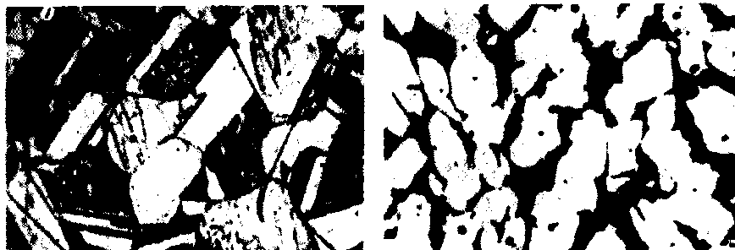
Ký hiệu: Nga M00(99,99%Cu); M0(99,95%Cu); M1(99,9%Cu); M4(99,0%Cu).
Hình 17.1 Tổ chức tế vi của latông
Phần màu tối là pha α, màu sáng là pha β

Ký hiệu Việt Nam: Cu1(99,9% Cu); Cu2 (99,7% Cu);Cu3 (99,5% Cu).
1.2. LATÔNG
Latông là hợp kim của đồng mà hai nguyên tố chủ yếu là đồng (Cu) và kẽm (Zn).
1.2.1 Latông đơn giản
Latông đơn giản là hợp kim chỉ có hai nguyên tố Cu và Zn. Giản đồ trạng thái Cu-Zn là giản đồ trạng thái rất phức tạp, tạo nên rất nhiều pha, song trong thực tế chỉ dùng loại có ít hơn 45%Zn nên chỉ gặp hai pha và .
Latông một pha có ít hơn 39%Zn với đặc tính là có độ dẻo cao (hơn đồng) độ bền tương đối cao, rẻ hơn đồng, thường sử dụng latông một pha thay đồng. Do có tính dẻo cao, latông đơn giản được cán nguội thành các bán thành phẩm làm các chi tiết máy qua dập.
Latông hai pha + có nhiều hơn 39%Zn, có độ bền độ cứng cao hơn, nhưng độ dẻo thấp hơn loại một pha.
Thường dùng latông hai pha với mác LCuZn40 (Д60) với 40%Zn ở dạng tấm, băng, ống để làm các chi tiết dập yêu cầu cao.
1.2.2 Latông phức tạp
Latông phức tạp là loại hợp kim ngoài Cu, Zn là các nguyên tố chủ yếu ra còn đưa vào thêm các nguyên tố đặc biệt khác để cải thiện một số tính chất của hợp kim, đó là Pb, Al, Ni.
Cho Pb vào latông để làm tăng tính cắt gọt, vì Pb không hòa tan mà nằm ở dạng hạt riêng lẽ làm phoi dễ gãy.
Cho Sn vào latông là để làm tăng tính chống ăn mòn trong nước biển, ví dụ LCuZn36AlNi2 dùng làm ống và chi tiết máy của tàu biển.
Cho Al và Ni vào latông là để làm tăng cơ tính (ví dụ mác ДAH 59-3-2 có 59%Cu, 3%Al, 2%Ni, còn lại 36%Zn) có giới hạn bền cao tới 500 N/mm², = 42%
Việt Nam ký hiệu latông bắt đầu bằng chữ L, tiếp theo là Cu và đến các nguyên tố với thành phần kèm theo.

1.3. BRÔNG
Brông là hợp kim của đồng với các nguyên tố không phải là Zn.
1.3.1 Brông thiếc
Brông thiếc là hợp kim của đồng với nguyên tố hợp kim chủ yếu là thiếc (Sn).
Giản đồ trạng thái Cu-Sn rất phức tạp vì tạo nên nhiều pha, song chỉ dùng brông thiếc với hàm lượng Sn <15% nên chỉ gặp hai pha và.
Brông thiếc có những đặc điểm sau:
Độ bền cao, độ dẻo tốt (chỉ khi > 8% Sn độ dẻo mới kém) do vậy trong thực tế thường dùng với 4÷8%Sn.
Tính đúc tốt, khả năng điền đầy khuôn lớn do ít co (độ co < 1%) tuy mật độ vật đúc không cao nhưng lại thể hiện được rõ nét thành khuôn, nên thường dùng để đúc mỹ nghệ, tượng, chuông v.v…
Chống ăn mòn cao đặc biệt trong môi trường ẩm, biển.
Được hợp kim hóa với các nguyên tố như Zn (để làm tăng cơ tính); Pb để làm giảm ma sát và tăng tính cắt gọt, ví dụ như BCuSn4Zn4Pb4
Các mác brông thiếc điển hình là BCuSn4Zn4Pb4, BCuSn5Zn2Pb5 v.v… được dùng làm bạc lót, bánh răng.
1.3.2 Brông nhôm
Là hợp kim của đồng và nhôm, thường dùng với %Al < 10% (chỉ có một pha α, dẻo như BCuA15, BCuA17, BCuAl10 v.v…)
Có độ bền độ cứng cao nhưng vẫn dẻo cao. Khi %Al > 10% có thêm pha γ làm tăng độ bền (_{b} = 600 N/mm²), độ dẻo kém hơn.
Được hợp kim hóa bằng Fe, Ni v.v… để nâng cao độ bền, như BCuAl9Fe4 v.v…
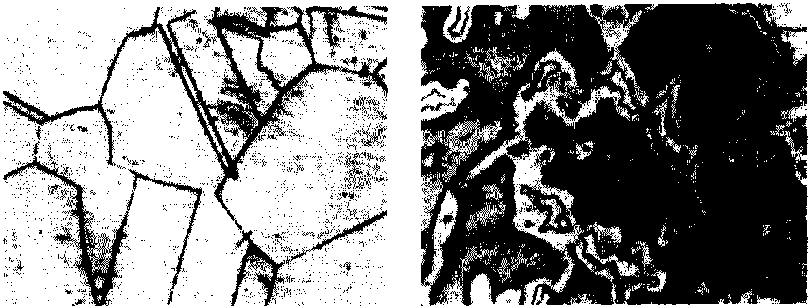
Dùng làm các chi tiết máy như bánh răng, ổ trượt (tải trọng nặng), máy cán cao su v.v… trong các môi trường ăn mòn như không khí ẩm, nước.
Hình 17.2 Tổ chức tế vi của brông
a) Brông biến dạng một pha với 5% Sn
b) Brông đúc hai pha với 10% Sn

1.3.3 Brông chì
Brông chì là hợp kim của đồng với nguyên tố hợp kim chủ yếu là chì (Pb). Pb để làm giảm ma sát và tăng tính cắt gọt, ví dụ như BCuSn4Zn4Pb4
1.3.4 Brông berili
Là loại hợp kim đồng có giới hạn đàn hồi không kém gì thép đàn hồi (σ_{đh} = 1000 N/mm²), có độ cứng và tính chống ăn mòn cao.
Thường dùng với Be2% với mác BCuBe2. Để đạt được tính đàn hồi và cứng cao phải qua tôi và hóa già nhân tạo. Tôi 800º C để được dung dịch rắn quá bão hòa, sau đó hóa già ở 320º C trong 2 giờ để các pha cứng phân tán được tiết ra làm cho độ bền tăng lên.
Việt Nam ký hiệu brông bắt đầu bằng chữ B, tiếp theo là Cu, đến các nguyên tố với thành phần kèm theo.

CÂU HỎI ÔN TẬP
1. Trình bày đặc điểm của đồng nguyên chất và phân loại hợp kim đồng.
2. Trình bày đặc điểm và công dụng của các loại hợp kim Latông và Brông.
3. Trình bày ứng dụng hợp kim đồng.

2. NHÔM VÀ HỢP KIM NHÔM
2.1. NHÔM NGUYÊN CHẤT VÀ PHÂN LOẠI HỢP KIM NHÔM
2.1.1 Các đặc tính của nhôm nguyên chất
- Nhôm là kim loại có màu sáng bạc, khối lượng riêng 2,7g/cm³, nhiệt độ nóng chảy 660ºC, dẫn nhiệt và điện rất tốt sau đồng và bạc.
- Chịu ăn mòn tốt trong môi trường không khí ẩm do hình thành trên bề mặt lớp oxit (Al₂O₃) nhôm bền chắc. Lớp này làm cho nhôm có màu trắng.
- Ở trạng thái ủ, nhôm rất dẻo nên dễ dát mỏng và kéo sợi.
- Nhôm thường có các tạp chất Fe (có hại vì tạo thành hợp chất FeAl₃, làm xấu tính dẻo của nhôm) và Si (không có hại).
- Khác với đồng, khi nung nóng nhôm ở 77ºC, 150 ngày độ bền của nhôm không giảm.
- Tính dẫn nhiệt và dẫn điện cao
- Nhược điểm
+ Nhiệt độ chảy thấp (660⁰ C) tuy dễ nấu luyện nhưng không chịu được nhiệt độ cao.
+ Độ bền thấp _{b} = 60 N/mm², _{0,2} = 20 N/mm², mềm. Độ rắn khoảng 25 HB tức chỉ bằng 1/4 ÷ 1/6 của sắt, song rất dẻo, dễ biến dạng, cắt, kéo. Nên nói chung trong chế tạo máy không dùng nhôm nguyên chất mà chỉ dùng hợp kim nhôm.
2.1.2 Phân loại hợp kim nhôm
Hợp kim nhôm thường được chia thành hai nhóm: hợp kim nhôm biến dạng và hợp kim nhôm đúc.
2.1.3. Ký hiệu nhôm nguyên chất (nhôm kỹ thuật)
- Nga ký hiệu: A999 (99,999% Al); A995 (99,995% Al); A85 (99,85% Al); A8; A7; A5; A0.
- Theo tiêu chuẩn Việt Nam TCVN1659–75 ký hiệu: Al1A (99,99% Al); Al2A (99,95% Al); Al3A (99,90% Al).
Nhôm kỹ thuật được dùng làm các đồ dùng gia đình: xoong, nồi hay các chi tiết ít chịu tải.
2.2. HỢP KIM NHÔM
Trong kỹ thuật hầu như không sử dụng nhôm nguyên chất mà chủ yếu sử dụng hợp kim nhôm. Hợp kim nhôm là hợp kim của nhôm và các nguyên tố hợp kim như Al-Cu, Al-Cu-Fe, Mg, Si v.v…
2.2.1 Hợp kim Al-Cu và Al-Cu-Fe

2.2.2 Hợp kim nhôm biến dạng
Hợp kim nhôm biến dạng được sản xuất bằng các phương pháp biến dạng dẻo như cán, kéo v.v… Sản phẩm ở dạng sợi, thanh, tấm, lá. Gồm hai loại:
Hợp kim nhôm biến dạng không hóa bền được bằng nhiệt luyện
- Chỉ có một pha là dung dịch rắn α, không có chuyển biến pha nên không hóa bền được bằng nhiệt luyện. Khi nung nóng lên quá đường giới hạn hòa tan (520⁰ C), các pha CuAl_{2II} hòa tan vào dung dịch rắn và khi làm nguội nhanh, ta vẫn được dung dịch rắn quá bão hòa với = 250 N/mm². Như vậy sau khi tôi độ bền có tăng lên nhưng không đáng kể.
- Hàm lượng nguyên tố hợp kim thấp.
- Gồm có ba nhóm:
+ Hợp kim có 99%Al; 0,12%Cu, tạp chất Fe, Si; được dùng làm các sản phẩm dạng tấm.
+ Hợp kim Al-Mn có 1,25%Mn, được sử dụng để chế tạo các sản phẩm bằng biến dạng nguội hoặc nóng.
+ Hợp kim Al-Mg có (1-5)%Mg; 0,2%Cr; được dùng làm các sản phẩm có dạng tấm phục vụ cho công nghiệp xe hơi, tàu thủy.v.v…
Hợp kim nhôm biến dạng hóa bền được bằng nhiệt luyện
Loại hợp kim nhôm này có hàm lượng nguyên tố hợp kim cao hơn nhóm trên.
Ở nhiệt độ thường, gồm hai pha: pha dung dịch rắn α trên và một pha CuAl_{2II} thứ hai. Khi tăng nhiệt độ lên có chuyển biến pha nên hóa bền được bằng nhiệt luyện (tôi và hóa già).
Duyra là hợp kim Al-Cu-Mg, với khoảng 4,5%Cu, khoảng 1,5%Mg, khoảng 0,6%Mn; sau nhiệt luyện, độ bền (σ_{b}) đạt được khoảng 42÷47 KG/mm². Được dùng làm các loại khung, dầm, ống trong chế tạo máy bay, vận tải, xây dựng v.v…
Hợp kim Al-Mg-Si, khoảng 1%Mg, khoảng 0,6% Si, 0,3%Cu, 0,2%Cr; độ bền sau nhiệt luyện khoảng 29KG/mm². Thường làm các kết cấu khung, dàn.
Hợp kim Al-Zn-Mg-Cu có 5,6%Zn, 2,5%Mg, 1,6%Cu và 0,25%Cr; có độ bền sau nhiệt luyện khoảng 51KG/mm². Đây là nguyên liệu chủ yếu trong công nghiệp hàng không.
Ký hiệu Việt Nam (TCVN 1859 – 75) ví dụ như AlCu4Mg2Mn.
2.2.3 Hợp kim nhôm đúc
Có hàm lượng nguyên tố hợp kim cao (hơn hai nhóm trên)
Là hợp kim cùng tinh hoặc gần cùng tinh, có tính đúc cao, có nhiệt độ nóng chảy thấp nhất trong các hợp kim nhôm, dùng để chế tạo các sản phẩm bằng phương pháp đúc. Các hợp kim nhôm đúc thông dụng là Al-Si, Al-Cu, Al-Mg v.v…
Ký hiệu Việt Nam (TCVN 1859 – 75), ví dụ như AlSi4Cu5Đ.
Hợp kim nhôm đúc Al-Si, còn gọi là silumin đơn giản có (10÷13)%Si; có tính đúc cao, độ bền và độ dẻo khá thấp (13KG/mm²; 3%). Dùng để đúc định hình các chi tiết phức tạp.
Hợp kim nhôm đúc Al-Si có thêm các nguyên tố hợp kim như Cu, Mg, Zn, Mn v.v… có độ bền cao hơn (20÷25)KG/mm², độ dẻo (1÷6)% (sau nhiệt luyện) dùng làm piston do nhẹ và ít bị kẹt hơn piston gang, ví dụ hợp kim nhôm AlSi4Cu4Zn4, AlSi12MgCu2, AlSi12MgCu.

CÂU HỎI ÔN TẬP
1. Trình bày đặc điểm của nhôm nguyên chất và phân loại hợp kim nhôm.
2. Trình bày đặc điểm và công dụng của hợp kim nhôm biến dạng và nhôm đúc điển hình.

3. HỢP KIM Ổ TRƯỢT
3.1. YÊU CẦU ĐỐI VỚI HỢP KIM Ổ TRƯỢT
- Có hệ số ma sát nhỏ với bề mặt trục thép. Đây là yêu cầu quan trọng nhất với hợp kim ổ trượt.
- Ít làm mòn cổ trục thép và chịu được áp lực cao để bảo vệ trục thép.
- Tính công nghệ tốt, dễ đúc, khả năng dính bám vào máng thép cao.
- Giá thành rẻ.
3.2. PHÂN LOẠI
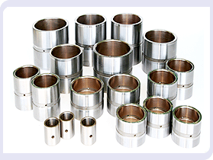
2.1 Hợp kim ổ trượt có nhiệt độ nóng chảy thấp
Hình 19.1 Ổ trượt
Hợp kim ổ trượt trên cơ sở của kim loại có nhiệt độ chảy thấp như Sn, Pb, Zn, Al có tên chung là babit. Đặc tính chung của các babit là rất mềm, ít làm mòn cổ trục thép, có hệ số ma sát nhỏ và giữ dầu tốt nhưng có nhược điểm là không chịu được áp suất và nhiệt độ cao.
3.2.1.1 Babit thiếc
- Babit thiếc là hợp kim của Sn-Sb-Cu gồm:
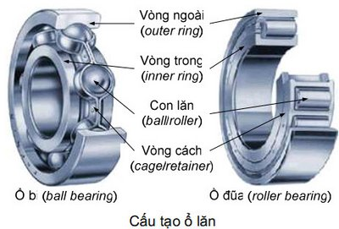
+ Nền mềm là dung dịch rắn của thiếc trong đồng Cu-Sn, dung dịch rắn của antimon trong đồng Cu-Sb và dung dịch rắn antimon trong thiếc Sn-Sb.

Hình 19.2 Cấu tạo ổ lăn
+ Hạt cứng là hợp chất SnSb ở dạng hạt đa cạnh (pha β) khi hàm lượng Sb cao (khoảng 11%). Khi hàm lượng Sb nhỏ hơn (khoảng 7%, không có pha β), hạt cứng chỉ là hợp chất CuSn.
- Tính chất
+ Có hệ số ma sát nhỏ, cơ tính và tính chống mài mòn cao nhưng đắt tiền do chứa nhiều thiếc.
- Ứng dụng
Thường dùng cho các ổ trượt quan trọng có tốc độ lớn và trung bình như trục tuabin, trục động cơ diesel. Các mác thường dùng là: Б83 (Sn83-Sb12-Cu5); Б88 (Sn88-Sb7-Cu5).
Là loại ổ trượt được dùng đầu tiên có sự kết hợp tốt giữa tính ma sát và cơ tính, chống ăn mòn song quá đắt do chứa nhiều thiếc.
3.2.1.2 Babit chì
- Babit chì là hợp kim của Sn-Sb-Pb (6÷16%Sn; 6÷16%Sb còn lại là Pb). Tổ chức của babit này gồm:
Nền mềm là Pb, hỗn hợp cùng tinh Pb-Sb.
Hạt cứng là hợp chất Sn-Sb ở dạng hạt đa cạnh.
- Tính chất
Có hệ số ma sát nhỏ, chống mài mòn tốt và rẻ tiền.
- Ứng dụng
Babit chì Б16 (PbSn16Sb16) chứa nhiều Sn, Sb nên có nhiều hạt cứng hơn và hơi dòn. Dùng thay thế Б88 trong điều kiện không va đập.
Babit chì Б6 (PbSn6Sb6) chứa Sn, Sb ít hơn nên rẻ hơn và ít dòn. Dùng nhiều trong động cơ xăng, chịu va đập.
3.2.1.3 Babit nhôm
- Babit nhôm là hợp kim của Al, Sb và Mg với (4-6%)Sb; (1%)Mg. Tổ chức nền mềm là Al và các hạt cứng AlSb (mác ACM có AlSb6Mg).
Là hợp kim của Al, Sn và Cu với (9÷20%)Sn; (1÷2%)Cu. Tổ chức gồm nền cứng là Al và hạt mềm là pha AlSn (mác A20 có AlSn20Cu; A09 có AlSn9Cu2NiMg).
- Tính chất
Có hệ số ma sát nhỏ, nhẹ, tính dẫn nhiệt cao.
Chống ăn mòn trong dầu cao, cơ tính cao nhưng bám dính vào máng thép kém.
Babit nhôm là hợp kim ổ trượt có nhiều ưu điểm hơn cả.
- Ứng dụng
Mác ACM (ALSb6Mg) dùng nhiều trong động cơ xăng.
Mác A020-1 (AlSn20Cu) và A09-2 (AlSn9Cu2NiMg) làm việc tốt trong điều kiện tải nặng của động cơ diesel.
3.2.2 Hợp kim ổ trượt có nhiệt độ nóng chảy cao
3.2.2.1 Gang xám
Gang xám chỉ dùng loại gang có nền peclit nhỏ mịn đóng vai trò của nền cứng và lượng lớn grafit tấm đóng vai trò của hạt mềm.
Tuy chịu được áp lực lớn nhưng số vòng quay bé.
Cũng có thể dùng gang cầu, gang dẻo làm ổ trượt.
3.2.2.2 Brông thiếc
Thường dùng đồng thanh thiếc BCuSn4Zn4Pb4 làm ổ trượt trong động cơ. Bạc lót với các dạng hạt Pb không tan đóng vai trò của hạt mềm.
3.2.2.3 Brông chì
Thường dùng đồng thanh chì BPb30Cu, các hạt chì không tan (nằm cạnh hạt Cu) là hạt mềm. Tổ chức phải đạt các hạt Pb phân bố đều trên nền Cu, có cơ tính tốt (khi đúc lên máng thép) dẫn nhiệt tốt, sử dụng vào nhiều loại ổ trượt trong động cơ, chịu được áp lực lớn do có độ bền cao.

CÂU HỎI ÔN TẬP
1. Trình bày đặc điểm của đồng nguyên chất và phân loại hợp kim đồng.
2. Trình bày đặc điểm và công dụng của các loại hợp kim Latông và Brông.
3. Trình bày ứng dụng hợp kim đồng.

Chương VI: VẬT LIỆU HỮU CƠ VÀ VẬT LIỆU COMPOZIT

Giới thiệu:

- Về chất dẻo, vật liệu cao su, vật liệu compozit

Mục tiêu:
- Trình bày được cấu trúc, tính chất, phân loại và công dụng của chất dẻo và cao su.
- Trình bày được bản chất của vật liệu compozit; đặc điểm, công dụng của sợi thủy tinh, sợi cacbon, compozit sợi pha và compozit cấu trúc.
- Rèn luyện tính kiên trì, cẩn thận, chính xác.
- Nghiêm túc, trách nhiệm, chủ động, tích cực, chăm chỉ.
Nội dung:
1. CHẤT DẺO VÀ CAO SU
1.1. CHẤT DẺO
1.1.1 Tính chất chung, phân loại
Chất dẻo là vật liệu nhân tạo, nhận được trên cơ sở các polyme hữu cơ. Chất dẻo khi nung nóng thì mềm ra, rất dẻo, khi có lực ép chúng dễ dàng tạo thành những sản phẩm có hình dáng nhất định và được giữ nguyên dạng cho đến khi nguội hẳn.
1.1.1.1 Tính chất chung của các loại chất dẻo
Có tính dẫn nhiệt thấp. Có hệ số dãn nở nhiệt nhỏ.
Trong suốt về quang học.
Không bị ăn mòn và có tính ổn định hóa học cao.
Tính ma sát và chống ma sát đều tốt. Độ bền cơ học của một số loại chất dẻo tương đương với thép (σ_{b} = 3 ÷100 KG/mm² hoặc cao hơn).
Có tính công nghệ tốt (dễ tạo hình, ép, dán, hàn, gia công cắt gọt).
Nhược điểm chủ yếu của chất dẻo là tính ổn định nhiệt không cao, mođun đàn hồi thấp, độ dai va đập thấp hơn kim loại và hợp kim, dễ bị lão hóa.
1.1.1.2 Phân loại
Theo đặc tính của chất liên kết: chất dẻo nhiệt dẻo và chất dẻo nhiệt rắn.
- Chất dẻo nhiệt dẻo có thể tái sinh được. Khi tạo hình có độ co nhỏ (1÷3%), tính đàn hồi cao, ít dòn và có khả năng hóa bền định hướng được. Thông thường chất dẻo nhiệt dẻo không dùng chất độn. Gần đây người ta cho thêm chất độn vào chất dẻo dưới dạng vật liệu compozit.
- Chất dẻo nhiệt rắn nhờ có chất đông cứng chuyển chất dẻo từ trạng thái chất liên kết sang trạng thái chất ổn định nhiệt có tổ chức mạch không gian bền nhưng dòn. Độ co lớn (đến 10÷15%). Loại này thường phải dùng chất độn.
Theo công dụng: chất dẻo chịu lực và chất dẻo không chịu lực.
    - Các chất dẻo và công dụng: PE, PP, PS, PTFE, PA, PU, PAN, thủy tinh hữu cơ, PET
1.1.2.1 Polyetylen (PE)
Polyetylen là chất dẻo không màu, không mùi, không vị, độ cứng không cao. PE là polyme tinh thể, loại PE mật độ thấp (PE-LD) chứa 55÷65% pha tinh thể, còn loại mật độ cao (PE-HD) chứa 74÷90% pha tinh thể.
Ở nhiệt độ thường PE bền trong axit sunfuric, axit nitric loãng và các axit HCl, H₃PO₄ đậm đặc.

Công dụng: Chế tạo PE màng và tấm bằng cách đùn polyme tỷ trọng thấp, nóng chảy trên 160ºC qua khe vòng hoặc phẳng. Màng PE dùng làm túi bao gói, áo đi mưa, khăn trải bàn v.v…
Hình 20.1 Một số sản phẩm từ nhựa PE

1.1.2.2 Polypropylen (PP)
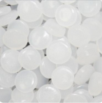
Polypropylen là chất dẻo trong suốt, không màu, không mùi, không vị. Là chất dẻo kết tinh với mức độ tinh thể hóa 56÷63%.
Hình 20.2 Hạt nhựa PP

Đặc tính: Tính bền cơ học cao (bền xé và bền kéo đứt), khá cứng vững, không mềm dẻo như PE, không bị kéo giãn dài do đó được chế tạo thành sợi. Đặc biệt khả năng bị xé rách dễ dàng khi có một vết cắt hoặc một vết thủng nhỏ.
Trong suốt, độ bóng bề mặt cao cho khả năng in ấn cao, nét in rõ.
PP không màu không mùi,không vị, không độc. PP cháy sáng với ngọn lửa màu xanh nhạt, có dòng chảy dẻo, có mùi cháy gần giống mùi cao su.
Chịu được nhiệt độ cao hơn 100ºC. Tuy nhiên nhiệt độ hàn dán mí (thân) bao bì PP (140ºC), cao so với PE - có thể gây chảy hư hỏng màng ghép cấu trúc bên ngoài, nên thường ít dùng PP làm lớp trong cùng.
Có tính chất chống thấm O₂, hơi nước, dầu mỡ và các khí khác.
Công dụng: Dùng làm bao bì một lớp chứa đựng bảo quản thực phẩm, không yêu cầu chống oxy hóa một cách nghiêm nhặt.
Tạo thành sợi, dệt thành bao bì đựng lương thực, ngũ cốc có số lượng lớn.
PP cũng được sản xuất dạng màng phủ ngoài đối với màng nhiều lớp để tăng tính chống thấm khí, hơi nước, tạo khả năng in ấn cao, và dễ xé rách để mở bao bì (do có tạo sẵn một vết đứt) và tạo độ bóng cao cho bao bì.
Dùng làm chai đựng nước, bình sữa cho bé, hộp bảo quản thực phẩm.
Một số sản phẩm làm từ nhựa PP có khả năng chịu nhiệt tốt dùng được trong lò vi sóng.
1.1.2.3 Polystyren (PS)
Polystyren là chất dẻo trong suốt, cứng, chắc, không mùi, không vị, cháy nhiều khói, dễ gia công bằng phương pháp ép và đúc dưới áp suất, chịu ăn mòn hóa học tốt, cách điện tốt.
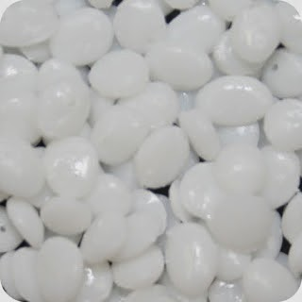
Nhựa PS (Polystyrene) thường cứng và giòn. Nhựa PS được chia thành 2 loại khác nhau:
Hình 20.3 Hạt nhựa PS

Loại 1: Nhựa PS (HIPS - High Impact Polystyrene) có khả năng chịu lực tốt, dùng làm vỏ xe máy, vỏ tivi, hộp, khay đựng bánh kẹo, hũ sữa chua, hũ yaout, làm chén, đĩa loại dùng một lần v.v… Hạt nhựa PS (HIPS): Sản phẩm làm từ nhựa PS (HIPS).
Loại 2: Nhựa PS (GPPS - General Purpose Polystyrene) có màu trong suốt. Hạt nhựa PS (GPPS) có ứng dụng rất rộng như làm vỏ hộp đựng mứt, bánh kẹo, lọ mỹ phẩm, cánh quạt v.v... tùy thuộc vào yêu cầu kỹ thuật và giá thành sản phẩm, nhựa v.v...
1.1.2.4 Teflon (PTFE)
- Hệ số ma sát cực kỳ thấp (0,04), đứng thứ 2 sau kim cương.
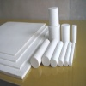
- Không bám dính bề mặt với bất cứ loại vật liệu nào.
Hình 20.4 Nhựa Teflon
- Độ cách điện đạt mức lý tưởng.
- Khả năng chịu nhiệt cao, nhiệt độ làm việc và nhiệt độ nóng chảy cao. Nhiệt độ nóng chảy của teflon là 600⁰K (327 ° C, 620° F). Nó duy trì độ bền cao, độ dẻo dai và tự bôi trơn ở nhiệt độ thấp xuống còn 5 K (-268,15°C; -450,67°F ), và tính linh hoạt tốt ở nhiệt độ trên 194 K (-79°C; -110° F).
- Teflon bền trong khoảng nhiệt độ rộng từ -190⁰C đến gần 300⁰C và một bề mặt sáp. Bảng Teflon đúc có hệ số ma sát thấp nhất của tất cả các vật liệu rắn được biết đến.
- Chịu hóa chất tốt, PTFE không phản ứng với bất kỳ hóa chất nào.
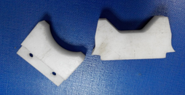
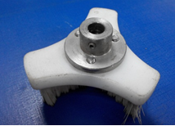
- Không độc hại, do đó teflon được sử dụng nhiều trong công nghiệp thực phẩm cũng như dược phẩm.
Hình 20.5 Sản phẩm từ nhựa PTFE

1.1.2.5 Polyamide (PA)
PA có độ chịu nhiệt tốt từ 80 ÷ 120ºC, có thể được sử dụng trong thời gian ngắn với nhiệt độ lên đến 200ºC. Tính chống mài mòn cao.
Việc sử dụng sợi thủy tinh và các chất phụ gia khác có thể cải thiện các tính chất cơ học của PA (mô đun đàn hồi và độ bền).
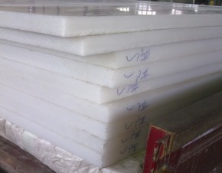
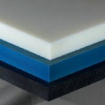
Mật độ, độ ẩm cân bằng và độ co thay đổi tùy theo chất phụ gia sử dụng trong PA.
Hình 20.6 Nhựa PA tấm
PA không có khả năng chống axit vô cơ, dung dịch kiềm mạnh, axit formic, phenol, Cresol và glycol.
Hầu hết các nhựa PA là dễ cháy và bắt đầu phân hủy ở mức trên 300º C. Trên 450 ÷ 500ºC trở lên PA tự duy trì sự cháy khi nguồn phát lửa được lấy ra.
1.1.2.6 Polyurethane (PU)

Polyurethane là vật liệu duy nhất có tính đàn hồi hơn cao su và bền bỉ dẻo dai hơn kim loại. Nó là vật liệu có dải độ cứng khá rộng (từ mềm mịn đến cứng rắn), có tính kháng dầu, chống xé rách, chống trầy xước và chịu mài mòn cao hơn cao su nhiều lần. So với nhựa, PU có khả năng chịu nén, chống co dãn và chống va đập tuyệt vời. Chính vì lẽ đó mà nó được sử dụng thay thế cao su và nhựa trong nhiều lĩnh vực – cho phép giảm thời gian bảo dưỡng máy móc, thiết bị, tiết kiệm tài chính.

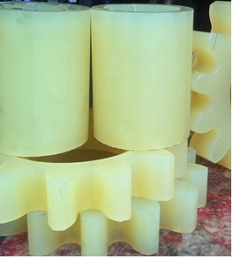
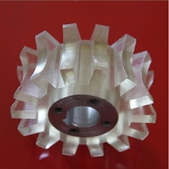
Nhựa PU: được cải tiến từ nguyên liệu chính là tiền polymer, chiết xuất thành dung dịch polyurethane, là một vật liệu nhựa cao cấp được áp dụng sản xuất trong nhiều lĩnh vực. Vì polyurethane là vật liệu duy nhất có tính đàn hồi và độ bền cao hơn cao su, dẻo dai và bền bỉ, là vật liệu có dải độ cứng khá rộng (từ mềm mịn đến cứng rắn), có tính kháng dầu, chống xé rách, chống trầy xước và chịu mài mòn cao hơn cao su nhiều lần, so với nhựa thông thường, PU có khả năng chịu nén chống co giãn và chống va đập tuyệt vời, chính vì lẽ đó mà nó được sử dụng thay thế cao su và nhựa trong nhiều lĩnh vực khác nhau, như tấm nhựa PU dùng làm vật liệu cách âm cách nhiệt, nội thất ô tô, tàu xe, chất chống thấm, vật liệu trang trí nội thất.
Hình 20.7 Sản phẩm từ nhựa PU
1.1.2.7 Thủy tinh hữu cơ
Thủy tinh hữu cơ là chất dẻo nhiệt dẻo trong suốt, vô định hình, không màu, đàn hồi, mềm hoặc dính ở nhiệt độ thường.
Thủy tinh hữu cơ rất nhẹ, khối lượng riêng γ = 1,18 g/cm³ (nhẹ hơn 2 lần so với thủy tinh silicat).
Thủy tinh hữu cơ dùng để sản xuất các tấm chắn gió trên ôtô, tàu hỏa, tàu thủy, máy bay v.v… chế tạo các thanh, ống bằng phương pháp đúc.
1.1.2.8 Polyethylene terephthalate (PET)
Polyethylene terephthalate (được gọi là PET, PETE hoặc PETP hoặc PET-P) là nhựa nhiệt dẻo, thuộc loại nhựa polyester và được dùng trong tổng hợp xơ sợi, vật đựng đồ uống, thức ăn và các loại chất lỏng; có thể ép phun để tạo hình; và trong kỹ nghệ thường kết hợp với xơ thủy tinh. PET là một trong số những nguyên vật liệu sử dụng trong việc sản xuất sợi thủ công.
Các đặc tính của PET được quyết định bởi quá trình xử lý nhiệt, nó có thể tồn tại cả hai dạng: vô định hình (trong suốt) và ở dạng kết tinh (màu trắng đục). Monomer của PET có thể được tổng hợp bởi phản ứng ester hóa giữa acid terepthalic và ethylene glycol tạo ra nước, hoặc phản ứng transester hóa giữa ethylene glycol và dimethyl terepthalate, methanol là sản phẩm. Sự polymer hóa được tiến hành bởi một quá trình đa trùng ngưng của các monomer (ngay lập tức sau quá trình ester hóa hoặc transester hóa) với ethylene glycol là sản phẩm (ethylene glycol được thu hồi trong sản xuất).
Hầu hết công nghiệp PET trên thế giới là tổng hợp sợi (chiếm 60%) cung cấp cho khoảng 30% nhu cầu của thế giới. Trong lĩnh vực vải sợi, PET được ứng dụng làm polyester kết hợp với cotton. Hầu hết, PET được ứng dụng đùn ép tạo sản phẩm.
PET là một loại bao bì thực phẩm quan trọng có thể chế tạo màng hoặc tạo dạng chai lọ do các tính chất sau:
- Bền cơ học cao, có khả năng chịu đựng lực xé và lực va chạm, chịu đựng sự mài mòn cao, có độ cứng vững cao.
- Trơ với môi trường thực phẩm.
- Trong suốt.
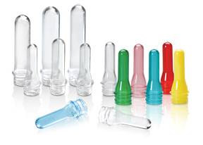
- Chống thấm khí O₂, và CO₂ tốt hơn các loại nhựa khác.
Hình 20.8 Sản phẩm từ nhựa PET
- Khi được gia nhiệt đến 200ºC hoặc làm lạnh ở – 90ºC, cấu trúc hóa học của mạch PET vẫn được nguyên, tính chống thấm khí hơi vẫn không thay đổi khi nhiệt độ khoảng 100ºC
Công dụng: Do tính chống thấm rất cao nên PET được dùng làm chai, bình đựng nước tinh khiết, nước giải khát có gas v.v….
1.2. CAO SU
1.2.1. Cấu tạo và tính chất
Cao su là một loại vật liệu kỹ thuật có đặc tính đặc biệt là khả năng đàn hồi cao. Cao su là một polyme hữu cơ mà ở nhiệt độ thường nó đã ở trạng thái đàn hồi cao, khả năng biến dạng đàn hồi ở nhiệt độ trong phòng có thể đến 1000% (kim loại nhỏ hơn 1%). Mođun đàn hồi thấp E = 0,1÷1 KG/mm². Cao su chịu kéo tốt nhưng chịu nén rất kém. Cao su không thấm khí, không thấm nước, ổn định trong các môi trường tẩy rửa, cách điện tốt, có mật độ thấp.
Về tính chất, cao su là polyme nhiệt dẻo. Khi cho lưu hùynh vào cao su ta nhận được cấu tạo mạch không gian gọi là cao su được lưu hóa. Phụ thuộc vào lượng lưu huỳnh đưa vào cao su độ dày đặc của mạch lưới có khác nhau. Cao su thiên nhiên chưa lưu hóa có độ bền σ_{b} = 0,10÷0,15 KG/mm², sau khi lưu hóa σ_{b} = 3,5 KG/mm² đồng thời tăng độ cứng và tăng tính chống mài mòn.
1.2.2 Thành phần đơn pha chế và công dụng các chất phụ gia
Ngoài cao su đóng vai trò chất liên kết, các chất phụ gia cho vào được chia ra các loại: chất lưu hóa, chất xúc tiến lưu hóa, chất chống lão hóa, chất hóa dẻo, chất độn v.v…
1.2.2.1 Chất lưu hóa
Chất lưu hóa nguyên thủy và thông dụng nhất là lưu huỳnh trộn với cao su thiên nhiên hoặc cao su butadiene và các cao su nguyên liệu khác khi nung lên 140÷160ºC, tạo mối liên kết ngang giữa các mạch cao su, chuyển cao su dạng mạch thẳng thành mạch lưới không gian.
1.2.2.2 Chất chống lão hóa
Nguyên nhân lão hóa chủ yếu của cao su là cao su bị oxi hóa trong quá trình sử dụng. Khi có ánh sáng và oxi tác dụng thì trên bề mặt cao su bị lão hóa. Ngoài ra các tia tử ngoại, tia cực tím và tia hồng ngoại cũng có tác dụng làm lão hóa mạnh hơn.
1.2.2.3. Chất hóa dẻo
Chất hóa dẻo có tác dụng làm tăng tính dẻo, tính đàn hồi của cao su, tăng tính chịu lạnh, hạ thấp nhiệt độ thủy tinh hóa, làm dễ dàng tính công nghệ.
1.2.2.4 Chất độn
Khi dùng cao su thiên nhiên hoặc cao su cloropren, cao su butyl có thể không cần dùng chất độn, tất cả các cao su tổng hợp còn lại đều phải dùng chất độn. Chất độn có tác dụng tăng độ bền kéo dứt đối với cao su thiên nhiên sau khi lưu hóa lên 1,6 ÷ 2 lần, đối với cao su tổng hợp tăng đến 8 ÷ 10 lần.
1.2.3 Các loại cao su thông dụng chung
1.2.3.1 Cao su thiên nhiên
Cao su thiên nhiên lấy từ mủ của một loại cây rừng nguồn gốc từ các rừng nhiệt đới châu Á và châu Mỹ La Tinh.
Cấu tạo mạch phân tử cao su thiên nhiên gồm các mắt xích chuỗi dài của một số lớn các nhóm izopenten.
1.2.3.2 Cao su divinyl (C₄H₆)_{n}
Divinyl hay butadien là tên gọi của monome ban đầu để tổng hợp thành cao su butadien, có công thức (C₄H₆)_{n}.
1.2.3.3 Cao su poliizopren
Người ta có thể tổng hợp được cao su izopren có cấu tạo tương tự như cao su thiên nhiên (C₅H₈)_{n}.

CÂU HỎI ÔN TẬP
1. Trình bày khái niệm, đặc điểm và phạm vi ứng dụng của một số vật liệu phi kim loại thông dụng.
2. Trình bày đặc điểm một số chất dẻo và công dụng: PE, PP, PS, thủy tinh hữu cơ và các loại cao su thông dụng.
3. Thành phần đơn pha chế và công dụng các chất phụ gia là gì ?

2. VẬT LIỆU COMPOZIT
2.1. CẤU TẠO CỦA VẬT LIỆU COMPOZIT
2.1. 1 Quy luật kết hợp
Từ compozit xuất phát từ một thuật ngữ tiếng Pháp là composite nghĩa là vật liệu phối hợp.
Vật liệu compozit là loại vật liệu gồm hai hay nhiều vật liệu khác nhau kết hợp lại, trong đó các ưu điểm của mỗi loại vật liệu thành phần được phối hợp với nhau, hoặc tạo nên một loại vật liệu có chất lượng mới hoàn toàn mà nếu đứng riêng rẽ thì không một loại vật liệu thành phần nào có thể đáp ứng được, còn nhược điểm của mỗi vật liệu thành phần thì được khắc phục.
2.1.2 Liên kết nền – cốt
Vật liệu compozit có hai thành phần chính là vật liệu cốt và vật liệu nền.
- Nhiệm vụ chính của vật liệu cốt là chịu tải trọng nên phải có độ bền cao. Vật liệu cốt thường ở dạng sợi như sợi cacbon, sợi thủy tinh, sợi bo, sợi polyme, sợi kim loại, sợi graphit hoặc có thể ở dạng hạt như hạt cacborun (SiC), corindon (Al₂O₃), cacbit bo (B₄C) v.v…
- Vật liệu nền thực hiện nhiệm vụ chất liên kết tạo nên sự liên kết tốt giữa các thành phần cốt. Vật liệu nền là các vật liệu có tính dẻo cao. Vật liệu nền thông dụng chia ra ba loại: polyme, cacbon và kim loại dẻo. Vật liệu nền polyme thường là các polyeste, vật liệu nền kim loại thường là nhôm, đồng, niken.
Đặc điểm chính của vật liệu compozit là:
- Là vật liệu nhiều pha, các pha không hòa tan vào nhau và phân cách bằng ranh giới pha, trong đó nền là pha liên tục còn cốt là các pha gián đoạn.
- Trong compozit, tỷ lệ, hình dáng, kích thước cũng như sự phân bố của nền và cốt tuân theo các quy định thiết kế trước.
- Tính chất của các pha thành phần được phối hợp để tạo nên tính chất chung của compozit.
Tuy nhiên, phải lựa chọn sao cho các tính chất tốt của vật liệu thành phần có thể kết hợp với nhau và phát huy được trên cơ sở các tính toán và các vật liệu thành phần cốt và nền phải chọn sao cho có hệ số dãn nở nhiệt phải gần bằng nhau để bảo đảm tính truyền lực liên tục giữa cốt và nền trong quá trình làm việc.
    - Phân loại
- Phân loại theo bản chất của nền có:
+ Compozit nền chất dẻo
+ Compozit nền kim loại
+ Compozit nền gốm
+ Compozit nền hỗn hợp nhiều pha
- Phân loại theo hình học hoặc đặc điểm cấu trúc của cốt có thể phân thành ba nhóm: compozit cốt hạt, compozit cốt sợi và compozit cấu trúc.
Hình dạng, kích thước, hàm lượng và sự phân bố của cốt là những yếu tố có ảnh hưởng mạnh đến tính chất của compozit. Compozit cốt hạt và cốt sợi khác nhau ở kích thước hình học của cốt: cốt sợi có tỷ lệ chiều dài trên đường kính khá lớn, còn cốt hạt là các phần tử đẳng trục.
Compozit cấu trúc là các bán thành phẩm trong đó thông dụng nhất là dạng lớp và dạng tấm, được cấu thành từ vật liệu đồng nhất, phối hợp với các compozit khác.
2.2. CÁC LOẠI VẬT LIỆU COMPOZIT THÔNG DỤNG
2.2.1. Sợi thủy tinh
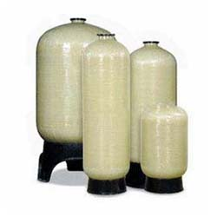
Compozit sợi thủy tinh là loại compozit thông dụng nhất hiện nay gồm cốt là các sợi thủy tinh vô cơ chất lượng cao, nền bằng chất dẻo nhiệt dẻo hoặc chất dẻo nhiệt rắn.
Hình 21.1 Buồn nước được làm từ compozit sợi thủy tinh
Ưu điểm của compozit sợi thủy tinh là có độ bền cao, chịu va đập tốt hơn compozit sợi cacbon, ổn định trong nhiều môi trường hóa học và giá thành rẻ.
Nhược điểm compozit của sợi thủy tinh là môđun đàn hồi thấp và tính chống mòn kém làm giảm độ bền vốn có của vật liệu. Tính bám dính trên nền polyme kém, đặc biệt là khi có mặt của hơi ẩm. Do đó khi chế tạo compozit sợi thủy tinh đòi hỏi phải có thêm xúc tác kết dính hóa học trên bề mặt sợi thủy tinh.
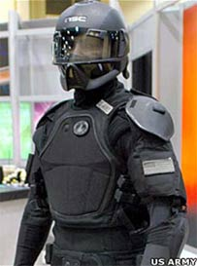
Compozit sợi thủy tinh được ứng dụng rất rộng rãi để chế tạo mui xe, vỏ tàu, tấm cản xe v.v… trong ngành sản xuất ôtô; mũi, đầu máy bay, đuôi, nắp động cơ v.v… trong ngành hành không; cánh quạt, vỏ máy lạnh v.v…trong ngành chế tạo thiết bị công nghiệp và dụng cụ gia dụng.
Hình 21.2 Áo chống đạn siêu bền làm từ sợi cacbon
2.2.2 Sợi cacbon
Compozit sợi cacbon là một loại vật liệu compozit gồm cốt là sợi cacbon và nền là các loại polyme.
Sợi Carbon ứng dụng rất nhiều trong các ngành công nghiệp cần các vật liệu độ bền cơ - lý - hoá học cao, kể cả vách ngăn chống nhiệt trong ngành hàng không và khoa học vũ trụ, áo giáp chống đạn thay cho Kevlar, v.v...
Dựa vào nguyên liệu sợi ban đầu sợi cacbon được chia làm 3 loại:
- Sợi cacbon PAN
- Sợi cabon Pitch
- Sợi cabon Rayon
Sợi cốt cacbon nhận được bằng cách nhiệt luyện các sợi hữu cơ. Sợi hữu cơ thường dùng ở dạng sợi chỉ, sợi bện, tấm phớt, tấm vải. Thực tế trong kỹ thuật thường dùng các loại sợi visco và polyacrilo-nitril (PAN).
2.2.3 Compozit sợi pha
Vật liệu cốt đồng thời là sợi cacbon và sợi thủy tinh, nền là epoxi hay polyeste.
Compozit sợi pha có độ bền cao, đàn hồi tốt, cứng vững, dai và giá thành rẻ.
Compozit sợi pha thường dùng chế tạo các thanh cản, khung sườn xe, bánh răng v.v… trong ngành ôtô, tàu thủy, hàng không v.v…
2.2.4 Compozit cấu trúc
Khái niệm compozit cấu trúc là để chỉ các bán thành phẩm dạng lớp, tấm ba lớp được tạo thành bằng cách kết hợp các vật liệu đồng nhất với vật liệu compozit theo những phương cấu trúc khác nhau. Vì vậy tính chất của compozit cấu trúc không những phụ thuộc vào tính chất của các vật liệu thành phần mà còn phụ thuộc vào sự sắp xếp và kiến trúc hình học của chúng trong kết cấu của tấm.
Compozit cấu trúc dạng tấm ba lớp được ứng dụng rộng rãi để làm trần, sàn, tường nhà ở hay vỏ, thân, cánh, đuôi máy bay v.v…

CÂU HỎI ÔN TẬP
1. Trình bày cấu tạo của vật liệu compozit.
2. Trình bày đặc điểm, công dụng của sợi thủy tinh, sợi cacbon, compozit sợi pha và compozit cấu trúc.

Nguồn tài liệu tham khảo:
[1] Vật liệu học, Trường ĐH KTCN - 1993;
[2] Thí nghiệm kim loại học và nhiệt luyện, Bộ môn KTVL, Trường ĐH KTCN, 1974;
[3] Vật liệu học - Lê Công Dưỡng (chủ biên), NXB KHKT Hà Nội, 1997;
[4] Vật liệu học - Nghiêm Hùng - NXB ĐH&THCN Hà Nội, 2000;
[5] Công nghệ nhiệt luyện - Phạm Thị Minh Phương - Tạ Văn Thất - NXB GD,

